PLAN DE ADAPTACIÓN DE LA GUÍA AMBIENTAL (PAGA) PARA EL PROYECTO DE REHABILITACIÓN Y MEJORAMIENTO DE LA VÍA EXISTENTE, DESDE ALTO DOLORES –LAZO 1 HASTA PUERTO BERRÍO OESTE, EN EL DEPARTAMENTO DE ANTIOQUIA
CAPÍTULO 2. DESCRIPCIÓN DEL PROYECTO
CONCESIÓN AUTOPISTA RÍO MAGDALENA S.A.S.
Bogotá, Abril de 2016

TABLA DE CONTENIDO

CAPÍTULO 2. DESCRIPCIÓN DEL PROYECTO 5
2. DESCRIPCIÓN DEL PROYECTO 5
2.1. Introducción 5
2.2 Características del proyecto 7
2.2.1 Clasificación la vía 7
2.2.2 Infraestructura existente 8
2.3 Descripción del proyecto 30
2.3.1 Definición de los criterios de diseño 30
2.3.2 Trazado 32
2.3.3 Zonas de adelantamiento 46
2.3.3 Obras hidráulicas a realizar 47
2.3.4 Materiales 58
2.3.5 Zonas de disposición de material de excavación y sobrantes (ZODME) 58
2.3.6 Descripción de las actividades generales del proyecto 77
2.3.7 Presupuesto 86
2.3.8 Cronograma 86
2.3.9 Necesidad de personal 86
2.3.10 Maquinaria 86
2.4 Demanda ambiental del proyecto 87
2.4.1 Agua superficial 87
2.4.2 Agua subterránea 91
2.4.3 Vertimiento 91
2.4.4 Ocupación de cauce 93
2.4.5 Fuentes de material 97
2.4.6 Aprovechamiento forestal 97
2.4.7 Residuos sólidos 98
2.4.9 Emisiones atmosféricas 101
BIBLIOGRAFÍA 102

ÍNDICE DE TABLAS

Tabla 2.1 Unidades funcionales 5
Tabla 2.2 Descripción de la unidad funcional 3 (UF3) 8
Tabla 2.3 Características geométricas de la vía existente 9
Tabla 2.4 Obras hidráulicas existentes 11
Tabla 2.5 Características Geométricas y técnicas de Entrega de la Unidad Funcional para vías a cielo abierto 31
Tabla 2.6 Mejoras puntuales 33
Tabla 2.7 especificaciones técnicas de planta 37
Tabla 2.8 especificaciones técnicas de Alzado en cada área a intervenir 44
Tabla 2.9 Zonas de Adelantamiento 47
Tabla 2.10 Obras hidráulicas a construir 48
Tabla 2.11 Cantidades de materiales 58
Tabla 2.12 Ubicación y volumen estimado de ZODME 58
Tabla 2.13 Parámetros de resistencia 62
Tabla 2.14 Análisis de estabilidad 62
Tabla 2.15 Resultado análisis de estabilidad 62
Tabla 2.16 Parámetros de resistencia 64
Tabla 2.17 Análisis de estabilidad 64
Tabla 2.18 Resultado análisis de estabilidad 65
Tabla 2.19 Parámetros de resistencia 67
Tabla 2.20 Análisis de estabilidad 67
Tabla 2.21 Resultado análisis de estabilidad 67
Tabla 2.22 Parámetros de resistencia 70
Tabla 2.23 Análisis de estabilidad 70
Tabla 2.24 Resultado análisis de estabilidad 70
Tabla 2.25 Parámetros de resistencia 72
Tabla 2.26 Análisis de estabilidad 72
Tabla 2.27 Resultado análisis de estabilidad 73
Tabla 2.28 Parámetros de resistencia 75
Tabla 2.29 Análisis de estabilidad 75
Tabla 2.30 Resultado análisis de estabilidad 75
Tabla 2.31 presupuesto PAGA UF3 86
Tabla 2.32 Caudales de agua requeridos para uso doméstico 88
Tabla 2.33 Características generales para tanques de almacenamiento de agua potable y cruda 89
Tabla 2.34. Sitios de intervenciones del proyecto y que requieren ocupación de cauce. 94
Tabla 2.35 Sitios de extracción y comercialización de material autorizados 97
Tabla 2.36 Volúmenes de aprovechamiento forestal 98
Tabla 2.37 Clasificación y manejo de los residuos generados. 98
Tabla 2.38 Listado de empresas gestoras de RESPEL Licenciadas por CORANTIOQUIA 101

ÍNDICE DE FIGURAS

Figura.2.1 localización general del proyecto (Ver Anexo 2.1) 6
Figura 2.2 Localización de la unidad funcional 3 (UF3) (Ver Anexo 2.2) 7
Figura 2.3 Detalles Obras hidráulicas- Tubo $∅$0,9 m 51
Figura 2.4 Detalles Obras hidráulicas- Tubo $∅$1,2 m 51
Figura 2.5 Detalles Obras hidráulicas- Tubo $∅$1,5 m 52
Figura 2.6 Detalles Obras hidráulicas- Tubo $∅$1,8 m 52
Figura 2.7 Detalles Obras hidráulicas- Cajón simple 2 X 3 m 53
Figura 2.8 Detalles Obras hidráulicas- Cajón simple 3 X 2 m 53
Figura 2.9 Detalles Obras hidráulicas- Cajón simple 3 X 3 m 54
Figura 2.10 Detalles Obras hidráulicas- Cajón simple 3 X 4 m 54
Figura 2.11 Detalles Obras hidráulicas- Cajón simple 4 X 3 m 55
Figura 2.12 Detalles Obras hidráulicas- Cajón simple 2 X 2,5 m 55
Figura 2.13 Detalles Obras hidráulicas- Cajón simple 2 X 2 m 56
Figura 2.14 Detalles Obras hidráulicas- Cajón simple 3,5 X 3,5 m 56
Figura 2.15 Perfil Longitudinal Puente El Vapor 57
Figura 2.16 Ubicación de las ZODME en el área de Influencia Directa 59
Figura 2.17 Esquema general en perfiles- Ubicación cuneta saco suelo - cemento 60
Figura 2.18 Sección de cuneta en saco suelo- cemento en bermas intermedias 61
Figura 2.19 Condición 1 sin sismo ZODME 3 63
Figura 2.20 Condición 2 con sismo ZODME 3 63
Figura 2.21 Condición 1 sin sismo ZODME 4 65
Figura 2.22 Condición 2 con sismo ZODME 4 66
Figura 2.23 Condición 1 sin sismo ZODME 5 68
Figura 2.24 Condición 2 con sismo ZODME 5 69
Figura 2.25 Condición 1 sin sismo ZODME 7 71
Figura 2.26 Condición 2 con sismo ZODME 7 71
Figura 2.27 Condición 1 sin sismo ZODME 8 73
Figura 2.28 Condición 2 con sismo ZODME 8 74
Figura 2.29 Condición 1 sin sismo ZODME 10 76
Figura 2.30 Condición 2 con sismo ZODME 10 76

CAPÍTULO 2. DESCRIPCIÓN DEL PROYECTO

DESCRIPCIÓN DEL PROYECTO

Introducción

El proyecto “Autopista al río Magdalena 2”, tiene como finalidad conectar el sur occidente y centro occidente del país de forma directa con el Puerto de Cartagena y el norte del país y el nordeste de Antioquia con la concesión de Ruta del Sol a través de Puerto Berrío;

La Agencia Nacional de Infraestructura (ANI) y la Concesión Autopista al Río Magdalena S.A.S. suscribieron el 10 de diciembre de 2014 el contrato de concesión bajo el esquema APP # 008, el cual tiene dentro de sus alcances las siguientes intervenciones:

Tabla 2.1 Unidades funcionales
UF | Sector | Origen | Destino | Longitud aproximada (Km) | Intervención prevista
UF1 | Remedios-Vegachí | Vegachí  PK34+600 | Remedios  PK70+739 | 36,14 | Construcción de calzada nueva
UF2 | Vegachí-Alto de Dolores | Vegachí  PK33+736 | Intercambiador Alto Dolores - Lazo 1, PK0+000 | 33,76 | Construcción de calzada nueva
UF3 | Alto de Dolores-Puerto Berrío | Intercambiador Alto Dolores - Lazo 1, PK1+022 | Puerto Berrío Oeste  PK0+000 | 48,96 | Rehabilitación de la vía existente
UF4 | Variante Puerto Berrío | Puerto Berrío Oeste PK0+000 | Puerto Berrío Este PK14+400 | 14,4 | Construcción de calzada nueva
 | Conexión Ruta del Sol | Puerto Berrío Este PK14+580 | Conexión Ruta del Sol PK24+763 | 10,6 | Mejoramiento de la vía existente
Fuente Géminis Consultores S.A.S., 2015

A continuación, en la Figura.2.1 se muestra la localización general del proyecto.

Figura.2.1 localización general del proyecto (Ver Anexo 2.1)
Fuente Géminis Consultores S.A.S., 2015

Dentro de los objetivos del contrato de concesión mencionado anteriormente, se contempla la rehabilitación y mejoramiento de la vía existente que va desde el Intercambiador Alto de Dolores –Lazo 1 hasta Puerto Berrío Oeste.

Este plan de adaptación de la guía ambiental (PAGA) se desarrollará para el tramo mencionado anteriormente, Localizado en el departamento de Antioquia, en inmediaciones del municipios de Maceo, abarcando las veredas, Alto de Dolores el Ingenio, la Floresta y Tres Piedras y para el municipio de Puerto Berrío abarcando las veredas Calamar- el Dorado, Minas del Vapor, el Brasil, la Carlota, las Flores y la Calera como se observa en la Figura 2.2.

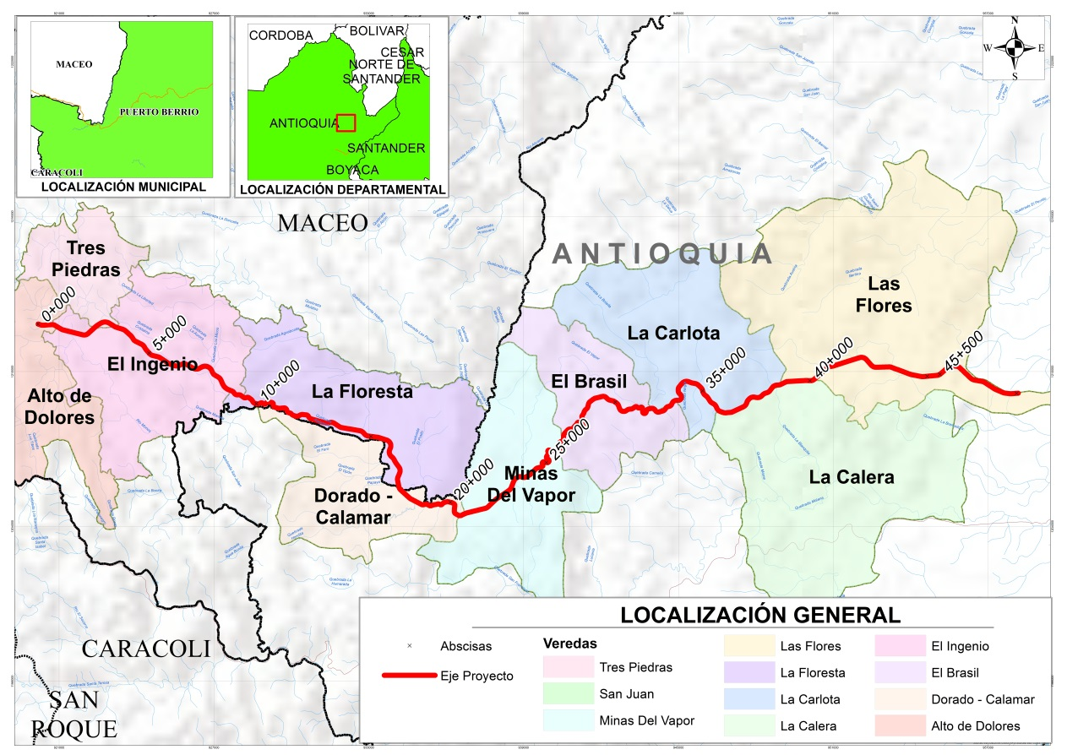
Figura 2.2 Localización de la unidad funcional 3 (UF3) (Ver Anexo 2.2)
Fuente Géminis Consultores S.A.S.

Características del proyecto

Clasificación la vía

Según las indicaciones del Manual de Diseño Geométrico, atendiendo a las características generales del proyecto realizado, definimos la siguiente tipología.
- Según su funcionalidad (GINPROSA, 2015).
  - La clasificación funcional de la vía de la UF-3 es de tipo primaria (tabla 18.1 del Apéndice 1).
- Según el número de calzadas.
  - UF-3: Rehabilitación y mejora de la calzada existente bidireccional (tabla 18.1 del Apéndice 1).
- Según las condiciones orográficas.
  - Se considera un tipo de relieve montañoso, ya que la línea del terreno natural atravesado oscila entre el 13 y el 40% de pendiente.

Tabla 2.2 Descripción de la unidad funcional 3 (UF3)
CÓDIGO DE VÍA (NOMENCLATURA) | ENTE COMPONENTE | ORIGEN (NOMBRE, COORDENADAS) | DESTINO  ( NOMBRE, COORDENADAS ) | LONGITUD APROX (KM) | INTERVENCIÓN
6206 | INVIAS | Alto de Dolores-Lazo1 (920.186;1.211.831) | Puerto Berrío Oeste (958.234;1.209.16) | 48,96 | Rehabilitación y mejoramiento n de la vía existente
Fuente (Ministerio de Transporte, Agencia Nacional de Infraestructura (ANI), 2014)

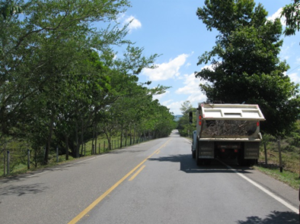 | 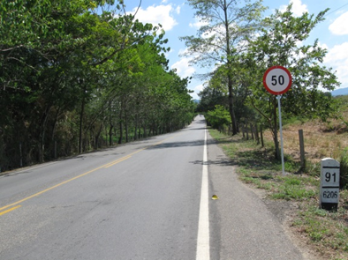
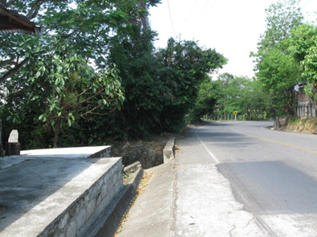 | 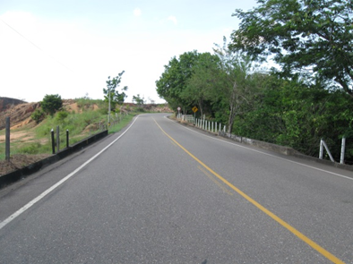
Fotografía 2.1Fotografias vía existente UF3
Fuente (Géminis Consultores S.A.S, 2015)

Infraestructura existente

La infraestructura asociada fue definida a partir de los recorridos detallados sobre el área de influencia del proyecto, identificándose así la infraestructura presentada a continuación

Infraestructura vial

Diseño geométrico

A continuación se presentan las características geométricas actuales de la vía existente en el tramo comprendido entre Intercambiador Alto de Dolores-Lazo 1 Hasta Puerto Berrío Oeste (ver Tabla 2.3).

Tabla 2.3 Características geométricas de la vía existente
REQUISITOS TÉCNICOS | Descripción
Longitud de referencia (km) | 48,9
N° calzadas mínimo (un) | 1
N° carriles por calzada mín. | 2
Sentido de carriles | Bidireccional
Ancho de carril mínimo (m) | 3,62
Ancho de calzada mínimo (m) | 7,25
Ancho de berma mínimo(m) | 0,9
Tipo de berma | Berma cuneta en L
Funcionalidad (primaria- secundaria) | primaria
Acabado de la rodadura (rígido - flexible) | flexible
Pendiente máxima (%) | 13,58
Iluminación | No
Fuente (Géminis Consultores S.A.S, 2015)

Obras de arte existentes comprendidas en el proyecto

La traza discurre por una zona de orografía montañosa, con variaciones importantes de la cota, oscilando desde los 915 metros (Alto de Dolores) hasta los 130 metros (aledaños de Puerto Berrío) (GINPROSA, 2015) (Ver Anexo 2.2.2)

Acorde con este tipo de topografía, se atraviesan numerosas quebradas y cursos de aguas permanentes resueltos mediante estructuras ya existentes:

- 1+207 – 1+227 Puente San Isidro, quebrada Los Monos. Longitud total 20 metros.
- 17+650,5 – 17+670,5 Puente La Reina, quebrada La Alejandrina. Longitud total 20 metros.
- 18+538,5 – 18+558,5 Puente Calamar, quebrada La Hondita. Longitud total 20 metros.
- 23+566 – 23+586 Quebrada El Dorado. Cajón. Longitud total 20 metros.
- 31+992 – 32+032 Puente El Vapor. Quebrada La botella. Longitud total 40 metros.
- 38+565 – 38+555 Puente La Alpina. Quebrada La Blanquita. Longitud total 20 metros.
- 40+757 – 40+767 Puente Arabia, quebrada La Arabia. Longitud total 10 metros.43+516 – 43+532 Puente Guasimal, quebrada La Brancibra. Longitud total 16 metros.

A continuación se presenta el listado de las obras hidráulicas existentes y su estado. (Ver Tabla 2.4). Cabe aclarar que no todas las estructuras existentes son objeto de intervención por el presente proyecto, en el ítem “2.3.4 Obras hidráulicas a realizar” se relaciona las obras hidráulicas a construir.

Tabla 2.4 Obras hidráulicas existentes
No | PK Vía | Tipo | Diámetro | Alto (m) | Ancho (m) | Longitud (m) | Estado Izquierdo | Estado Derecho
1 | 41+276.79 | Circular | 0.9 |  |  | 9.40 | Regular (Daños menores al 20%) | Regular (Daños menores al 20%)
2 | 41+359.13 | Circular | 0.9 |  |  | 8.74 | Regular (Daños menores al 20%) | Regular (Daños menores al 20%)
3 | 41+546.52 | Cajón |  | 3 | 2 | 10.78 | Regular (Daños menores al 20%) | Mala (Daños entre el 20% y 50%)
4 | 41+610.75 | Circular | 0.9 |  |  | 10.18 | Mala (Daños entre el 20% y 50%) | Regular (Daños menores al 20%)
5 | 41+690.93 | Circular | 0.9 |  |  | 10.09 | Regular (Daños menores al 20%) | Regular (Daños menores al 20%)
6 | 41+755.48 | Circular | 0.9 |  |  | 9.60 | Buena (Sin daños) | Regular (Daños menores al 20%)
7 | 41+847.96 | Cajón |  | 1.9 | 1.9 | 9.99 | Regular (Daños menores al 20%) | Regular (Daños menores al 20%)
8 | 41+966.47 | Circular | 0.9 |  |  | 9.17 | Regular (Daños menores al 20%) | Regular (Daños menores al 20%)
9 | 42+141.44 | Circular | 0.9 |  |  | 9.45 | Pésima (Daños en más del 50%) | Mala (Daños entre el 20% y 50%)
10 | 42+260.75 | Cajón |  | 7 | 16 | 10.55 | Regular (Daños menores al 20%) | Regular (Daños menores al 20%)
11 | 42+547.95 | Circular | 0.9 |  |  | 10.52 | Mala (Daños entre el 20% y 50%) | Mala (Daños entre el 20% y 50%)
12 | 42+653.08 | Circular | 0.6 |  |  | 9.89 | Mala (Daños entre el 20% y 50%) | Mala (Daños entre el 20% y 50%)
13 | 42+662.26 | Circular | 0.9 |  |  | 9.95 | Regular (Daños menores al 20%) | Regular (Daños menores al 20%)
14 | 42+783.96 | Circular | 0.9 |  |  | 9.77 | Mala (Daños entre el 20% y 50%) | Mala (Daños entre el 20% y 50%)
15 | 42+873.52 | Circular | 0.9 |  |  | 10.34 | Mala (Daños entre el 20% y 50%) | Mala (Daños entre el 20% y 50%)
16 | 43+433 | Cajón |  | 0.6 | 0.6 | 13.95 | Mala (Daños entre el 20% y 50%) | Mala (Daños entre el 20% y 50%)
17 | 43+363.95 | Circular | 0.9 |  |  | 9.92 | Regular (Daños menores al 20%) | Regular (Daños menores al 20%)
18 | 43+515.38 | Circular | 0.9 |  |  | 13.61 | Regular (Daños menores al 20%) | Regular (Daños menores al 20%)
19 | 43+575.13 | Circular | 0.9 |  |  | 9.99 | Regular (Daños menores al 20%) | Regular (Daños menores al 20%)
20 | 43+700 | Circular | 0.9 |  |  | 15.61 | Regular (Daños menores al 20%) | Regular (Daños menores al 20%)
22 | 43+932.15 | Circular | 0.9 |  |  | 10.21 | Regular (Daños menores al 20%) | Regular (Daños menores al 20%)
23 | 44+680 | Circular | 0.6 |  |  | 14.40 | Visitada pero No visible | Mala (Daños entre el 20% y 50%)
24 | 44+141.2 | Circular | 0.9 |  |  | 10.46 | Mala (Daños entre el 20% y 50%) | Visitada pero No visible
25 | 44+233.2 | Circular | 0.9 |  |  | 10.56 | Regular (Daños menores al 20%) | Mala (Daños entre el 20% y 50%)
26 | 44+278.41 | Circular | 0.9 |  |  | 8.40 | Regular (Daños menores al 20%) | Mala (Daños entre el 20% y 50%)
27 | 44+389 | Cajón |  | 2 | 2 | 8.91 | Regular (Daños menores al 20%) | Regular (Daños menores al 20%)
28 | 44+497.87 | Cajón |  | 1.2 | 1 | 12.55 | Regular (Daños menores al 20%) | Mala (Daños entre el 20% y 50%)
29 | 44+623.41 | Circular | 0.9 |  |  | 10.14 | Regular (Daños menores al 20%) | Mala (Daños entre el 20% y 50%)
30 | 44+673.11 | Circular | 0.9 |  |  | 10.23 | Mala (Daños entre el 20% y 50%) | Mala (Daños entre el 20% y 50%)
31 | 44+833.53 | Circular | 0.9 |  |  | 10.40 | Mala (Daños entre el 20% y 50%) | Regular (Daños menores al 20%)
32 | 44+889 | Circular | 0.9 |  |  | 10.63 | Mala (Daños entre el 20% y 50%) | Regular (Daños menores al 20%)
33 | 44+983.75 | Circular | 0.9 |  |  | 11.05 | Mala (Daños entre el 20% y 50%) | Mala (Daños entre el 20% y 50%)
35 | 45+674 | Cajón |  | 2 | 2 | 12.46 | Mala (Daños entre el 20% y 50%) | Mala (Daños entre el 20% y 50%)
36 | 45+136.87 | Circular | 0.9 |  |  | 11.50 | Mala (Daños entre el 20% y 50%) | Mala (Daños entre el 20% y 50%)
38 | 45+191.08 | Circular | 0.9 |  |  | 12.61 | Pésima (Daños en más del 50%) | Mala (Daños entre el 20% y 50%)
40 | 45+381.16 | Circular | 0.9 |  |  | 10.55 | Mala (Daños entre el 20% y 50%) | Regular (Daños menores al 20%)
41 | 45+496.44 | Circular | 0.9 |  |  | 9.30 | Mala (Daños entre el 20% y 50%) | Regular (Daños menores al 20%)
42 | 45+600.24 | Circular | 0.9 |  |  | 9.82 | Mala (Daños entre el 20% y 50%) | Mala (Daños entre el 20% y 50%)
43 | 45+673.81 | Circular | 0.9 |  |  | 10.84 | Mala (Daños entre el 20% y 50%) | Mala (Daños entre el 20% y 50%)
44 | 45+726.16 | Circular | 0.9 |  |  | 10.40 | Mala (Daños entre el 20% y 50%) | Mala (Daños entre el 20% y 50%)
45 | 45+796.78 | Circular | 0.9 |  |  | 10.21 | Mala (Daños entre el 20% y 50%) | Mala (Daños entre el 20% y 50%)
46 | 45+870.93 | Circular | 0.9 |  |  | 10.31 | Mala (Daños entre el 20% y 50%) | Mala (Daños entre el 20% y 50%)
47 | 45+976.81 | Circular | 0.9 |  |  | 9.90 | Mala (Daños entre el 20% y 50%) | Mala (Daños entre el 20% y 50%)
48 | 46+126 | Circular | 0.9 |  |  | 9.58 | Mala (Daños entre el 20% y 50%) | Mala (Daños entre el 20% y 50%)
49 | 46+868 | Circular | 0.6 |  |  | 10.21 | Mala (Daños entre el 20% y 50%) | Mala (Daños entre el 20% y 50%)
50 | 46+133.22 | Circular | 0.9 |  |  | 10.41 | Regular (Daños menores al 20%) | Mala (Daños entre el 20% y 50%)
51 | 46+212.65 | Cajón |  | 3 | 4 | 11.50 | Regular (Daños menores al 20%) | Mala (Daños entre el 20% y 50%)
52 | 46+369.46 | Circular | 0.9 |  |  | 9.84 | Regular (Daños menores al 20%) | Regular (Daños menores al 20%)
53 | 46+484.89 | Circular | 0.9 |  |  | 9.29 | Regular (Daños menores al 20%) | Regular (Daños menores al 20%)
54 | 46+589.97 | Circular | 0.9 |  |  | 13.53 | Regular (Daños menores al 20%) | Mala (Daños entre el 20% y 50%)
55 | 46+718.55 | Cajón |  | 1.5 | 2 | 9.29 | Visitada pero No visible | No visible
56 | 46+895.9 | Cajón |  | 2 | 4 | 42.26 | Regular (Daños menores al 20%) | Regular (Daños menores al 20%)
57 | 47+560 | Circular | 0.9 |  |  | 9.12 | Mala (Daños entre el 20% y 50%) | Mala (Daños entre el 20% y 50%)
58 | 47+149.1 | Circular | 0.9 |  |  | 10.35 | Mala (Daños entre el 20% y 50%) | Mala (Daños entre el 20% y 50%)
59 | 47+245.16 | Cajón |  | 2 | 3 | 10.40 | Mala (Daños entre el 20% y 50%) | Mala (Daños entre el 20% y 50%)
60 | 47+396.51 | Cajón |  | 2 | 3 | 10.60 | Mala (Daños entre el 20% y 50%) | Mala (Daños entre el 20% y 50%)
61 | 47+621.83 | Circular | 0.9 |  |  | 10.49 | Mala (Daños entre el 20% y 50%) | Regular (Daños menores al 20%)
62 | 47+770.24 | Circular | 0.9 |  |  | 10.08 | Visitada pero No visible | Mala (Daños entre el 20% y 50%)
63 | 47+856.28 | Cajón |  | 3 | 6.5 | 21.35 | Mala (Daños entre el 20% y 50%) | Mala (Daños entre el 20% y 50%)
64 | 47+991.27 | Circular | 0.9 |  |  | 10.67 | Mala (Daños entre el 20% y 50%) | Regular (Daños menores al 20%)
65 | 48+165.92 | Circular | 0.9 |  |  | 11.19 | Regular (Daños menores al 20%) | Regular (Daños menores al 20%)
66 | 48+492.56 | Circular | 0.9 |  |  | 22.33 | Mala (Daños entre el 20% y 50%) | Mala (Daños entre el 20% y 50%)
67 | 48+613.41 | Circular | 0.9 |  |  | 11.03 | Visitada pero No visible | Mala (Daños entre el 20% y 50%)
68 | 48+758.16 | Cajón |  | 3 | 3 | 19.50 | Regular (Daños menores al 20%) | Regular (Daños menores al 20%)
69 | 48+868.87 | Circular | 0.9 |  |  | 10.20 | Mala (Daños entre el 20% y 50%) | Mala (Daños entre el 20% y 50%)
70 | 48+978.12 | Circular | 0.9 |  |  | 9.89 | Mala (Daños entre el 20% y 50%) | Mala (Daños entre el 20% y 50%)
71 | 49+104.11 | Circular | 0.9 |  |  | 14.12 | Regular (Daños menores al 20%) | Regular (Daños menores al 20%)
72 | 49+223.75 | Circular | 0.9 |  |  | 8.93 | Mala (Daños entre el 20% y 50%) | Mala (Daños entre el 20% y 50%)
73 | 49+427.62 | Cajón |  | 2 | 2 | 49.42 | Mala (Daños entre el 20% y 50%) | Regular (Daños menores al 20%)
74 | 49+540.55 | Circular | 0.9 |  |  | 10.43 | Mala (Daños entre el 20% y 50%) | Mala (Daños entre el 20% y 50%)
75 | 49+707.77 | Circular | 0.9 |  |  | 9.69 | Regular (Daños menores al 20%) | Regular (Daños menores al 20%)
76 | 49+871.39 | Circular | 0.9 |  |  | 10.00 | Mala (Daños entre el 20% y 50%) | Regular (Daños menores al 20%)
77 | 50+563 | Circular | 1.2 |  |  | 51.54 | Mala (Daños entre el 20% y 50%) | Mala (Daños entre el 20% y 50%)
78 | 50+246.31 | Circular | 0.9 |  |  | 10.93 | Regular (Daños menores al 20%) | Regular (Daños menores al 20%)
79 | 50+349.51 | Circular | 0.9 |  |  | 11.14 | Mala (Daños entre el 20% y 50%) | Regular (Daños menores al 20%)
80 | 50+391.29 | Circular | 0.6 |  |  | 11.57 | Mala (Daños entre el 20% y 50%) | Mala (Daños entre el 20% y 50%)
81 | 50+539.45 | Circular | 0.9 |  |  | 10.26 | Regular (Daños menores al 20%) | Mala (Daños entre el 20% y 50%)
82 | 50+727.26 | Circular | 0.9 |  |  | 11.51 | Mala (Daños entre el 20% y 50%) | Mala (Daños entre el 20% y 50%)
83 | 50+913.44 | Circular | 0.9 |  |  | 9.75 | Mala (Daños entre el 20% y 50%) | Mala (Daños entre el 20% y 50%)
84 | 50+983.23 | Circular | 0.9 |  |  | 12.57 | Mala (Daños entre el 20% y 50%) | Mala (Daños entre el 20% y 50%)
85 | 51+431 | Circular | 0.9 |  |  | 11.57 | Regular (Daños menores al 20%) | Mala (Daños entre el 20% y 50%)
86 | 51+165.04 | Circular | 0.9 |  |  | 9.45 | Visitada pero No visible | Mala (Daños entre el 20% y 50%)
87 | 51+317.46 | Circular | 0.9 |  |  | 11.38 | Mala (Daños entre el 20% y 50%) | Mala (Daños entre el 20% y 50%)
88 | 51+394.79 | Circular | 0.9 |  |  | 13.95 | Mala (Daños entre el 20% y 50%) | Mala (Daños entre el 20% y 50%)
89 | 51+509.86 | Circular | 0.9 |  |  | 10.87 | Mala (Daños entre el 20% y 50%) | Mala (Daños entre el 20% y 50%)
90 | 51+589.23 | Cajón |  | 2 | 2 | 18.56 | Mala (Daños entre el 20% y 50%) | Mala (Daños entre el 20% y 50%)
91 | 51+858.85 | Cajón |  | 3 | 1.5 | 43.80 | Regular (Daños menores al 20%) | Regular (Daños menores al 20%)
92 | 52+691 | Circular | 0.9 |  |  | 18.33 | Mala (Daños entre el 20% y 50%) | Regular (Daños menores al 20%)
93 | 52+135.14 | Circular | 0.9 |  |  | 10.09 | Regular (Daños menores al 20%) | Mala (Daños entre el 20% y 50%)
94 | 52+309.39 | Circular | 0.9 |  |  | 9.97 | Regular (Daños menores al 20%) | Mala (Daños entre el 20% y 50%)
95 | 52+378.65 | Circular | 0.9 |  |  | 10.80 | Regular (Daños menores al 20%) | Mala (Daños entre el 20% y 50%)
96 | 52+457.98 | Cajón |  | 2 | 2 | 40.67 | Mala (Daños entre el 20% y 50%) | Regular (Daños menores al 20%)
97 | 52+571.85 | Circular | 0.9 |  |  | 11.08 | Mala (Daños entre el 20% y 50%) | Mala (Daños entre el 20% y 50%)
98 | 52+645.82 | Circular | 0.9 |  |  | 12.12 | Regular (Daños menores al 20%) | Mala (Daños entre el 20% y 50%)
99 | 52+733.12 | Circular | 0.9 |  |  | 10.58 | Mala (Daños entre el 20% y 50%) | Mala (Daños entre el 20% y 50%)
100 | 52+805.08 | Circular | 0.9 |  |  | 9.86 | Mala (Daños entre el 20% y 50%) | Mala (Daños entre el 20% y 50%)
101 | 52+908.51 | Circular | 0.9 |  |  | 9.81 | Mala (Daños entre el 20% y 50%) | Mala (Daños entre el 20% y 50%)
102 | 53+127 | Circular | 0.9 |  |  | 12.66 | Mala (Daños entre el 20% y 50%) | Mala (Daños entre el 20% y 50%)
103 | 53+898 | Circular | 0.9 |  |  | 10.63 | Mala (Daños entre el 20% y 50%) | Mala (Daños entre el 20% y 50%)
104 | 53+182.02 | Circular | 0.9 |  |  | 10.38 | Mala (Daños entre el 20% y 50%) | Mala (Daños entre el 20% y 50%)
105 | 53+306.7 | Cajón |  | 2 | 2 | 28.36 | Mala (Daños entre el 20% y 50%) | Regular (Daños menores al 20%)
106 | 53+450 | Circular | 0.9 |  |  | 10.25 | Mala (Daños entre el 20% y 50%) | Pésima (Daños en más del 50%)
107 | 53+516.32 | Circular | 0.9 |  |  | 10.52 | Regular (Daños menores al 20%) | Mala (Daños entre el 20% y 50%)
108 | 53+698.66 | Circular | 0.9 |  |  | 10.79 | Regular (Daños menores al 20%) | Mala (Daños entre el 20% y 50%)
109 | 53+861.1 | Cajón |  | 1.5 | 1.5 | 10.46 | Mala (Daños entre el 20% y 50%) | Mala (Daños entre el 20% y 50%)
111 | 54+218.62 | Circular | 0.9 |  |  | 10.59 | Mala (Daños entre el 20% y 50%) | Mala (Daños entre el 20% y 50%)
112 | 54+332.9 | Circular | 0.9 |  |  | 10.22 | Regular (Daños menores al 20%) | Mala (Daños entre el 20% y 50%)
113 | 54+450 | Cajón |  | 1.5 | 1.5 | 10.80 | Mala (Daños entre el 20% y 50%) | Mala (Daños entre el 20% y 50%)
114 | 54+557.75 | Circular | 0.9 |  |  | 10.37 | Mala (Daños entre el 20% y 50%) | Mala (Daños entre el 20% y 50%)
117 | 55+102.53 | Cajón |  | 1.5 | 1.5 | 25.41 | Mala (Daños entre el 20% y 50%) | Regular (Daños menores al 20%)
119 | 55+253.31 | Cajón |  | 1.5 | 1.5 | 27.78 | Mala (Daños entre el 20% y 50%) | Regular (Daños menores al 20%)
122 | 55+721.29 | Cajón |  | 2 | 2 | 25.34 | Mala (Daños entre el 20% y 50%) | Regular (Daños menores al 20%)
123 | 55+742 | Circular | 0.9 |  |  | 10.33 | Mala (Daños entre el 20% y 50%) | Mala (Daños entre el 20% y 50%)
124 | 55+900 | Circular | 0.9 |  |  | 11.63 | Mala (Daños entre el 20% y 50%) | Mala (Daños entre el 20% y 50%)
125 | 56+987 | Circular | 1.2 |  |  | 11.88 | Mala (Daños entre el 20% y 50%) | Regular (Daños menores al 20%)
126 | 56+198.76 | Circular | 0.9 |  |  | 23.44 | Regular (Daños menores al 20%) | Regular (Daños menores al 20%)
127 | 56+202.06 | Circular | 0.9 |  |  | 23.64 | Mala (Daños entre el 20% y 50%) | Regular (Daños menores al 20%)
128 | 56+452.93 | Cajón |  | 2 | 2 | 23.76 | Regular (Daños menores al 20%) | Mala (Daños entre el 20% y 50%)
129 | 56+651.57 | Cajón |  | 2 | 2 | 47.91 | Regular (Daños menores al 20%) | Regular (Daños menores al 20%)
130 | 56+780.72 | Circular | 0.9 |  |  | 35.16 | Regular (Daños menores al 20%) | Regular (Daños menores al 20%)
131 | 56+892.22 | Cajón |  | 2 | 2 | 20.07 | Mala (Daños entre el 20% y 50%) | Regular (Daños menores al 20%)
132 | 56+975.83 | Circular | 0.9 |  |  | 27.56 | Mala (Daños entre el 20% y 50%) | Mala (Daños entre el 20% y 50%)
133 | 57+113.34 | Circular | 0.9 |  |  | 18.89 | Regular (Daños menores al 20%) | Mala (Daños entre el 20% y 50%)
134 | 57+199.09 | Circular | 0.9 |  |  | 9.90 | Regular (Daños menores al 20%) | Mala (Daños entre el 20% y 50%)
135 | 57+241.03 | Circular | 0.6 |  |  | 10.82 | Mala (Daños entre el 20% y 50%) | Mala (Daños entre el 20% y 50%)
136 | 57+304.41 | Circular | 0.9 |  |  | 15.65 | Regular (Daños menores al 20%) | Regular (Daños menores al 20%)
137 | 57+371.35 | Circular | 0.9 |  |  | 9.71 | Regular (Daños menores al 20%) | Regular (Daños menores al 20%)
138 | 57+430.9 | Circular | 0.9 |  |  | 10.96 | Regular (Daños menores al 20%) | Mala (Daños entre el 20% y 50%)
139 | 57+603.72 | Circular | 0.9 |  |  | 10.88 | Mala (Daños entre el 20% y 50%) | Mala (Daños entre el 20% y 50%)
140 | 57+683.84 | Circular | 0.9 |  |  | 9.32 | Pésima (Daños en más del 50%) | Regular (Daños menores al 20%)
141 | 57+755.74 | Circular | 0.9 |  |  | 10.15 | Mala (Daños entre el 20% y 50%) | Mala (Daños entre el 20% y 50%)
142 | 57+843.78 | Cajón |  | 1.5 | 1.5 | 60.39 | Mala (Daños entre el 20% y 50%) | Mala (Daños entre el 20% y 50%)
143 | 58+189.32 | Circular | 0.9 |  |  | 10.23 | Regular (Daños menores al 20%) | Mala (Daños entre el 20% y 50%)
144 | 58+278.72 | Circular | 0.9 |  |  | 14.10 | Regular (Daños menores al 20%) | Regular (Daños menores al 20%)
145 | 58+348.51 | Circular | 0.9 |  |  | 10.08 | Mala (Daños entre el 20% y 50%) | Mala (Daños entre el 20% y 50%)
146 | 58+439 | Circular | 0.9 |  |  | 11.63 | Mala (Daños entre el 20% y 50%) | Mala (Daños entre el 20% y 50%)
147 | 58+571.01 | Circular | 0.9 |  |  | 10.37 | Regular (Daños menores al 20%) | Regular (Daños menores al 20%)
148 | 58+637.84 | Circular | 0.9 |  |  | 14.66 | Regular (Daños menores al 20%) | Regular (Daños menores al 20%)
149 | 58+817.16 | Circular | 0.9 |  |  | 15.39 | Mala (Daños entre el 20% y 50%) | Visitada pero No visible
150 | 58+900.54 | Cajón |  | 5 | 11 | 9.98 | Regular (Daños menores al 20%) | Regular (Daños menores al 20%)
151 | 59+649 | Circular | 0.9 |  |  | 10.23 | Mala (Daños entre el 20% y 50%) | Mala (Daños entre el 20% y 50%)
152 | 59+886 | Circular | 0.9 |  |  | 21.86 | Mala (Daños entre el 20% y 50%) | Mala (Daños entre el 20% y 50%)
153 | 59+219.39 | Circular | 0.9 |  |  | 36.91 | Mala (Daños entre el 20% y 50%) | Mala (Daños entre el 20% y 50%)
154 | 59+450 | Circular | 0.9 |  |  | 11.53 | Mala (Daños entre el 20% y 50%) | Mala (Daños entre el 20% y 50%)
155 | 59+518.97 | Circular | 0.9 |  |  | 10.29 | Mala (Daños entre el 20% y 50%) | Mala (Daños entre el 20% y 50%)
156 | 59+625.48 | Circular | 0.9 |  |  | 9.04 | Mala (Daños entre el 20% y 50%) | Mala (Daños entre el 20% y 50%)
157 | 59+673.05 | Circular | 0.9 |  |  | 10.73 | Mala (Daños entre el 20% y 50%) | Mala (Daños entre el 20% y 50%)
158 | 59+791.81 | Cajón |  | 5 | 11.4 | 10.66 | Mala (Daños entre el 20% y 50%) | Mala (Daños entre el 20% y 50%)
159 | 59+923.13 | Circular | 0.9 |  |  | 9.63 | Mala (Daños entre el 20% y 50%) | Mala (Daños entre el 20% y 50%)
160 | 60+335 | Circular | 0.9 |  |  | 11.02 | Mala (Daños entre el 20% y 50%) | Regular (Daños menores al 20%)
161 | 60+116.01 | Cajón |  | 2.5 | 2 | 48.01 | Mala (Daños entre el 20% y 50%) | Mala (Daños entre el 20% y 50%)
162 | 60+336.42 | Circular | 0.9 |  |  | 15.67 | Regular (Daños menores al 20%) | Mala (Daños entre el 20% y 50%)
163 | 60+647.89 | Circular | 0.9 |  |  | 8.87 | Mala (Daños entre el 20% y 50%) | Mala (Daños entre el 20% y 50%)
164 | 60+820.63 | Circular | 1.5 |  |  | 50.92 | Mala (Daños entre el 20% y 50%) | Mala (Daños entre el 20% y 50%)
165 | 60+914.65 | Circular | 0.9 |  |  | 8.87 | Regular (Daños menores al 20%) | Mala (Daños entre el 20% y 50%)
166 | 60+991.3 | Circular | 0.9 |  |  | 10.33 | Regular (Daños menores al 20%) | Mala (Daños entre el 20% y 50%)
168 | 61+421 | Circular | 0.9 |  |  | 8.88 | Mala (Daños entre el 20% y 50%) | Mala (Daños entre el 20% y 50%)
169 | 61+161.45 | Circular | 0.9 |  |  | 14.75 | Regular (Daños menores al 20%) | Regular (Daños menores al 20%)
170 | 61+245.31 | Circular | 0.9 |  |  | 10.88 | Mala (Daños entre el 20% y 50%) | Mala (Daños entre el 20% y 50%)
171 | 61+345.11 | Circular | 0.9 |  |  | 10.00 | Mala (Daños entre el 20% y 50%) | Mala (Daños entre el 20% y 50%)
172 | 61+431.73 | Circular | 0.9 |  |  | 11.59 | Mala (Daños entre el 20% y 50%) | Mala (Daños entre el 20% y 50%)
173 | 61+474.69 | Circular | 0.9 |  |  | 10.28 | Mala (Daños entre el 20% y 50%) | Mala (Daños entre el 20% y 50%)
174 | 61+589.05 | Circular | 0.9 |  |  | 10.01 | Regular (Daños menores al 20%) | Regular (Daños menores al 20%)
175 | 61+675.81 | Circular | 0.9 |  |  | 10.05 | Mala (Daños entre el 20% y 50%) | Regular (Daños menores al 20%)
176 | 61+757.65 | Circular | 0.9 |  |  | 10.26 | Regular (Daños menores al 20%) | Regular (Daños menores al 20%)
177 | 61+864.44 | Circular | 0.9 |  |  | 10.11 | Mala (Daños entre el 20% y 50%) | Mala (Daños entre el 20% y 50%)
178 | 61+937.29 | Cajón |  | 3 | 1.8 | 25.78 | Mala (Daños entre el 20% y 50%) | Mala (Daños entre el 20% y 50%)
179 | 62+990 | Circular | 0.9 |  |  | 13.11 | Mala (Daños entre el 20% y 50%) | Mala (Daños entre el 20% y 50%)
180 | 62+138.56 | Circular | 0.9 |  |  | 10.48 | Mala (Daños entre el 20% y 50%) | Mala (Daños entre el 20% y 50%)
181 | 62+185.11 | Cajón |  | 2 | 2 | 10.73 | Mala (Daños entre el 20% y 50%) | Mala (Daños entre el 20% y 50%)
182 | 62+260 |  |  |  |  |  | Mala (Daños entre el 20% y 50%) | Mala (Daños entre el 20% y 50%)
183 | 62+675.99 | Circular | 0.6 |  |  | 14.48 | Regular (Daños menores al 20%) | Regular (Daños menores al 20%)
184 | 62+813.33 | Circular | 0.9 |  |  | 9.53 | Mala (Daños entre el 20% y 50%) | Mala (Daños entre el 20% y 50%)
185 | 62+903.46 | Circular | 0.9 |  |  | 10.02 | Mala (Daños entre el 20% y 50%) | Mala (Daños entre el 20% y 50%)
186 | 62+935.45 | Circular | 0.6 |  |  | 17.63 | Visitada pero No visible | No visible
187 | 62+985.11 | Circular | 0.9 |  |  | 9.85 | Mala (Daños entre el 20% y 50%) | Mala (Daños entre el 20% y 50%)
188 | 63+100.73 | Circular | 0.6 |  |  | 23.25 | Mala (Daños entre el 20% y 50%) | Regular (Daños menores al 20%)
189 | 63+231.13 | Cajón |  | 0.5 | 1.15 | 9.86 | Mala (Daños entre el 20% y 50%) | Mala (Daños entre el 20% y 50%)
190 | 63+311.9 | Circular | 0.6 |  |  | 10.64 | Mala (Daños entre el 20% y 50%) | Mala (Daños entre el 20% y 50%)
191 | 63+399.07 | Circular | 0.6 |  |  | 14.96 | Mala (Daños entre el 20% y 50%) | Pésima (Daños en más del 50%)
192 | 63+423.27 | Circular | 0.6 |  |  | 16.31 | Mala (Daños entre el 20% y 50%) | Mala (Daños entre el 20% y 50%)
193 | 63+436.72 | Circular | 0.9 |  |  | 9.31 | Mala (Daños entre el 20% y 50%) | Regular (Daños menores al 20%)
194 | 63+530 |  |  |  |  |  | Regular (Daños menores al 20%) | Regular (Daños menores al 20%)
195 | 63+588.55 | Circular | 0.9 |  |  | 10.37 | Regular (Daños menores al 20%) | Mala (Daños entre el 20% y 50%)
196 | 63+660 |  |  |  |  |  | Regular (Daños menores al 20%) | Regular (Daños menores al 20%)
197 | 63+816.79 | Circular | 0.9 |  |  | 10.35 | Mala (Daños entre el 20% y 50%) | Mala (Daños entre el 20% y 50%)
198 | 63+926.27 | Circular | 0.6 |  |  | 17.65 | Mala (Daños entre el 20% y 50%) | Mala (Daños entre el 20% y 50%)
200 | 64+662 | Circular | 0.9 |  |  | 9.75 | Mala (Daños entre el 20% y 50%) | Mala (Daños entre el 20% y 50%)
201 | 64+139.72 | Circular | 0.9 |  |  | 10.23 | Mala (Daños entre el 20% y 50%) | Mala (Daños entre el 20% y 50%)
202 | 64+207.52 | Circular | 0.9 |  |  | 9.57 | Mala (Daños entre el 20% y 50%) | Mala (Daños entre el 20% y 50%)
203 | 64+300.45 | Cajón |  | 2 | 2 | 24.44 | Mala (Daños entre el 20% y 50%) | Mala (Daños entre el 20% y 50%)
204 | 64+438.61 | Circular | 0.9 |  |  | 9.92 | Mala (Daños entre el 20% y 50%) | Mala (Daños entre el 20% y 50%)
206 | 64+833.6 | Cajón |  | 3 | 6 | 31.54 | Mala (Daños entre el 20% y 50%) | Mala (Daños entre el 20% y 50%)
207 | 64+953.96 | Circular | 0.9 |  |  | 11.00 | Mala (Daños entre el 20% y 50%) | Mala (Daños entre el 20% y 50%)
208 | 65+072 | Cajón |  | 1.5 | 2 | 30.00 | Mala (Daños entre el 20% y 50%) | Mala (Daños entre el 20% y 50%)
209 | 65+119.58 | Circular | 0.9 |  |  | 10.82 | Regular (Daños menores al 20%) | Mala (Daños entre el 20% y 50%)
210 | 65+183.27 | Circular | 0.9 |  |  | 10.19 | Regular (Daños menores al 20%) | Regular (Daños menores al 20%)
211 | 65+377.45 | Circular | 0.9 |  |  | 9.90 | Mala (Daños entre el 20% y 50%) | Mala (Daños entre el 20% y 50%)
212 | 65+448.88 | Circular | 0.9 |  |  | 10.13 | Mala (Daños entre el 20% y 50%) | Mala (Daños entre el 20% y 50%)
213 | 65+516.26 | Circular | 0.9 |  |  | 10.61 | Regular (Daños menores al 20%) | Regular (Daños menores al 20%)
214 | 65+571.25 | Cajón |  | 0.5 | 1 | 10.51 | Mala (Daños entre el 20% y 50%) | Mala (Daños entre el 20% y 50%)
215 | 65+764.21 | Circular | 0.9 |  |  | 9.88 | Mala (Daños entre el 20% y 50%) | Mala (Daños entre el 20% y 50%)
216 | 65+841.12 | Circular | 0.9 |  |  | 11.45 | Mala (Daños entre el 20% y 50%) | Mala (Daños entre el 20% y 50%)
217 | 65+982.82 | Circular | 0.9 |  |  | 11.72 | Mala (Daños entre el 20% y 50%) | Mala (Daños entre el 20% y 50%)
218 | 66+292.42 | Cajón |  | 2 | 3 | 10.83 | Mala (Daños entre el 20% y 50%) | Mala (Daños entre el 20% y 50%)
219 | 66+331.17 | Circular | 0.9 |  |  | 10.35 | Regular (Daños menores al 20%) | Mala (Daños entre el 20% y 50%)
220 | 66+389.74 | Circular | 0.9 |  |  | 10.55 | Mala (Daños entre el 20% y 50%) | Mala (Daños entre el 20% y 50%)
221 | 66+482.03 | Circular | 0.9 |  |  | 10.15 | Mala (Daños entre el 20% y 50%) | Mala (Daños entre el 20% y 50%)
222 | 66+568.74 | Circular | 0.9 |  |  | 10.23 | Mala (Daños entre el 20% y 50%) | Mala (Daños entre el 20% y 50%)
223 | 66+612.8 | Circular | 0.6 |  |  | 11.54 | Regular (Daños menores al 20%) | Regular (Daños menores al 20%)
224 | 66+681.68 | Circular | 0.6 |  |  | 10.50 | Mala (Daños entre el 20% y 50%) | Regular (Daños menores al 20%)
225 | 66+735.44 | Circular | 0.6 |  |  | 11.86 | Mala (Daños entre el 20% y 50%) | Mala (Daños entre el 20% y 50%)
226 | 66+773.5 | Circular | 0.6 |  |  | 11.46 | Regular (Daños menores al 20%) | Regular (Daños menores al 20%)
227 | 66+805.42 | Circular | 0.9 |  |  | 11.00 | Regular (Daños menores al 20%) | Mala (Daños entre el 20% y 50%)
228 | 66+883.5 | Circular | 0.9 |  |  | 11.40 | Mala (Daños entre el 20% y 50%) | Mala (Daños entre el 20% y 50%)
229 | 67+447 | Circular | 0.9 |  |  | 9.81 | Regular (Daños menores al 20%) | Mala (Daños entre el 20% y 50%)
230 | 67+656 | Circular | 0.9 |  |  | 11.10 | Mala (Daños entre el 20% y 50%) | Mala (Daños entre el 20% y 50%)
231 | 67+218.55 | Circular | 0.9 |  |  | 13.89 | Mala (Daños entre el 20% y 50%) | Mala (Daños entre el 20% y 50%)
232 | 67+279.13 | Circular | 0.9 |  |  | 10.06 | Regular (Daños menores al 20%) | Mala (Daños entre el 20% y 50%)
233 | 67+378.95 | Circular | 0.9 |  |  | 13.31 | Mala (Daños entre el 20% y 50%) | Regular (Daños menores al 20%)
234 | 67+443.64 | Circular | 0.6 |  |  | 10.90 | Mala (Daños entre el 20% y 50%) | Mala (Daños entre el 20% y 50%)
235 | 67+528.35 | Circular | 0.9 |  |  | 10.97 | Mala (Daños entre el 20% y 50%) | Regular (Daños menores al 20%)
236 | 67+653.82 | Circular | 0.9 |  |  | 11.05 | Regular (Daños menores al 20%) | Regular (Daños menores al 20%)
237 | 67+718.56 | Circular | 0.9 |  |  | 10.37 | Mala (Daños entre el 20% y 50%) | Mala (Daños entre el 20% y 50%)
238 | 67+792.18 | Circular | 0.9 |  |  | 11.07 | Regular (Daños menores al 20%) | Mala (Daños entre el 20% y 50%)
239 | 67+852.94 | Circular | 0.6 |  |  | 11.07 | Mala (Daños entre el 20% y 50%) | Regular (Daños menores al 20%)
240 | 67+935.61 | Circular | 0.9 |  |  | 10.10 | Mala (Daños entre el 20% y 50%) | Mala (Daños entre el 20% y 50%)
241 | 68+120.74 | Circular | 0.9 |  |  | 10.72 | Mala (Daños entre el 20% y 50%) | Mala (Daños entre el 20% y 50%)
242 | 68+224.91 | Circular | 0.9 |  |  | 9.48 | Mala (Daños entre el 20% y 50%) | Mala (Daños entre el 20% y 50%)
243 | 68+271.47 | Circular | 0.9 |  |  | 9.50 | Mala (Daños entre el 20% y 50%) | Mala (Daños entre el 20% y 50%)
244 | 68+286.13 | Circular | 0.9 |  |  | 9.50 | Mala (Daños entre el 20% y 50%) | Mala (Daños entre el 20% y 50%)
245 | 68+324.91 | Circular | 0.9 |  |  | 11.86 | Mala (Daños entre el 20% y 50%) | Mala (Daños entre el 20% y 50%)
247 | 68+718.51 | Circular | 0.9 |  |  | 10.88 | Mala (Daños entre el 20% y 50%) | Regular (Daños menores al 20%)
248 | 68+800.78 | Circular | 0.9 |  |  | 12.25 | Mala (Daños entre el 20% y 50%) | Mala (Daños entre el 20% y 50%)
249 | 68+865.2 | Circular | 0.9 |  |  | 10.22 | Mala (Daños entre el 20% y 50%) | Mala (Daños entre el 20% y 50%)
250 | 68+943.8 | Circular | 9 |  |  | 10.24 | Mala (Daños entre el 20% y 50%) | Mala (Daños entre el 20% y 50%)
251 | 69+569 | Circular | 0.9 |  |  | 11.69 | Mala (Daños entre el 20% y 50%) | Mala (Daños entre el 20% y 50%)
252 | 69+134.13 | Circular | 0.9 |  |  | 10.69 | Mala (Daños entre el 20% y 50%) | Mala (Daños entre el 20% y 50%)
253 | 69+207.16 | Circular | 0.9 |  |  | 9.92 | Mala (Daños entre el 20% y 50%) | Mala (Daños entre el 20% y 50%)
254 | 69+274.56 | Circular | 0.9 |  |  | 11.78 | Mala (Daños entre el 20% y 50%) | Mala (Daños entre el 20% y 50%)
255 | 69+354.05 | Circular | 0.9 |  |  | 11.18 | Mala (Daños entre el 20% y 50%) | Mala (Daños entre el 20% y 50%)
256 | 69+533.7 | Circular | 0.9 |  |  | 10.24 | Regular (Daños menores al 20%) | Mala (Daños entre el 20% y 50%)
257 | 69+701.7 | Circular | 0.9 |  |  | 10.16 | Mala (Daños entre el 20% y 50%) | Mala (Daños entre el 20% y 50%)
258 | 69+814.24 | Circular | 0.9 |  |  | 10.69 | Regular (Daños menores al 20%) | Regular (Daños menores al 20%)
259 | 69+902.65 | Circular | 0.9 |  |  | 10.69 | Regular (Daños menores al 20%) | Regular (Daños menores al 20%)
260 | 70+044 | Circular | 0.9 |  |  | 9.76 | Mala (Daños entre el 20% y 50%) | Mala (Daños entre el 20% y 50%)
261 | 70+059 | Circular | 0.9 |  |  | 10.76 | Mala (Daños entre el 20% y 50%) | Regular (Daños menores al 20%)
262 | 70+104.5 | Circular | 0.9 |  |  | 11.23 | Mala (Daños entre el 20% y 50%) | Mala (Daños entre el 20% y 50%)
263 | 70+263.71 | Circular | 0.9 |  |  | 10.22 | Mala (Daños entre el 20% y 50%) | Regular (Daños menores al 20%)
264 | 70+298.9 | Circular | 0.6 |  |  | 10.84 | Regular (Daños menores al 20%) | Regular (Daños menores al 20%)
265 | 70+429.33 | Cajón |  | 3 | 4.5 | 21.38 | Regular (Daños menores al 20%) | Regular (Daños menores al 20%)
266 | 70+514.61 | Circular | 0.9 |  |  | 10.02 | Regular (Daños menores al 20%) | Regular (Daños menores al 20%)
267 | 70+636.12 | Circular | 0.9 |  |  | 10.20 | Mala (Daños entre el 20% y 50%) | Mala (Daños entre el 20% y 50%)
268 | 70+687.82 | Circular | 0.9 |  |  | 9.66 | Mala (Daños entre el 20% y 50%) | Mala (Daños entre el 20% y 50%)
269 | 70+779.79 | Circular | 0.9 |  |  | 21.68 | Mala (Daños entre el 20% y 50%) | Mala (Daños entre el 20% y 50%)
270 | 70+840.19 | Circular | 0.9 |  |  | 10.43 | Mala (Daños entre el 20% y 50%) | Mala (Daños entre el 20% y 50%)
272 | 70+905.04 | Circular | 0.9 |  |  | 10.89 | Regular (Daños menores al 20%) | Regular (Daños menores al 20%)
273 | 70+990.47 | Circular | 0.9 |  |  | 10.63 | Regular (Daños menores al 20%) | Regular (Daños menores al 20%)
274 | 71+681 | Circular | 0.9 |  |  | 10.38 | Mala (Daños entre el 20% y 50%) | Regular (Daños menores al 20%)
275 | 71+218.65 | Circular | 0.9 |  |  | 10.27 | Mala (Daños entre el 20% y 50%) | Mala (Daños entre el 20% y 50%)
276 | 71+292.73 | Circular | 0.9 |  |  | 9.65 | Regular (Daños menores al 20%) | Mala (Daños entre el 20% y 50%)
277 | 71+366.24 | Circular | 0.9 |  |  | 9.44 | Mala (Daños entre el 20% y 50%) | Regular (Daños menores al 20%)
278 | 71+431.09 | Circular | 0.9 |  |  | 10.48 | Mala (Daños entre el 20% y 50%) | Mala (Daños entre el 20% y 50%)
279 | 71+527.62 | Circular | 0.9 |  |  | 10.10 | Regular (Daños menores al 20%) | Regular (Daños menores al 20%)
280 | 71+603.96 | Circular | 0.9 |  |  | 10.41 | Mala (Daños entre el 20% y 50%) | Mala (Daños entre el 20% y 50%)
281 | 71+764.91 | Cajón |  | 3.2 | 3.6 | 41.59 | Mala (Daños entre el 20% y 50%) | Mala (Daños entre el 20% y 50%)
282 | 71+920.52 | Circular | 0.9 |  |  | 13.24 | Mala (Daños entre el 20% y 50%) | Mala (Daños entre el 20% y 50%)
283 | 72+142.93 | Circular | 0.9 |  |  | 38.79 | Regular (Daños menores al 20%) | Mala (Daños entre el 20% y 50%)
284 | 72+182.07 | Circular | 0.9 |  |  | 10.95 | Mala (Daños entre el 20% y 50%) | Mala (Daños entre el 20% y 50%)
285 | 72+261.98 | Circular | 0.9 |  |  | 35.43 | Mala (Daños entre el 20% y 50%) | Mala (Daños entre el 20% y 50%)
286 | 72+331.3 | Circular | 0.9 |  |  | 10.13 | Mala (Daños entre el 20% y 50%) | Mala (Daños entre el 20% y 50%)
287 | 72+407.98 | Circular | 0.9 |  |  | 11.19 | Mala (Daños entre el 20% y 50%) | Mala (Daños entre el 20% y 50%)
288 | 72+489.36 | Circular | 0.9 |  |  | 12.05 | Regular (Daños menores al 20%) | Regular (Daños menores al 20%)
289 | 72+531.5 | Circular | 0.9 |  |  | 10.54 | Mala (Daños entre el 20% y 50%) | Mala (Daños entre el 20% y 50%)
290 | 72+593.54 | Circular | 0.9 |  |  | 10.62 | Mala (Daños entre el 20% y 50%) | Mala (Daños entre el 20% y 50%)
291 | 72+676.76 | Circular | 0.9 |  |  | 12.79 | Mala (Daños entre el 20% y 50%) | Regular (Daños menores al 20%)
292 | 72+774.33 | Circular | 0.9 |  |  | 9.93 | Regular (Daños menores al 20%) | Regular (Daños menores al 20%)
293 | 72+882.54 | Cajón |  | 2 | 2 | 10.23 | Mala (Daños entre el 20% y 50%) | Mala (Daños entre el 20% y 50%)
294 | 72+979.27 | Circular | 0.9 |  |  | 23.89 | Mala (Daños entre el 20% y 50%) | Mala (Daños entre el 20% y 50%)
295 | 73+486 | Circular | 0.9 |  |  | 9.97 | Mala (Daños entre el 20% y 50%) | Mala (Daños entre el 20% y 50%)
296 | 73+173.43 | Circular | 0.9 |  |  | 9.67 | Mala (Daños entre el 20% y 50%) | Mala (Daños entre el 20% y 50%)
297 | 73+236.98 | Circular | 0.9 |  |  | 9.81 | Regular (Daños menores al 20%) | Mala (Daños entre el 20% y 50%)
298 | 73+290.17 | Circular | 0.9 |  |  | 12.11 | Regular (Daños menores al 20%) | Mala (Daños entre el 20% y 50%)
300 | 73+520.83 | Circular | 0.6 |  |  | 12.07 | Visitada pero No visible | Mala (Daños entre el 20% y 50%)
301 | 73+656.52 | Circular | 0.9 |  |  | 9.63 | Mala (Daños entre el 20% y 50%) | Mala (Daños entre el 20% y 50%)
302 | 73+716.37 | Circular | 0.6 |  |  | 10.68 | Mala (Daños entre el 20% y 50%) | Mala (Daños entre el 20% y 50%)
303 | 73+777.24 | Circular | 0.6 |  |  | 14.57 | Regular (Daños menores al 20%) | Regular (Daños menores al 20%)
304 | 73+847.07 | Circular | 0.9 |  |  | 10.40 | Mala (Daños entre el 20% y 50%) | Mala (Daños entre el 20% y 50%)
305 | 73+992.19 | Circular | 0.9 |  |  | 10.22 | Mala (Daños entre el 20% y 50%) | Mala (Daños entre el 20% y 50%)
306 | 74+0667 | Cajón |  | 2 | 2 | 10.22 | Mala (Daños entre el 20% y 50%) | Mala (Daños entre el 20% y 50%)
307 | 74+220.81 | Circular | 0.9 |  |  | 10.45 | Mala (Daños entre el 20% y 50%) | Mala (Daños entre el 20% y 50%)
308 | 74+292.26 | Circular | 0.9 |  |  | 11.56 | Mala (Daños entre el 20% y 50%) | Mala (Daños entre el 20% y 50%)
309 | 74+381.53 | Circular | 0.9 |  |  | 10.44 | Regular (Daños menores al 20%) | Regular (Daños menores al 20%)
310 | 74+536.5 | Cajón |  | 2 | 2 | 27.71 | Mala (Daños entre el 20% y 50%) | Mala (Daños entre el 20% y 50%)
311 | 74+746.9 | Circular | 0.9 |  |  | 10.33 | Mala (Daños entre el 20% y 50%) | Mala (Daños entre el 20% y 50%)
312 | 74+888.17 | Circular | 0.6 |  |  | 16.66 | Visitada pero No visible
313 | 74+954.64 | Circular | 0.9 |  |  | 10.67 | Regular (Daños menores al 20%) | Regular (Daños menores al 20%)
314 | 75+035 | Circular | 0.9 |  |  | 10.72 | Mala (Daños entre el 20% y 50%) | Regular (Daños menores al 20%)
315 | 75+093.89 | Circular | 0.9 |  |  | 14.07 | Mala (Daños entre el 20% y 50%) | Mala (Daños entre el 20% y 50%)
316 | 75+264.7 | Cajón |  | 2.5 | 2.5 | 22.52 | Mala (Daños entre el 20% y 50%) | Mala (Daños entre el 20% y 50%)
317 | 75+325.02 | Circular | 0.9 |  |  | 12.14 | Mala (Daños entre el 20% y 50%) | Mala (Daños entre el 20% y 50%)
318 | 75+474.79 | Cajón |  | 2.1 | 2 | 13.93 | Mala (Daños entre el 20% y 50%) | Mala (Daños entre el 20% y 50%)
319 | 75+561.65 | Circular | 0.9 |  |  | 9.77 | Mala (Daños entre el 20% y 50%) | Mala (Daños entre el 20% y 50%)
320 | 75+676.77 | Circular | 0.9 |  |  | 10.07 | Mala (Daños entre el 20% y 50%) | Regular (Daños menores al 20%)
321 | 75+765.16 | Cajón |  | 3 | 3 | 14.18 | Regular (Daños menores al 20%) | Mala (Daños entre el 20% y 50%)
322 | 75+818.57 | Circular | 0.9 |  |  | 10.16 | Mala (Daños entre el 20% y 50%) | Mala (Daños entre el 20% y 50%)
323 | 75+985.15 | Circular | 0.9 |  |  | 10.92 | Mala (Daños entre el 20% y 50%) | Mala (Daños entre el 20% y 50%)
324 | 76+048.83 | Circular | 0.9 |  |  | 9.71 | Mala (Daños entre el 20% y 50%) | Mala (Daños entre el 20% y 50%)
325 | 76+159.31 | Cajón |  | 3 | 8 | 10.27 | Mala (Daños entre el 20% y 50%) | Regular (Daños menores al 20%)
326 | 76+247.23 | Circular | 0.9 |  |  | 10.27 | Regular (Daños menores al 20%) | Mala (Daños entre el 20% y 50%)
327 | 76+334.7 | Circular | 0.9 |  |  | 9.27 | Mala (Daños entre el 20% y 50%) | Mala (Daños entre el 20% y 50%)
329 | 76+453.39 | Circular | 0.6 |  |  | 10.32 | Mala (Daños entre el 20% y 50%) | Mala (Daños entre el 20% y 50%)
330 | 76+500.05 | Circular | 0.9 |  |  | 10.06 | Mala (Daños entre el 20% y 50%) | Mala (Daños entre el 20% y 50%)
331 | 76+563.65 | Circular | 0.9 |  |  | 13.81 | Regular (Daños menores al 20%) | Regular (Daños menores al 20%)
332 | 76+624.08 | Circular | 0.9 |  |  | 10.96 | Regular (Daños menores al 20%) | Mala (Daños entre el 20% y 50%)
333 | 76+840.61 | Circular | 0.9 |  |  | 9.66 | Mala (Daños entre el 20% y 50%) | Mala (Daños entre el 20% y 50%)
335 | 76+934.76 | Cajón |  | 2 | 2.1 | 25.66 | Mala (Daños entre el 20% y 50%) | Mala (Daños entre el 20% y 50%)
336 | 77+019.93 | Circular | 0.9 |  |  | 9.47 | Mala (Daños entre el 20% y 50%) | Mala (Daños entre el 20% y 50%)
337 | 77+104.01 | Cajón |  | 1.9 | 2 | 9.47 | Mala (Daños entre el 20% y 50%) | Mala (Daños entre el 20% y 50%)
338 | 77+291.93 | Circular | 0.9 |  |  | 15.60 | Mala (Daños entre el 20% y 50%) | Mala (Daños entre el 20% y 50%)
339 | 77+334.49 | Circular | 0.9 |  |  | 10.60 | Mala (Daños entre el 20% y 50%) | Regular (Daños menores al 20%)
340 | 77+412.18 | Circular | 0.9 |  |  | 12.54 | Mala (Daños entre el 20% y 50%) | Mala (Daños entre el 20% y 50%)
341 | 77+499.12 | Cajón |  | 2 | 2 | 25.27 | Regular (Daños menores al 20%) | Regular (Daños menores al 20%)
342 | 77+628.97 | Circular | 0.9 |  |  | 9.36 | Regular (Daños menores al 20%) | Regular (Daños menores al 20%)
343 | 77+701.48 | Circular | 0.9 |  |  | 9.94 | Regular (Daños menores al 20%) | Regular (Daños menores al 20%)
344 | 77+790.1 | Circular | 0.9 |  |  | 10.16 | Mala (Daños entre el 20% y 50%) | Mala (Daños entre el 20% y 50%)
345 | 77+883.7 | Circular | 0.9 |  |  | 11.79 | Regular (Daños menores al 20%) | Regular (Daños menores al 20%)
346 | 77+978.08 | Cajón |  | 2 | 2 | 10.22 | Mala (Daños entre el 20% y 50%) | Pésima (Daños en más del 50%)
347 | 78+077.69 | Circular | 0.9 |  |  | 10.22 | Mala (Daños entre el 20% y 50%) | Mala (Daños entre el 20% y 50%)
348 | 78+167.5 | Circular | 0.9 |  |  | 10.21 | Mala (Daños entre el 20% y 50%) | Mala (Daños entre el 20% y 50%)
349 | 78+258.12 | Cajón |  | 3 | 2.5 | 27.50 | Mala (Daños entre el 20% y 50%) | Pésima (Daños en más del 50%)
350 | 78+446.77 | Circular | 0.9 |  |  | 9.79 | Mala (Daños entre el 20% y 50%) | Mala (Daños entre el 20% y 50%)
351 | 78+538.62 | Circular | 0.9 |  |  | 10.34 | Mala (Daños entre el 20% y 50%) | Regular (Daños menores al 20%)
352 | 78+652.49 | Circular | 0.9 |  |  | 21.38 | Regular (Daños menores al 20%)
353 | 78+765.22 | Circular | 0.9 |  |  | 10.37 | Mala (Daños entre el 20% y 50%) | Mala (Daños entre el 20% y 50%)
354 | 78+897.76 | Circular | 0.9 |  |  | 11.20 | Mala (Daños entre el 20% y 50%) | Regular (Daños menores al 20%)
355 | 78+967.29 | Cajón |  | 2 | 2 | 11.20 | Mala (Daños entre el 20% y 50%) | Mala (Daños entre el 20% y 50%)
356 | 79+059.29 | Circular | 0.9 |  |  | 9.42 | Mala (Daños entre el 20% y 50%) | Mala (Daños entre el 20% y 50%)
357 | 79+160.51 | Circular | 0.9 |  |  | 10.65 | Mala (Daños entre el 20% y 50%) | Mala (Daños entre el 20% y 50%)
358 | 79+235.99 | Circular | 0.9 |  |  | 9.94 | Mala (Daños entre el 20% y 50%) | Regular (Daños menores al 20%)
359 | 79+307.63 | Circular | 0.9 |  |  | 9.62 | Mala (Daños entre el 20% y 50%) | Mala (Daños entre el 20% y 50%)
360 | 79+448.32 | Cajón |  | 3.5 | 3.5 | 14.34 | Mala (Daños entre el 20% y 50%) | Mala (Daños entre el 20% y 50%)
361 | 79+664.34 | Circular | 0.9 |  |  | 10.65 | Mala (Daños entre el 20% y 50%) | Mala (Daños entre el 20% y 50%)
362 | 80+054.09 | Circular | 0.9 |  |  | 10.88 | Mala (Daños entre el 20% y 50%) | Mala (Daños entre el 20% y 50%)
363 | 80+098.18 | Circular | 0.9 |  |  | 9.45 | Mala (Daños entre el 20% y 50%) | Mala (Daños entre el 20% y 50%)
364 | 80+231.27 | Cajón |  | 10 | 11 | 9.70 | Regular (Daños menores al 20%) | Regular (Daños menores al 20%)
365 | 80+337.74 | Circular | 0.9 |  |  | 9.70 | Mala (Daños entre el 20% y 50%) | Regular (Daños menores al 20%)
366 | 80+415.47 | Circular | 0.9 |  |  | 10.80 | Mala (Daños entre el 20% y 50%) | Mala (Daños entre el 20% y 50%)
367 | 80+543.92 | Circular | 0.9 |  |  | 10.80 | Mala (Daños entre el 20% y 50%) | Mala (Daños entre el 20% y 50%)
369 | 80+846.25 | Cajón |  | 2 | 2.4 | 25.13 | Mala (Daños entre el 20% y 50%) | Mala (Daños entre el 20% y 50%)
371 | 81+088.96 | Circular | 0.6 |  |  | 18.65 | Pésima (Daños en más del 50%) | Pésima (Daños en más del 50%)
372 | 81+123.86 | Circular | 0.9 |  |  | 10.04 | Mala (Daños entre el 20% y 50%) | Mala (Daños entre el 20% y 50%)
373 | 81+399.94 | Circular | 0.9 |  |  | 19.94 | Mala (Daños entre el 20% y 50%) | Mala (Daños entre el 20% y 50%)
375 | 81+609.21 | Circular | 0.9 |  |  | 19.32 | Mala (Daños entre el 20% y 50%) | Mala (Daños entre el 20% y 50%)
376 | 81+704.18 | Circular | 0.9 |  |  | 23.61 | Mala (Daños entre el 20% y 50%) | Mala (Daños entre el 20% y 50%)
377 | 81+768.51 | Circular | 0.9 |  |  | 10.94 | Mala (Daños entre el 20% y 50%) | Mala (Daños entre el 20% y 50%)
378 | 81+851.44 | Circular | 0.9 |  |  | 9.98 | Regular (Daños menores al 20%) | Regular (Daños menores al 20%)
379 | 81+926.08 | Circular | 0.6 |  |  | 10.53 | Regular (Daños menores al 20%) | Regular (Daños menores al 20%)
380 | 82+014.14 | Circular | 0.9 |  |  | 19.46 | Mala (Daños entre el 20% y 50%) | Mala (Daños entre el 20% y 50%)
381 | 82+717.77 | Circular | 0.9 |  |  | 10.65 | Regular (Daños menores al 20%) | Regular (Daños menores al 20%)
382 | 82+774.15 | Circular | 0.6 |  |  | 14.23 | Regular (Daños menores al 20%) | Regular (Daños menores al 20%)
383 | 82+868.58 | Circular | 0.9 |  |  | 10.36 | Regular (Daños menores al 20%) | Regular (Daños menores al 20%)
384 | 83+024.96 | Circular | 0.9 |  |  | 10.00 | Mala (Daños entre el 20% y 50%) | Mala (Daños entre el 20% y 50%)
385 | 83+070.38 | Circular | 0.9 |  |  | 9.95 | Mala (Daños entre el 20% y 50%) | Mala (Daños entre el 20% y 50%)
386 | 83+186.9 | Cajón |  | 2 | 2 | 41.15 | Mala (Daños entre el 20% y 50%) | Mala (Daños entre el 20% y 50%)
387 | 83+265.25 | Circular | 0.6 |  |  | 10.61 | Mala (Daños entre el 20% y 50%) | Mala (Daños entre el 20% y 50%)
388 | 83+349.86 | Circular | 0.9 |  |  | 13.57 | Mala (Daños entre el 20% y 50%) | Mala (Daños entre el 20% y 50%)
389 | 83+404.6 | Circular | 0.9 |  |  | 9.85 | Mala (Daños entre el 20% y 50%) | Mala (Daños entre el 20% y 50%)
390 | 83+489.9 | Circular | 0.6 |  |  | 10.33 | Mala (Daños entre el 20% y 50%) | Mala (Daños entre el 20% y 50%)
391 | 83+581.63 | Circular | 0.9 |  |  | 9.59 | Mala (Daños entre el 20% y 50%) | Mala (Daños entre el 20% y 50%)
392 | 83+635.34 | Circular | 0.9 |  |  | 9.98 | Mala (Daños entre el 20% y 50%) | Mala (Daños entre el 20% y 50%)
393 | 83+731.05 | Circular | 0.6 |  |  | 13.72 | Mala (Daños entre el 20% y 50%) | Regular (Daños menores al 20%)
394 | 83+910.37 | Circular | 0.6 |  |  | 10.73 |  | Mala (Daños entre el 20% y 50%)
396 | 84+171.7 | Circular | 0.9 |  |  | 19.55 |  | Regular (Daños menores al 20%)
397 | 84+377.9 | Circular | 0.9 |  |  | 14.91 | Mala (Daños entre el 20% y 50%) | Mala (Daños entre el 20% y 50%)
398 | 84+498 | Circular | 0.6 |  |  | 9.91 | Regular (Daños menores al 20%) | Regular (Daños menores al 20%)
399 | 84+614.42 | Circular | 0.9 |  |  | 10.42 | Mala (Daños entre el 20% y 50%) | Mala (Daños entre el 20% y 50%)
400 | 84+691.22 | Circular | 0.9 |  |  | 15.74 | Mala (Daños entre el 20% y 50%) | Mala (Daños entre el 20% y 50%)
401 | 84+779.32 | Circular | 0.9 |  |  | 10.73 | Mala (Daños entre el 20% y 50%) | Mala (Daños entre el 20% y 50%)
402 | 84+895.64 | Circular | 0.9 |  |  | 11.62 | Regular (Daños menores al 20%) | Regular (Daños menores al 20%)
403 | 85+022.43 | Circular | 0.9 |  |  | 12.13 | Mala (Daños entre el 20% y 50%) | Mala (Daños entre el 20% y 50%)
404 | 85+084.26 | Circular | 0.9 |  |  | 28.37 | Mala (Daños entre el 20% y 50%) | Mala (Daños entre el 20% y 50%)
405 | 85+502.24 | Cajón |  | 2 | 2.5 | 23.55 | Mala (Daños entre el 20% y 50%) | Mala (Daños entre el 20% y 50%)
406 | 85+651 | Circular | 0.9 |  |  | 10.05 | Mala (Daños entre el 20% y 50%) | Mala (Daños entre el 20% y 50%)
407 | 85+760 | Circular | 0.9 |  |  | 14.82 | Mala (Daños entre el 20% y 50%) | Mala (Daños entre el 20% y 50%)
408 | 85+930.65 | Cajón |  | 5.5 | 4.3 | 14.82 | Mala (Daños entre el 20% y 50%) | Mala (Daños entre el 20% y 50%)
409 | 86+278.15 | Cajón |  | 3 | 3 | 11.25 | Mala (Daños entre el 20% y 50%) | Mala (Daños entre el 20% y 50%)
410 | 86+386.19 | Circular | 0.9 |  |  | 9.66 | Mala (Daños entre el 20% y 50%) | Mala (Daños entre el 20% y 50%)
411 | 86+457.93 | Circular | 0.9 |  |  | 9.69 | Mala (Daños entre el 20% y 50%) | Mala (Daños entre el 20% y 50%)
412 | 86+524.36 | Circular | 0.6 |  |  | 10.50 | Mala (Daños entre el 20% y 50%) | Mala (Daños entre el 20% y 50%)
413 | 86+618.4 | Circular | 0.9 |  |  | 13.04 |  | Mala (Daños entre el 20% y 50%)
415 | 86+896.49 | Circular | 0.6 |  |  | 19.70 | Regular (Daños menores al 20%) | Regular (Daños menores al 20%)
416 | 86+961.18 | Circular | 0.6 |  |  | 14.72 | Mala (Daños entre el 20% y 50%) | Regular (Daños menores al 20%)
417 | 87+060.51 | Circular | 0.9 |  |  | 10.19 | Regular (Daños menores al 20%)
418 | 87+281.5 | Circular | 0.9 |  |  | 10.13 | Regular (Daños menores al 20%) | Regular (Daños menores al 20%)
419 | 87+350.14 | Circular | 0.9 |  |  | 9.75 | Mala (Daños entre el 20% y 50%) | Mala (Daños entre el 20% y 50%)
420 | 87+435.4 | Cajón |  | 2 | 2 | 22.56 | Mala (Daños entre el 20% y 50%) | Mala (Daños entre el 20% y 50%)
421 | 87+615.51 | Circular | 0.6 |  |  | 21.53 | Mala (Daños entre el 20% y 50%) | Mala (Daños entre el 20% y 50%)
422 | 87+818.85 | Cajón |  | 5 | 6 | 17.57 | Mala (Daños entre el 20% y 50%) | Pésima (Daños en más del 50%)
423 | 87+883.88 | Circular | 0.9 |  |  | 9.98 | Mala (Daños entre el 20% y 50%) | Mala (Daños entre el 20% y 50%)
424 | 87+946.52 | Circular | 0.9 |  |  | 9.46 | Mala (Daños entre el 20% y 50%) | Regular (Daños menores al 20%)
425 | 88+013.91 | Circular | 0.9 |  |  | 9.65
426 | 88+111.04 | Circular | 0.9 |  |  | 9.76 | Mala (Daños entre el 20% y 50%) | Mala (Daños entre el 20% y 50%)
427 | 88+194.96 | Circular | 0.9 |  |  | 17.52 | Regular (Daños menores al 20%) | Regular (Daños menores al 20%)
428 | 88+300 | Circular | 0.9 |  |  | 10.49 | Mala (Daños entre el 20% y 50%) | Mala (Daños entre el 20% y 50%)
429 | 88+448.43 | Cajón |  | 3.5 | 3.5 | 9.62 | Mala (Daños entre el 20% y 50%) | Mala (Daños entre el 20% y 50%)
430 | 88+610 | Circular | 0.9 |  |  | 11.75 | Mala (Daños entre el 20% y 50%) | Mala (Daños entre el 20% y 50%)
431 | 88+964.08 | Cajón |  | 2 | 2 | 14.76 | Mala (Daños entre el 20% y 50%) | Mala (Daños entre el 20% y 50%)
432 | 89+259.56 | Circular | 0.6 |  |  | 11.17 | Regular (Daños menores al 20%) | Mala (Daños entre el 20% y 50%)
433 | 89+300 | Circular | 0.9 |  |  | 10.88 | Mala (Daños entre el 20% y 50%) | Mala (Daños entre el 20% y 50%)
435 | 89+590 | Circular | 0.9 |  |  | 9.67 | Mala (Daños entre el 20% y 50%) | Mala (Daños entre el 20% y 50%)
436 | 89+683.99 | Circular | 0.9 |  |  | 12.33 | Regular (Daños menores al 20%) | Regular (Daños menores al 20%)
437 | 89+750 | Circular | 0.6 |  |  | 11.84 | Mala (Daños entre el 20% y 50%) | Mala (Daños entre el 20% y 50%)
438 | 89+844.8 | Cajón |  | 1.5 | 2 | 25.13 |  | Mala (Daños entre el 20% y 50%)
439 | 90+028.75 | Circular | 0.9 |  |  | 23.91 | Regular (Daños menores al 20%) | Mala (Daños entre el 20% y 50%)
440 | 90+110.23 | Circular | 0.6 |  |  | 10.96 | Regular (Daños menores al 20%) | Regular (Daños menores al 20%)
441 | 90+196 | Circular | 0.9 |  |  | 9.93 | Mala (Daños entre el 20% y 50%) | Mala (Daños entre el 20% y 50%)
442 | 90+276.01 | Circular | 0.6 |  |  | 11.65 | Mala (Daños entre el 20% y 50%) | Mala (Daños entre el 20% y 50%)
445 | 90+578 | Cajón |  | 2.7 | 2 | 34.57 | Mala (Daños entre el 20% y 50%) | Mala (Daños entre el 20% y 50%)
446 | 90+715.09 | Circular | 0.9 |  |  | 9.95 | Mala (Daños entre el 20% y 50%) | Mala (Daños entre el 20% y 50%)
447 | 90+776.77 | Circular | 0.9 |  |  | 9.56 | Mala (Daños entre el 20% y 50%) | Mala (Daños entre el 20% y 50%)
448 | 54+758.51 | Cajón |  | 1.5 | 1.5 | 10.86 | Mala (Daños entre el 20% y 50%) | Regular (Daños menores al 20%)
449 | 62+260.43 | Circular | 0.9 |  |  | 11.84 | Mala (Daños entre el 20% y 50%) | Regular (Daños menores al 20%)
450 | 62+530.26 | Circular | 0.6 |  |  | 11.84 | Mala (Daños entre el 20% y 50%) | Visitada pero No visible
451 | 73+355.24 | Cajón |  | 12 | 14.4 | 8.94 | Mala (Daños entre el 20% y 50%) | Mala (Daños entre el 20% y 50%)
452 | 79+770.22 | Circular | 0.9 |  |  | 11.75 | Mala (Daños entre el 20% y 50%) | Mala (Daños entre el 20% y 50%)
453 | 79+831.19 | Circular | 0.9 |  |  | 9.75 | Regular (Daños menores al 20%) | Mala (Daños entre el 20% y 50%)
454 | 79+991.14 | Circular | 0.9 |  |  | 9.98 | Mala (Daños entre el 20% y 50%) | Mala (Daños entre el 20% y 50%)
455 | 82+142.94 | Circular | 0.9 |  |  | 15.34 | Mala (Daños entre el 20% y 50%) | Mala (Daños entre el 20% y 50%)
456 | 82+441.59 | Cajón |  | 3 | 8 | 10.32 | Mala (Daños entre el 20% y 50%) | Mala (Daños entre el 20% y 50%)
457 | 85+264.44 | Cajón |  | 3.5 | 16 | 10.57 | Regular (Daños menores al 20%) | Regular (Daños menores al 20%)
458 | 85+434.94 | Circular | 0.9 |  |  | 10.95 | Regular (Daños menores al 20%) | Regular (Daños menores al 20%)
Fuente (Géminis Consultores S.A.S, 2015)

Descripción del proyecto

De acuerdo al Documento para PAGA Unidad Funcional 3 Calzada 1 de GINPROSA S.A. (2015) La Unidad Funcional 3 (UF3) arranca una vez finalizada la UF2 en el intercambiador del Alto de Dolores aproximadamente en el PR 41+000 de la Ruta 2503 y termina sobre la misma vía en las inmediaciones de Puerto Berrío, a la altura del PR 90+900 (ver Anexo 2.3.1).

La longitud total del eje mecanizado asciende a una longitud total aproximada de 48.96 Km. La naturaleza de la actuación se divide en tres tipos según se expone en el Apéndice 1 del contrato de concesión de la vía:

- Rehabilitación: Solución general válida para todo el recorrido manteniendo las dimensiones existentes de la corona de la vía. Asimismo, se prevé la limpieza y mejora en su caso de toda la red de drenaje longitudinal y transversal.
- Mejoramiento: Según lo descrito en el numeral 5.4 del Apéndice 1, se implementan 33 mejoras puntuales a lo largo del tramo, ordenadas según su prioridad. La longitud total de estas mejoras asciende a 18 km, tienen las mismas características geométricas que la vía existente, dos carriles de circulación de 3.65 m, uno por sentido y bermas de 0.5 m. Una cuneta de 1.20 metros de ancho a lo largo de las secciones de corte.
- Dotación de carriles de adelantamiento: Análogamente al punto anterior, en el numeral 5.3 del Apéndice 1, se detallan una serie de tramos para la inserción de los carriles adicionales de la vía que “…deberán construirse independientemente de que se incluyan en el alcance diversas mejoras puntuales de trazado como las especificadas en el numeral 5.4”, se ha adoptado como el criterio de diseño la conservación de la longitud total que asciende a 18.5 km, ajustando su emplazamiento definitivo a los parámetros geométricos resultantes, las características geométricas se mantienen con la ampliación con este nuevo carril de 3.65 metros.

El valor total asciende a 176 metros de plataforma sobre tablero de concreto. La geometría se ha adaptado de manera que no sea precisa ninguna actuación sobre el elemento, excepto el puente del Vapor.

Definición de los criterios de diseño

La información de partida adoptada es la recogida en el proyecto de estructuración de ISA según se expone en el numeral 5.4 del Apéndice 1 del contrato de concesión de la vía. En base a estos diseños se ha procedido al ajuste geométrico de algunos alineamientos con el objeto de minimizar afectaciones de tipo ambiental y socio-predial.
Asimismo, se ha evitado la demolición de las estructuras existentes (excepto el puente El Vapor) y la optimización de tierras precisos para la ejecución de las 33 mejoras ordenadas jerárquicamente dentro de la tabla del numeral 5.4 del Apéndice 1 e insertada en el punto correspondiente a la descripción de cada una de las mejoras (GINPROSA, 2015).

Para el diseño del trazado de las zonas de mejoramiento se ha tenido en cuenta la siguiente documentación:

- “Manual de Diseño Geométrico de Vías”, aprobada en 2008 por INVIAS, Instituto Nacional de Vías.

A continuación en la Tabla 2.5 se presentan las características geométricas y técnicas de entrega de la unidad funcional (UF3) estipuladas en el apéndice técnico I del contrato de concesión bajo el esquema APP # 008 del 10 de diciembre de 2014, (ver Tabla 2.5).

Tabla 2.5 Características Geométricas y técnicas de Entrega de la Unidad Funcional para vías a cielo abierto
Requisitos Técnicos | Descripción
Longitud de referencia (km) | 48,96
Número de calzadas mínimo (un) | 1
Número de carriles por calzada mínimo (un) | 2
Sentido de carriles (Uni o bidireccional) | Bidireccional
Ancho de Calzada mínimo (m) | 7.30
Ancho de Carril mínimo (m) | 3.65
Ancho de Berma mínimo (m) | Variable⁽¹⁾
Tipo de Berma | Berma
Cumplimiento de Ley 105 de 1993 (s/n) | Variable⁽¹⁾
Funcionalidad (Primaria - Secundaria) | Primaría
Acabado de la rodadura (Flexible o Rígido) | Flexible o Rígido
Velocidad de diseño mínimo (km/h) | Variable⁽¹⁾
Radio mínimo (m) | Variable⁽¹⁾
Pendiente máxima (%) | Variable⁽¹⁾
Excepciones a la velocidad de diseño (% de longitud o Km) | Variable⁽¹⁾
Excepciones al radio mínimo (% de longitud a un determinado m) | Variable⁽¹⁾
Excepciones a la pendiente máxima (% de longitud a un determinado %) | Variable⁽¹⁾
Ancho Mínimo (m) de corredor del proyecto | En ningún caso esta franja podrá ser menor de sesenta (60) metros, y esta deberá medirse, treinta (30) metros a cada lado, a partir del eje del separador.
¹ El alcance de la concesión comprende la rehabilitación de la vía actual.
Fuente (Ministerio de Transporte, Agencia Nacional de Infraestructura (ANI), 2014)

En el numeral 2.2 del anexo 2.3. Se presenta mayor detalle de los criterios de diseño del trazado del proyecto de rehabilitación y mejoramiento de la vía existente entre Intercambiador Alto de Dolores – Lazo 1 hasta Puerto Berrío Oeste.

Trazado

A continuación se presenta el listado de las intervenciones puntuales a realizar en el tramo de la unidad funcional 3 (ver Tabla 2.6).

Tabla 2.6 Mejoras puntuales
ID | Nombre | Abscisa Inicial | Abscisa Final | Coordenada Inicio |  | Coordenada Fin |  | Actuación a realizar | Velocidad Actual (Km/H) | Velocidad a obtener (Km/h)
 |  |  |  | Este | Norte | Este | Norte
1 | Mejora B | K0+720 | K1+200 | 920886.1 | 1211761.5 | 921322.6 | 1211572.4 | Mejora de planta y rasante. | 40 km/h | 80 km/h
2 | Mejora 24 | K1+766 | K2+084 | 921872.2 | 1211434.5 | 922161.3 | 1211508.1 | Mejora de planta y rasante. | 40 km/h | 70 km/h
3 | Mejora 31 | K4+078 | K4+330 | 923824.8 | 1211334.2 | 924006.6 | 1211152.2 | Mejora de planta y rasante. | 50 km/h | 80 km/h
4 | Mejora 29 | K4+504 | K4+729 | 924162.4 | 1211074.9 | 924321.6 | 1210923.1 | Mejora de planta y rasante. | 60 km/h | 80 km/h
5 | Mejora 19 | K5+013 | K5+208 | 924481.5 | 1210724.2 | 924668.2 | 1210612.5 | Mejora de planta y rasante. | 50 km/h | 80 km/h
6 | Mejora 08 | K6+051 | K6+650 | 925419.4 | 1210248.3 | 925985.9 | 1210248.1 | Mejora de planta y rasante. | 45 km/h | 80 km/h
7 | Mejora 06 | K6+840 | K8+257 | 926152.2 | 1210154.1 | 927281.6 | 1209644.1 | Mejora de planta y rasante. | 45 km/h | 60 km/h
8 | Mejora 28 | K8+257 | K8+769 | 927281.6 | 1209644.1 | 927609.9 | 1209280.9 | Ampliación de radio de curvatura. | 45 km/h | 80 km/h
9 | Mejora 20 | K8+785 | K9+296 | 927626.5 | 1209274.3 | 928063.9 | 1209061.9 | Mejora de planta y rasante. | 45 km/h | 70 km/h
10 | Mejora 13 | K13+040 | K13+480 | 931265.0 | 1208026.8 | 931688.5 | 1207978.6 | Ampliación de radio de curvatura. | 60 km/h | 80 km/h
11 | Mejora 12 | K14+460 | K14+940 | 932617.5 | 1207714.3 | 933027.3 | 1207496.2 | Mejora de planta y rasante. | 60 km/h | 80 km/h
12 | Mejora 15-17 | K15+580 | K16+740 | 933650.1 | 1207360.4 | 934089.6 | 1206407.1 | Ampliación de radios de curvatura. | 50 km/h | 80 km/h
14 | Mejora 25 | K16+837 | K17+160 | 934146.7 | 1206329.3 | 934178.7 | 1206027.9 | Ampliación de radios de curvatura. | 60 km/h | 80 km/h
13 | Mejora 22 | K17+600 | K17+880 | 934153.0 | 1205603.7 | 934272.6 | 1205381.3 | Ampliación de radio de curvatura. | 60 km/h | 80 km/h
15 | Mejora 30 | K22+870 | K23+140 | 938379.1 | 1205359.1 | 938546.1 | 1205564.2 | Ampliación de radios de curvatura. | 50 km/h | 80 km/h
16 | Mejora 18 | K23+280 | K23+930 | 938595.3 | 1205695.3 | 939117.3 | 1205933.4 | Ampliación de radios de curvatura. | 50 km/h | 70 km/h
17 | Mejora 09 | K28+400 | K28+927 | 941335.4 | 1208404.5 | 941593.6 | 1208847.6 | Ampliación de radio de curvatura. | 50 km/h | 80 km/h
18 | Mejora 32 | K28+960 | K29+195 | 941619.4 | 1208867.5 | 941822.1 | 1208979.3 | Mejora de planta y rasante. | 55 km/h | 60 km/h
19 | Mejora 16 - 02 | K29+380 | K30+924 | 942002.1 | 1209023.7 | 943261.2 | 1208592.0 | Mejora de planta y rasante. | 60 km/h | 80 km/h
20 | Mejora 07 | K31+680 | K33+742 | 943752.0 | 1208443.8 | 944994.3 | 1209297.9 | Mejora de planta. | 50 km/h | 60 km/h
21 | Mejora 05 | K33+980 | K34+780 | 945103.2 | 1209500.7 | 945815.2 | 1209433.3 | Ampliación de radio de curvatura. | 60 km/h | 80 km/h
22 | Mejora 01 | K35+020 | K36+700 | 945941.2 | 1209235.9 | 947213.8 | 1208498.6 | Ampliación de radio de curvatura. | 60 km/h | 80 km/h
23 | Mejora 23 | K36+980 | K37+260 | 947467.9 | 1208616.2 | 947650.6 | 1208812.7 | Ampliación de radio de curvatura. | 65 km/h | 80 km/h
24 | Mejora 3 | K37+393 | K38+900 | 947721.2 | 1208923.3 | 949016.1 | 1209526.6 | Ampliación de radio de curvatura. | 65 km/h | 80 km/h
25 | Mejora 26 | K39+940 | K40+240 | 950036.4 | 1209648.8 | 950308.3 | 1209739.5 | Ampliación de radio de curvatura. | 60 km/h | 80 km/h
26 | Mejora 04 | K40+760 | K41+080 | 950696.0 | 1210086.8 | 950981.0 | 1210211.4 | Ampliación de radio de curvatura. | 50 km/h | 80 km/h
27 | Mejora 10 | K42+120 | K42+520 | 951972.4 | 1210525.4 | 952324.1 | 1210419.2 | Ampliación de radio de curvatura. | 65 km/h | 80 km/h
28 | Mejora 11 | K42+680 | K43+020 | 952429.0 | 1210298.4 | 952723.3 | 1210166.8 | Ampliación de radio de curvatura. | 50 km/h | 80 km/h
29 | Mejora C | K43+280 | K43+800 | 952983.3 | 1210174.9 | 953485.8 | 1210079.7 | Ampliación de radio de curvatura. | 60 km/h | 80 km/h
30 | Mejora A | K44+040 | K44+200 | 953710.9 | 1209996.5 | 953861.0 | 1209941.1 | Ampliación de radio de curvatura. | 65 km/h | 80 km/h
31 | Mejora 14-21 | K45+320 | K46+140 | 954961.4 | 1209847.5 | 955663.7 | 1210214.2 | Ampliación de radio de curvatura. | 65 km/h | 80 km/h
32 | Mejora 27 | K46+140 | K46+460 | 955663.7 | 1210214.2 | 955951.1 | 1210103.4 | Ampliación de radio de curvatura. | 65 km/h | 80 km/h
Fuente (Ministerio de Transporte, Agencia Nacional de Infraestructura (ANI), 2014)

Justificación del trazado

La geometría adoptada parte del diseño del proyecto de estructuración redactado por ISA, la base de partida consiste en la rehabilitación de toda la vía más 33 mejoras recogidas dentro del numeral 5.4 del Apéndice 1 del presente contrato de concesión. Éstas son enunciadas en orden de prioridad.

A continuación, se describen las mejoras de trazado implementadas finalmente en orden de abscisa creciente, para facilitar su identificación se asocia su etiqueta dentro del Apéndice 1, la siguiente información es tomada de “Documentación para PAGA, Unidad Funcional 3 – calzada 1” de GINPROSA (2015) (ver Tabla 2.7 y Tabla 2.8.)

En el numeral 3.4 del anexo 2.3. Se presenta mayor detalle de los criterios de diseño del trazado del proyecto de rehabilitación y mejoramiento de la vía existente entre Intercambiador Alto de Dolores – Lazo 1 hasta Puerto Berrío Oeste.Modelización geométrica

Planta

Tabla 2.7 especificaciones técnicas de planta
Tramo | Especificaciones técnicas
1 | 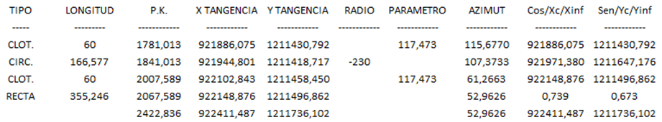
2 | 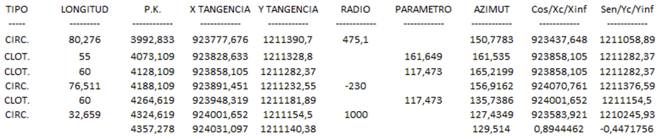
3 | 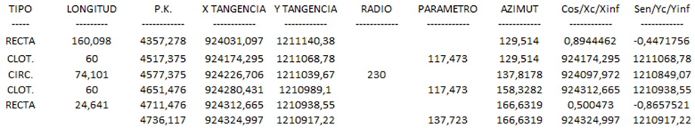
4 | 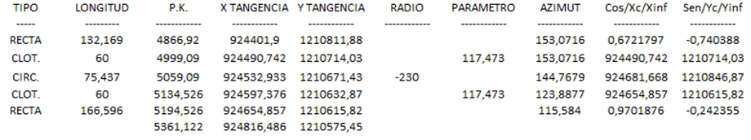
5 | 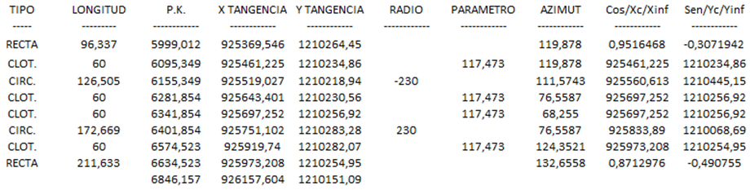
6 | 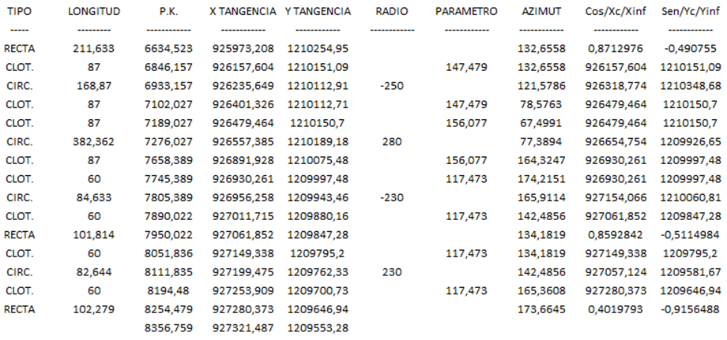
7 | 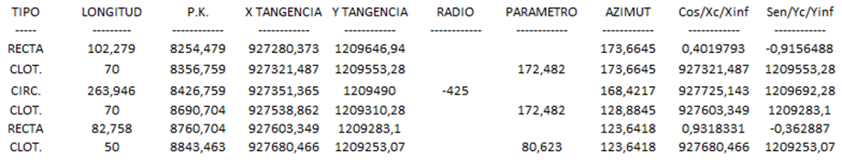
8 | 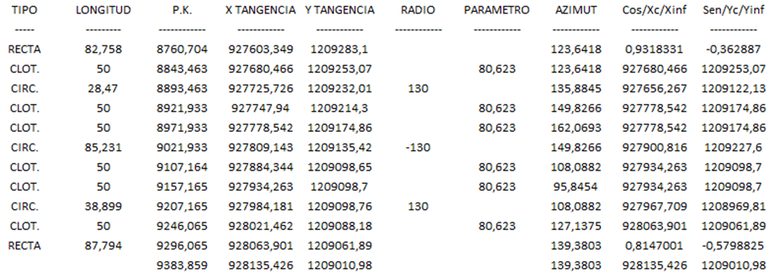
9 | 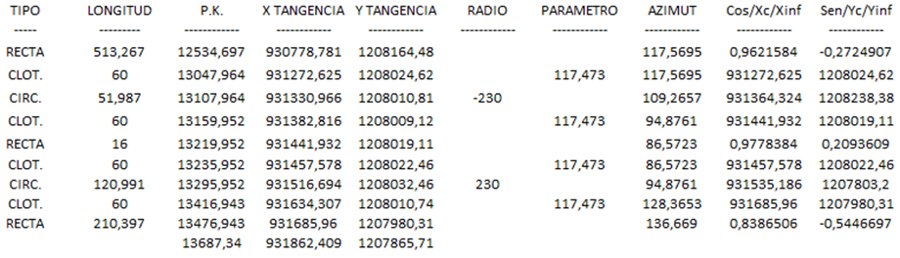
10 | 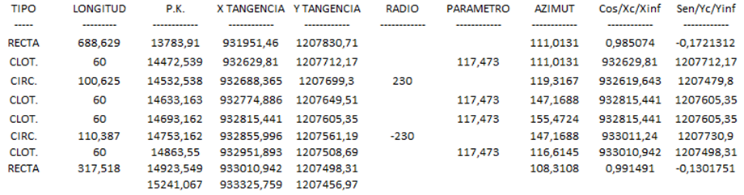
11 | 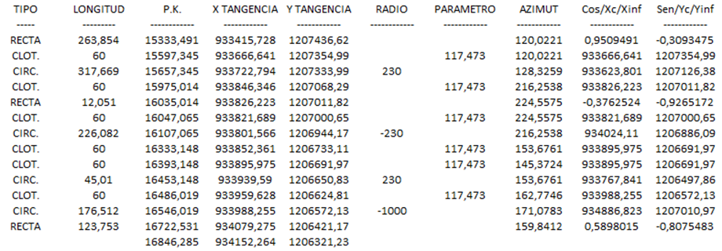
12 | 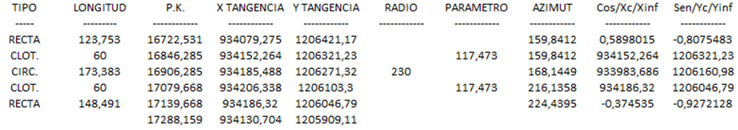
13 | 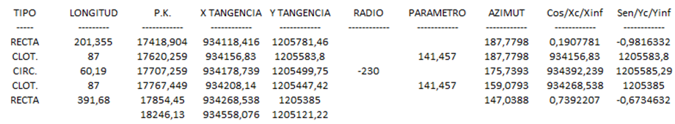
14 | 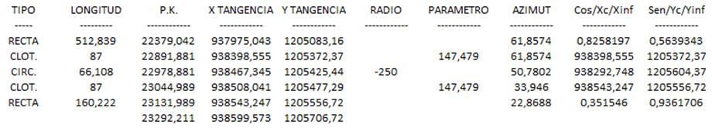
15 | 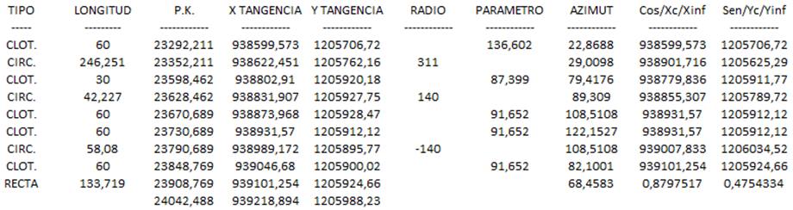
16 | 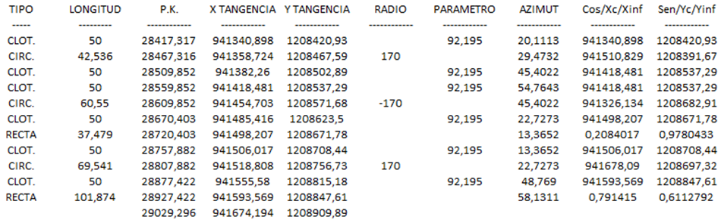
17 | 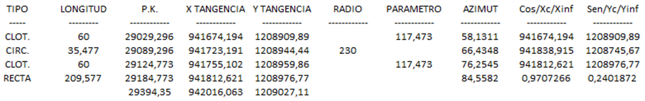
18 | 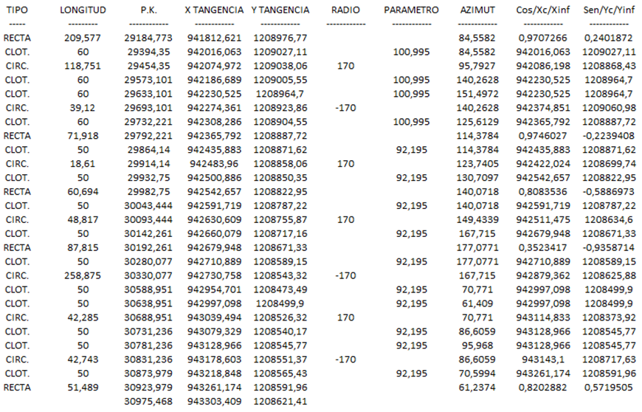
19 | 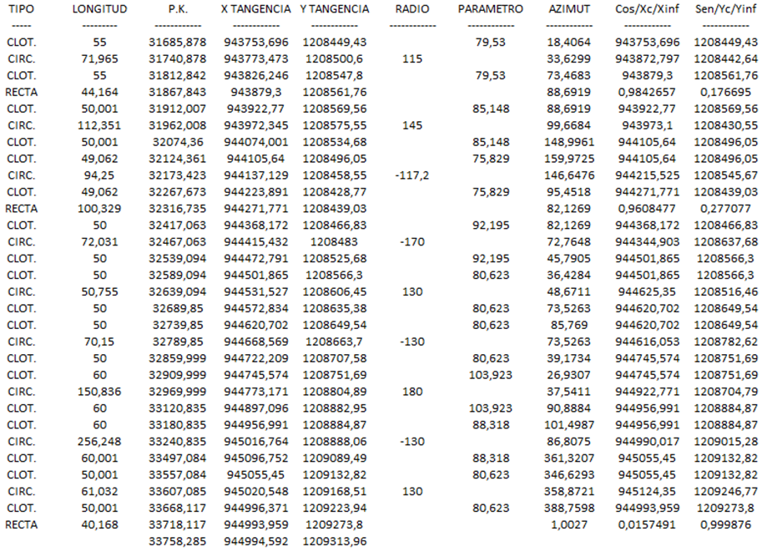
20 | 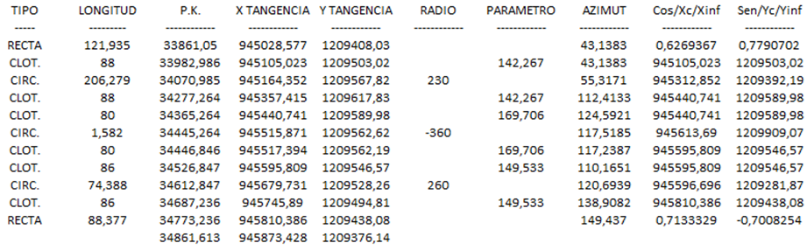
21 | 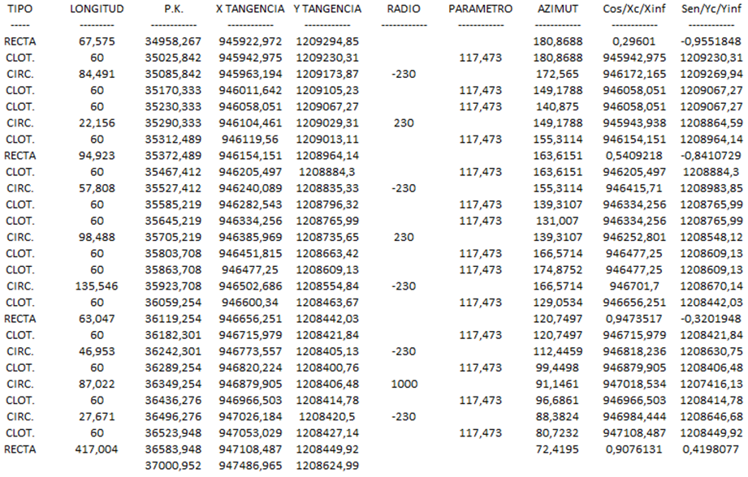
22 | 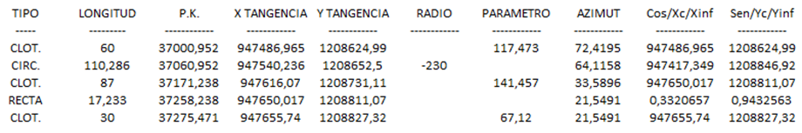
23 | 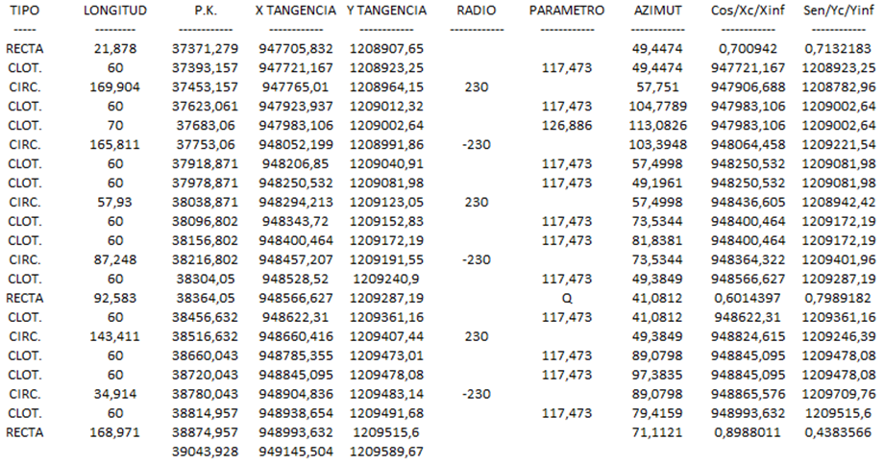
24 | 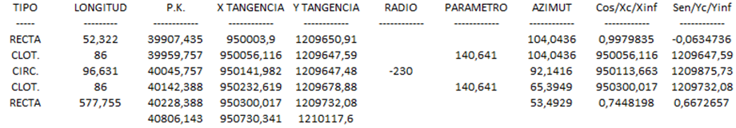
25 | 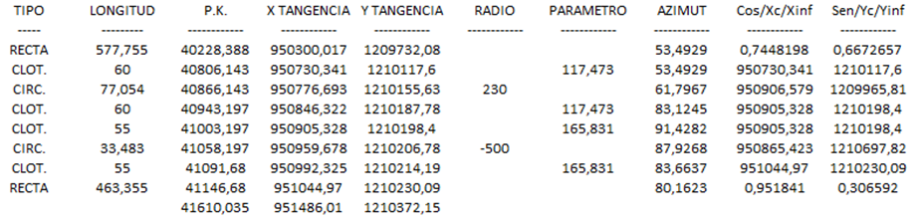
26 | 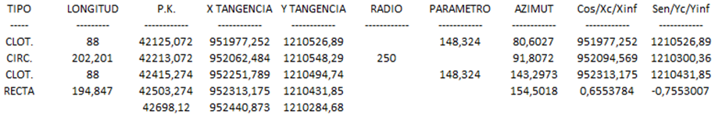
27 | 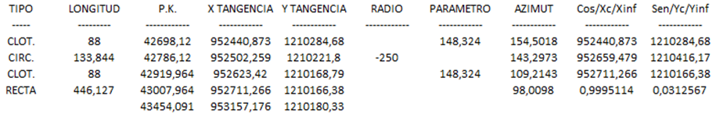
28 | 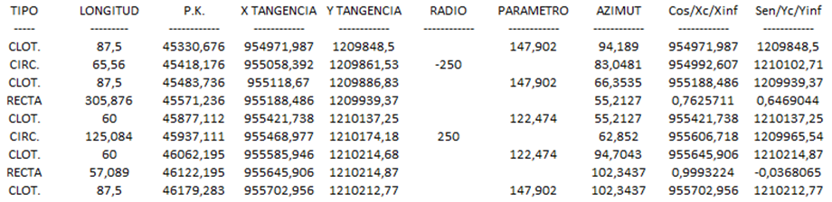
29 | 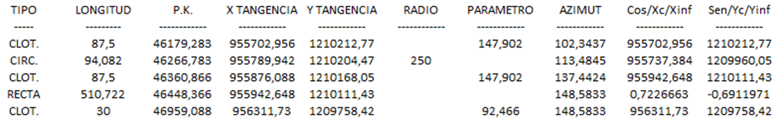
Fuente (GINPROSA, 2015)

Alzado

Tabla 2.8 especificaciones técnicas de Alzado en cada área a intervenir
Tramo | Especificaciones técnicas
1 | 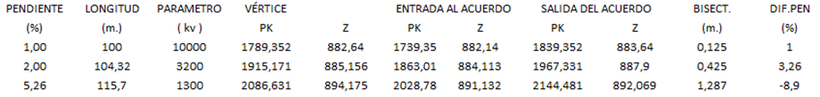
2 | 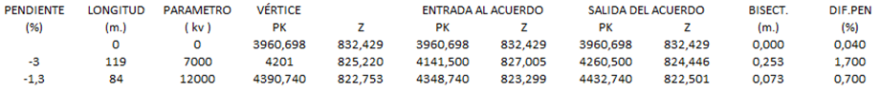
3
4 | 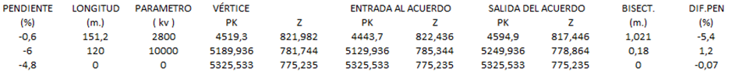
5 | 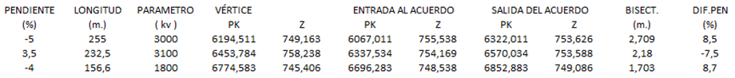
6 | 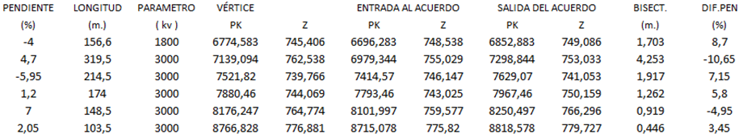
7
8 | 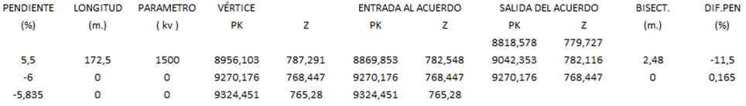
9 | 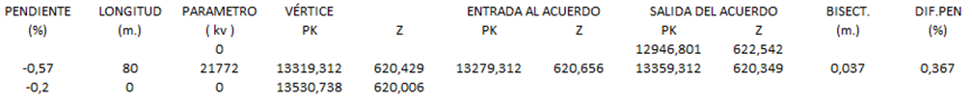
10 | 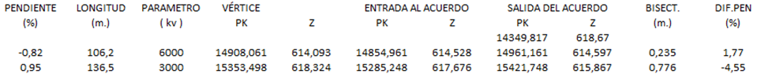
11 | 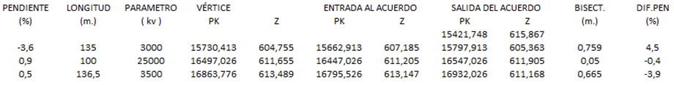
12 | 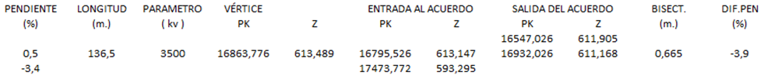
13 | 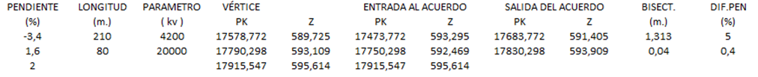
14 | 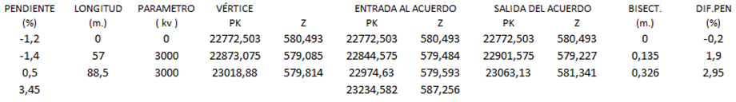
15 | 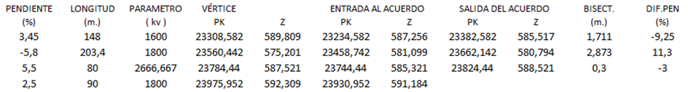
16 | 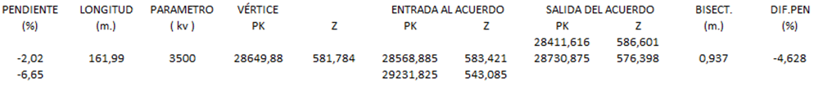
17
18 | 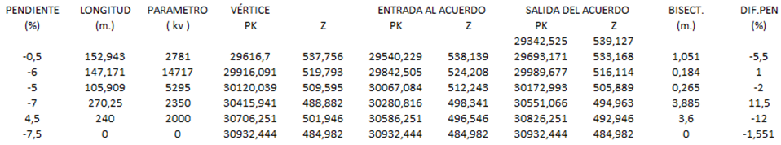
19 | 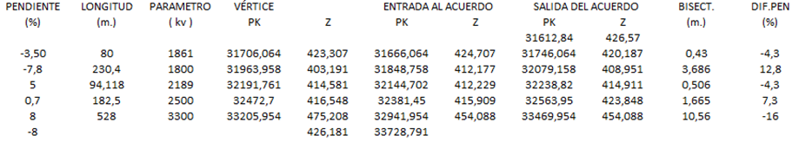
20
21 | 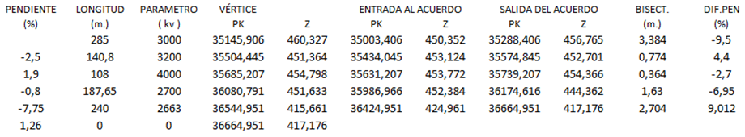
22 | 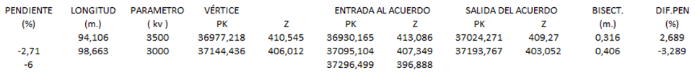
23 | 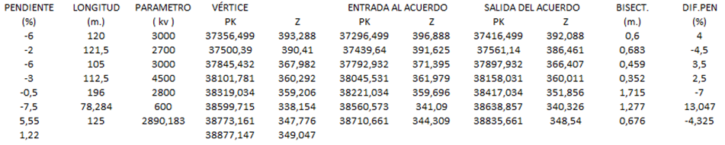
24 | 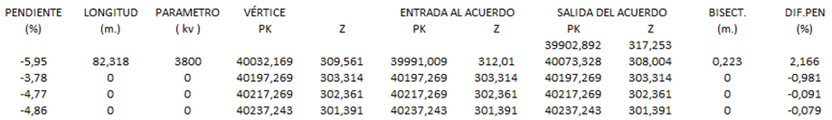
25
26
27 | 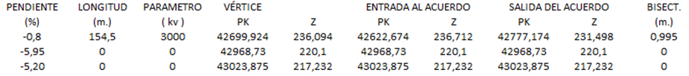
28 | 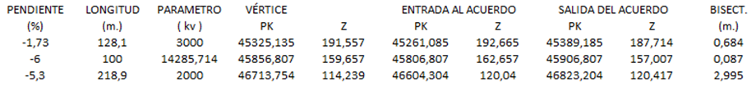
29
Fuente (GINPROSA, 2015)

Zonas de adelantamiento

Dentro de las obras a realizar en el proyecto se proyectarán carriles adicionales para adelantamiento en la primera calzada, en los tramos que se indican en la Tabla 2.9. Estos carriles deberán construirse independientemente de que se incluyan en el alcance diversas mejoras puntuales de trazado como las especificadas en la Tabla 2.6.

Tabla 2.9 Zonas de Adelantamiento
N° | ZONA DE ADELANTAMIENTO IZQUIERDA |  | ZONA DE ADELANTAMIENTO DERECHA |  | LONGITUD
 | ABSCISA INICIAL | ABSCISA FINAL | ABSCISA INICIAL | ABSCISA FINAL
1 |  |  | K7+414 | K9+100 | 1686
2 | K9+100 | K10+790 |  |  | 1690
3 | K13+480 | K14+300 |  |  | 820
4 |  |  | K14+050 | K15+660 | 1610
5 |  |  | K18+600 | K19+500 | 900
6 | K19+262 | K20+440 |  |  | 1178
7 |  |  | K25+228 | K26+820 | 1592
8 | K26+680 | K27+841 |  |  | 1161
9 |  |  | K29+540 | K30+700 | 1160
10 | K30+537 | K32+000 |  |  | 1463
11 |  |  | K32+000 | K33+340 | 1340
12 | K36+410 | K37+680 |  |  | 1270
13 |  |  | K37+420 | K38+580 | 1160
14 | K38+580 | K40+540 |  |  | 1960
15 | K40+890 | K42+080 |  |  | 1190
16 |  |  | K42+685 | K42+880 | 195
17 | K45+000 | K46+620 |  |  | 1620
Fuente (Géminis Consultores S.A.S, 2015)

En el numeral 4.2 del anexo 2.3. Se presenta mayor detalle de los criterios de diseño de las zonas de adelantamiento del proyecto de rehabilitación y mejoramiento de la vía existente entre Intercambiador Alto de Dolores – Lazo 1 hasta Puerto Berrío Oeste.

Obras hidráulicas a realizar

A continuación se presenta las Obras hidráulicas a construir en el Tramo de 48,96 km ubicado entre el Intercambiador Alto Dolores-Lazo 1 hasta Puerto Berrío Oeste (Tabla 2.10) (Ver Anexo “Capitulo 2\2.3 Descripción del proyecto\2.3.4 Obras hidráulicas”).

Tabla 2.10 Obras hidráulicas a construir
No. | Tipo estructura a construir | PK Trazado | tipología actuación | Características de la estructura a construir |  |  |  | Nombre de la fuente hídrica | Caudal asociado (m3/s)
 |  |  |  | Diámetro/alto (m) | Ancho (m) | Longitud (m) | Longitud total (m)
1 | Cajón | 6+170,0 | Ampliación | 2,0 | 3,0 | 7,50 | 36,90 | Q1 | 18,043
2 | Cajón | 6+293,0 | Nueva | 3,0 | 2,0 |  | 33,80 | Quebrada San Jerónimo | 9,576
3 | Circular | 7+063,0 | Nueva | 0,9 |  |  | 12,00 | Escorrentía | 0,369
4 | Circular | 7+490,0 | Ampliación | 0,9 |  | 7,30 | 18,33 | Escorrentía | 0,139
5 | Cajón | 7+630,0 | Ampliación | 3,0 | 3,0 | 7,50 | 40,70 | Quebrada Los Indios | 24,200
6 | Circular | 7+845,0 | Nueva | 0,9 |  |  | 14,80 | Escorrentía | 0,530
7 | Circular | 7+979,0 | Ampliación | 0,9 |  | 10,80 | 26,60 | Q3 | 0,626
8 | Circular | 8+093,0 | Ampliación | 0,9 |  | 8,24 | 19,63 | Escorrentía | 0,452
9 | Circular | 8+407,0 | Nueva | 0,9 |  |  | 12,50 | Escorrentía | 0,505
10 | Circular | 8+574,0 | Nueva | 1,2 |  |  | 12,50 | Q4 | 1,937
11 | Circular | 9+588,0 | Sustitución | 1,5 |  | 3,00 | 14,50 | Escorrentía | 2,750
12 | Circular | 9+776,0 | Sustitución | 1,5 |  | 4,00 | 13,75 | Escorrentía | 3,535
13 | Circular | 10+180,0 | Sustitución | 1,5 |  | 4,00 | 15,38 | Q5 | 2,721
14 | Circular | 10+261,0 | Ampliación | 0,9 |  | 6,20 | 20,15 | Escorrentía | 0,292
15 | Circular | 10+379,0 | Ampliación | 0,9 |  | 3,00 | 13,87 | Escorrentía | 0,067
16 | Circular | 13+307,0 | Sustitución | 1,8 |  | 2,50 | 13,90 | Q6 | 6,051
17 | Circular | 13+397,0 | Ampliación | 0,9 |  | 9,50 | 19,87 | Q7 | 0,560
18 | Circular | 14+232,0 | Ampliación | 0,9 |  | 8,00 | 18,70 | Escorrentía | 0,451
19 | Circular | 14+351,0 | Sustitución | 1,8 |  |  | 17,49 | Q8 | 5,001
20 | Cajón | 14+573,0 | Sustitución | 3,0 | 4,0 |  | 41,00 | Quebrada La Arenosa | 31,211
21 | Circular | 14+644,0 | Nueva | 0,9 |  |  | 20,00 | Q9 | 0,183
22 | 2 Circular | 14+924,0 | Ampliación | 1,2 |  | 3,00 | 14,88 | Q10 | 2,647
23 | Cajón | 15+721,0 | Nueva | 3,0 | 2,0 |  | 21,50 | Q12 | 15,845
24 | Circular | 15+771,0 | Nueva | 1,2 |  |  | 27,80 | Q13 | 1,888
25 | Circular | 15+930,0 | Ampliación | 0,9 |  | 13,48 | 32,37 | Escorrentía | 0,580
26 | Circular | 16+460,0 | Nueva | 1,5 |  |  | 35,00 | Escorrentía | 2,701
27 | Circular | 16+959,0 | Nueva | 0,9 |  |  | 11,30 | Q14 | 0,059
28 | Circular | 17+040,0 | Ampliación | 0,9 |  | 14,00 | 28,10 | Q15 | 0,174
29 | Circular | 20+112,0 | Sustitución | 1,2 |  | 2,00 | 12,00 | Escorrentía | 1,996
30 | Circular | 20+197,0 | Ampliación | 0,9 |  | 4,45 | 16,04 | Escorrentía | 0,068
31 | Circular | 20+243,0 | Ampliación | 0,9 |  | 2,15 | 12,43 | Escorrentía | 0,219
32 | Circular | 20+358,0 | Sustitución | 1,2 |  |  | 10,01 | Escorrentía | 1,816
33 | Cajón | 23+047,0 | Sustitución | 4,0 | 3,0 |  | 24,44 | Q16 | 34,711
34 | Cajón | 23+793,0 | Sustitución | 2,0 | 2,5 | 17,75 | 48,20 | Quebrada El Vapor | 13,013
35 | Circular | 25+960,0 | Ampliación | 0,9 |  | 7,50 | 21,39 | Escorrentía | 0,463
36 | Circular | 29+497,0 | Ampliación | 0,9 |  | 15,00 | 34,65 | Q17 | 0,482
37 | Circular | 29+544,0 | Nueva | 0,9 |  |  | 12,33 | Q18 | 0,083
38 | Cajón | 30+466,0 | Ampliación | 6,0 | 5,0 | 40,00 | 60,00 | Q19 | 12,800
39 | Circular | 30+801,0 | Sustitución | 1,5 |  |  | 38,79 | Q20 | 3,504
40 | Circular | 31+424,0 | Ampliación | 0,9 |  | 4,70 | 14,63 | Q21 | 1,023
41 | Puente | 32+006,0 | Nueva | 15,0 |  |  | 12,00 | Quebrada el Vapor | 78,100
42 | Circular | 32+136,0 | Nueva | 0,9 |  |  | 13,50 | Escorrentía | 0,225
43 | Cajón | 32+560,0 | Sustitución | 2,0 | 2,0 |  | 21,30 | Q22 | 5,821
44 | Circular | 32+902 | Nueva | 0,9 |  |  | 39,00 | Q23 | 0,165
45 | Cajón | 33+134,0 | Nueva | 2,0 | 2,0 |  | 36,70 | Q44 | 5,216
46 | Circular | 33+354,0 | Ampliación | 0,9 |  | 12,50 | 22,83 | Escorrentía | 0,207
47 | Circular | 34+125,0 | Nueva | 0,9 |  |  | 11,00 | Q24 | 0,628
48 | Cajón | 34+274,0 | Nueva | 3,0 | 3,0 |  | 14,18 | Q25 | 16,180
49 | Circular | 34+484,0 | Nueva | 0,9 |  |  | 33,15 | Q26 | 0,594
50 | Circular | 34+528,0 | Nueva | 0,9 |  |  | 15,00 | Q27 | 0,060
51 | Cajón | 34+638,0 | Ampliación | 3,0 | 8,0 | 20,60 | 54,90 | Q28 | 4,540
52 | Cajón | 35+411,0 | Ampliación | 2,0 | 2,0 | 3,00 | 28,66 | Q29 | 7,756
53 | Cajón | 35+583,0 | Ampliación | 2,0 | 2,0 | 12,00 | 56,00 | Quebrada La Carlota | 3,919
54 | Circular | 35+771,0 | Nueva | 1,5 |  |  | 50,50 | Q30 | 2,628
55 | Circular | 35+845,0 | Nueva | 0,9 |  |  | 21,30 | Q31 | 0,755
56 | Cajón | 36+400,0 | Ampliación | 2,0 | 2,0 | 36,00 | 84,20 | Q32 | 3,110
57 | Circular | 36+841,0 | Ampliación | 0,9 |  | 2,80 | 12,59 | Escorrentía | 0,363
58 | Circular | 37+050,0 | Sustitución | 1,2 |  |  | 21,38 | Escorrentía | 2,134
59 | Cajón | 37+349,0 | Ampliación | 2,0 | 2,0 | 15,00 | 71,62 | Q33 | 4,825
60 | Circular | 37+686,0 | Ampliación | 0,9 |  | 13,60 | 23,22 | Q34 | 0,188
61 | Cajón | 37+809,0 | Ampliación | 3,5 | 3,5 | 28,00 | 42,34 | Q35 | 23,830
62 | Circular | 38+117,0 | Sustitución | 1,5 |  |  | 32,75 | Q36 | 4,049
63 | Circular | 38+444,0 | Ampliación | 0,9 |  | 11,30 | 20,75 | Q37 | 0,110
64 | Circular | 38+885,0 | Sustitución | 1,5 |  |  | 24,20 | Q38 | 4,237
65 | Cajón | 39+180,0 | Ampliación | 2,0 | 2,4 | 3,00 | 28,13 | Q39 | 2,794
66 | Circular | 39+742,0 | Sustitución | 1,8 |  | 2,90 | 22,84 | Q40 | 5,321
67 | Circular | 40+037,0 | Ampliación | 0,9 |  | 3,50 | 27,11 | Escorrentía | 0,425
68 | Circular | 40+326,0 | Sustitución | 1,2 |  |  | 19,46 | Q41 | 2,287
69 | Circular | 41+040,0 | Ampliación | 0,9 |  | 10,70 | 21,35 | Escorrentía | 0,147
70 | Circular | 41+897,0 | Ampliación | 0,9 |  | 4,20 | 13,79 | Escorrentía | 0,429
71 | Circular | 42+260,0 | Nueva | 0,9 |  |  | 18,30 | Escorrentía | 0,781
72 | Circular | 42+970,0 | Sustitución | 1,2 |  | 2,50 | 18,24 | Q42 | 2,262
73 | Circular | 45+874,0 | Sustitución | 1,5 |  |  | 36,00 | Q43 | 2,878
74 | Circular | 46+273,0 | Ampliación | 0,9 |  | 5,60 | 16,08 | Escorrentía | 0,564
75 | Circular | 46+448,0 | Ampliación | 0,9 |  | 3,00 | 20,52 | Escorrentía | 1,274
Fuente: Concesión Autopista Río Magdalena S.A.S. 2015

Diseños de las Obras hidráulicas. A continuación se presenta las secciones transversales de las estructuras hidráulicas a construir

Figura 2.3 Detalles Obras hidráulicas- Tubo $∅$0,9 m
Fuente Asistencia técnica IDEAM
Figura 2.4 Detalles Obras hidráulicas- Tubo $∅$1,2 m
Fuente Asistencia técnica IDEAM
Figura 2.5 Detalles Obras hidráulicas- Tubo $∅$1,5 m
Fuente Asistencia técnica IDEAM

Figura 2.6 Detalles Obras hidráulicas- Tubo $∅$1,8 m
Fuente Asistencia técnica IDEAM
Figura 2.7 Detalles Obras hidráulicas- Cajón simple 2 X 3 m
Fuente Asistencia técnica IDEAM

Figura 2.8 Detalles Obras hidráulicas- Cajón simple 3 X 2 m
Fuente Asistencia técnica IDEAM
Figura 2.9 Detalles Obras hidráulicas- Cajón simple 3 X 3 m
Fuente Asistencia técnica IDEAM

Figura 2.10 Detalles Obras hidráulicas- Cajón simple 3 X 4 m
Fuente Asistencia técnica IDEAM
Figura 2.11 Detalles Obras hidráulicas- Cajón simple 4 X 3 m
Fuente Asistencia técnica IDEAM

Figura 2.12 Detalles Obras hidráulicas- Cajón simple 2 X 2,5 m
Fuente Asistencia técnica IDEAM
Figura 2.13 Detalles Obras hidráulicas- Cajón simple 2 X 2 m
Fuente Asistencia técnica IDEAM

Figura 2.14 Detalles Obras hidráulicas- Cajón simple 3,5 X 3,5 m
Fuente Asistencia técnica IDEAM

Puente El Vapor

El puente de Vapor tiene por objeto salvar el cauce del río para permitir el paso de la carreta. El puente se encuentra en una curva en planta y tiene una luz de 45,00m. (GINPROSA , 2015) (Ver anexo 2.3.4.2.).

- La sección prevista está configurada por cinco vigas doble T postesadas, sobre la que se dispone una losa de 0.25 m. (Ver Figura 2.15)
- La sección de la calzada es constante de 8,74 metros formado por dos carriles de 3,87 metros más bermas de 0,5 metros. (Ver Figura 2.15)
- La calzada se ha inscrito en un tablero de vigas con voladizo variable. Como consecuencia de esto el ancho del tablero es aproximadamente de 10.70 m. Las vigas son vigas doble “T”, con un canto de 2.25 m, separadas 2.5 m entre sí. La losa se ejecutará mediante prelosas dispuestas sobre las vigas que permitirán el hormigonado de la misma en una segunda fase. (Ver Figura 2.15)
- El encofrado de las vigas se realizará mediante un medio auxiliar que permite disponer este elemento apoyado sobre los estribos sin la necesidad de encofrar sobre el terreno. (Ver Figura 2.15)
- El tablero se apoyará sobre los estribos mediante apoyos convencionales de neopreno-zunchado. (Ver Figura 2.15)
- Los estribos serán cerrados, para minimizar la ocupación del cauce, con cimentación directa y escalonada en transversal debido a la fuerte pendiente transversal de las laderas.

Figura 2.15 Perfil Longitudinal Puente El Vapor
Fuente (GINPROSA , 2015)

Materiales

A continuación se presenta las cantidades totales de materiales para la rehabilitación y mejoramiento de 48,96 Km de la vía existente (ver Tabla 2.11)

Tabla 2.11 Cantidades de materiales
Material | Und. Medida | Cantidades
Base | m³ | 55.743,00
Subbase | m³ | 56.318,00
Concreto | m³ | 12.139,00
Mezcla asfáltica | Tm | 89.889,00
Arenas | m³ | 6.797,84
Fuente Concesión Autopista Río Magdalena S.A.S.2015

Zonas de disposición de material de excavación y sobrantes (ZODME)

El manejo y disposición de materiales sobrantes de excavación y de construcción y demolición se realizará mediante la utilización de zonas de disposición de material de excavación y sobrantes (ZODME), generados en la obra, para tal fin se requiere previa aprobación por parte de la interventoría, además se deberá contar con los permisos de los propietarios de los predios. A continuación se presentan en la Tabla 2.12 y Figura 2.16 los sitios propuestos:

Tabla 2.12 Ubicación y volumen estimado de ZODME
Nombre | UBICACIÓN |  | Volumen (m³) | Área (Ha)
 | ESTE (X) | NORTE (Y)
ZODME 3 | 927341 | 1209744 | 77265 | 1,4
ZODME 4 | 933745 | 1207102 | 81691 | 1,8
ZODME 5 | 933690 | 1206733 | 268535 | 3,8
ZODME 7 | 941497 | 1208407 | 305915 | 3,4
ZODME 8 | 945302 | 1209560 | 74743 | 1,3
ZODME 10 | 949178 | 1209725 | 271477 | 2,3
Fuente (Géminis Consultores S.A.S, 2015)

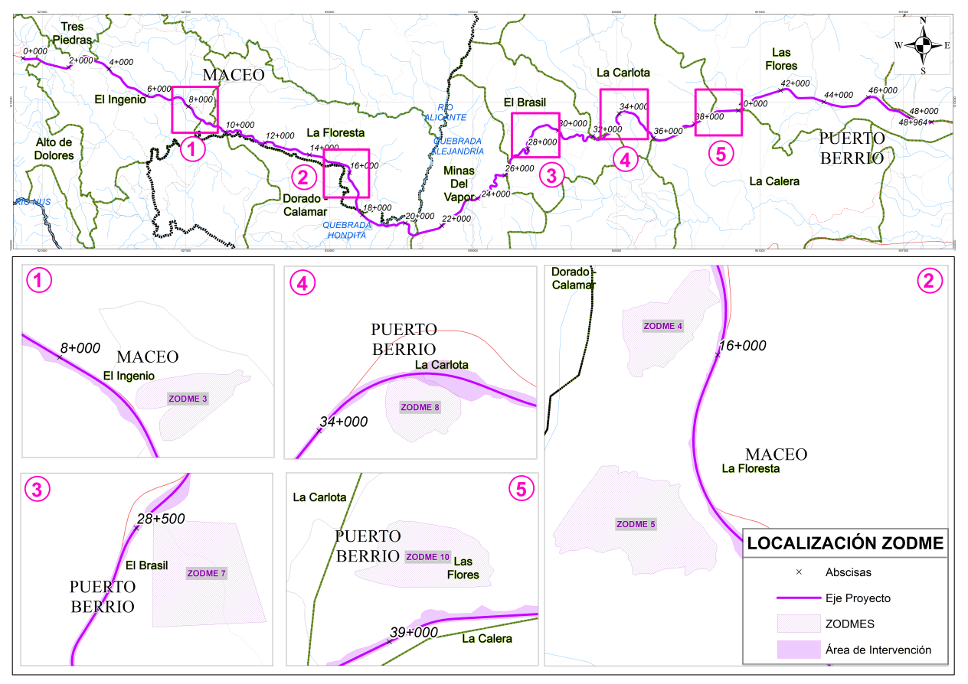
Figura 2.16 Ubicación de las ZODME en el área de Influencia Directa
Fuente (Géminis Consultores S.A.S, 2015)

Se estima que el volumen total de materiales provenientes de excavación es de 1.079.626 m³.

Requerimientos para la construcción y operación de cada ZODME

La construcción y operación de cada ZODME puede incluir las siguientes actividades:

- Descapotar previamente en un espesor mínimo de 0,20 a 0,50 m para retirar la capa vegetal. Los materiales de descapote se acordonarán en el borde de la zona de botadero. Los materiales de desecho se irán extendiendo en el área ya preparada, en capas de espesor suelto entre 0,40 -0,50m, y apisonadas pasando varias veces el bulldozer, hasta conformar terrazas entre 5 y 6m.

- Los taludes finales para cada ZODME se detallan en los planos planta perfil y a detalle de cada una de estas. Cada vez que se ascienda por lo menos 5 m en cota con los materiales depositados deben construirse bermas de 2m de ancho con una pendiente del 2% para garantizar que el agua que cae sobre las mismas sea dirigida hacia las cunetas. Cuando se requiera suspender la colocación de materiales, se deberán proteger en el menor tiempo posible las zonas desprovistas del relleno.

Obras para el manejo de los drenajes en las ZODME

Terminada la colocación del material, se construirán canales interceptores en la corona del depósito y a lo largo del mismo. Los descoles de estos drenajes se deberán llevar hasta los canales naturales o niveles base; no hay una altura final estándar, ya que esta variable depende de múltiples factores entre los cuales se cuenta la estabilidad, que también es función de las obras que se hayan realizado para evitar que el ZODME colapse. Lo importante es tener en cuenta que el depósito no debe ser sobrecargado, pues de lo contrario se corre el riesgo de generar inestabilidades.

El manejo de aguas de escorrentía se debe hacer por medio de estructuras hidráulicas como cunetas, canales, estructuras de caída entre otras.

Las obras de manejo de drenajes y escorrentías, se encuentran en los planos de detalle de cada ZODME, en el Anexo Capítulo 2, Numeral 2.3.6. ZODME. A continuación en la Figura 2.17 y la Figura 2.18 muestra alguna de las estructuras para meneo de drenajes y escorrentía para una ZODME.

Figura 2.17 Esquema general en perfiles- Ubicación cuneta saco suelo - cemento
Fuente: Concesión Autopista Río Magdalena S.A.S, 2015

Figura 2.18 Sección de cuneta en saco suelo- cemento en bermas intermedias
Fuente: Concesión Autopista Río Magdalena S.A.S, 2015

Para disminuir la infiltración de agua en las áreas grandes como la parte superior del ZODME, se propone construir canales colectores en Espina de Pescado, los cuales conducen las aguas colectadas fuera de las áreas, entregándolas generalmente a las cunetas. Las características de este se muestran en el Anexo Capítulo 2, numeral 2.3.6. ZODME

Para algunas ZODME será necesario realizar una zanja drenante, debido a la necesidad realizar el manejo de agua generado por un descole de obras de arte de la vía existente, esta zanja cumple la función de drenar dicha agua al cauce más cercano, protegiendo su cauce normal y de esta manera evitar algún obstáculo.

A continuación se presenta el análisis de estabilidad de cada uno de las ZODME (Ver anexo 2.3.6)

ZODME 3

Condiciones generales

La ZODME 3 se encuentra ubicado en el K8+200 al costado izquierdo de la vía proyectada, con una altura de relleno de 5 m entre bermas de 4 m de ancho. Se propone una inclinación de talud V:1, H:2.
Se estima la condición más desfavorable de nivel freático: A nivel del terreno actual

Parámetros de resistencia

Para el análisis de estabilidad se emplearon los siguientes parámetros de resistencia (ver Tabla 2.13)

Tabla 2.13 Parámetros de resistencia
Capa | Peso unitario húmedo (KN/m³) | Cohesión  (Kpa) | Ángulo de fricción  (°)
Relleno | 16 | 10 | 30
Suelo natural | 19 | 30 | 32
Fuente (Conseción Autopista Río Magdalena S.A.S., 2015)

Análisis de estabilidad

Los análisis de estabilidad se realizaron bajos 2 condiciones a saber (ver Tabla 2.14):

Tabla 2.14 Análisis de estabilidad
N° Condición | Sismo
1 | No
2 | Si
Fuente (Conseción Autopista Río Magdalena S.A.S., 2015)

Se considera que se tiene una apropiada estabilidad con los siguientes factores de seguridad
- Factor de seguridad igual o mayor a 1.5 bajo condiciones estáticas
- Factor de seguridad igual o mayor a 1.1 bajo condiciones de sismo

Resultados

Para cada una de las condiciones los resultados de los análisis son los siguientes:

Tabla 2.15 Resultado análisis de estabilidad
N° Condición | Sismo | Factor de seguridad | Cumple
1 | No | 2.137 | Si
2 | Si | 1.629 | Si
Fuente (Conseción Autopista Río Magdalena S.A.S., 2015)

A continuación en la Figura 2.19 y Figura 2.20 se presenta el detalle de los análisis realizados.

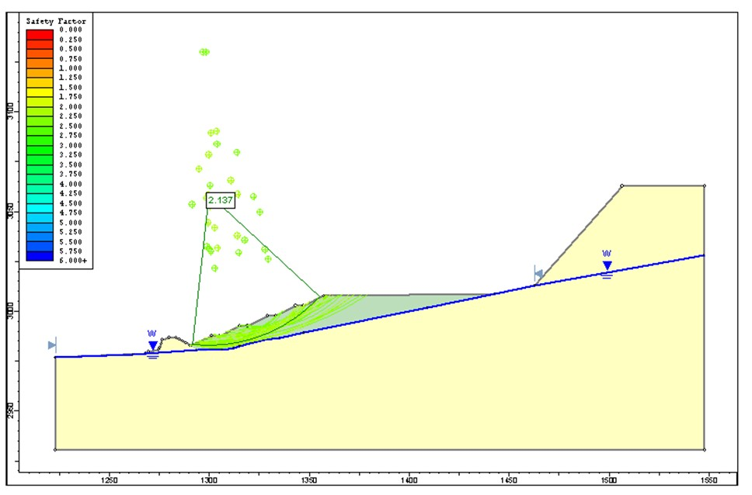
Figura 2.19 Condición 1 sin sismo ZODME 3
Fuente (Conseción Autopista Río Magdalena S.A.S., 2015)

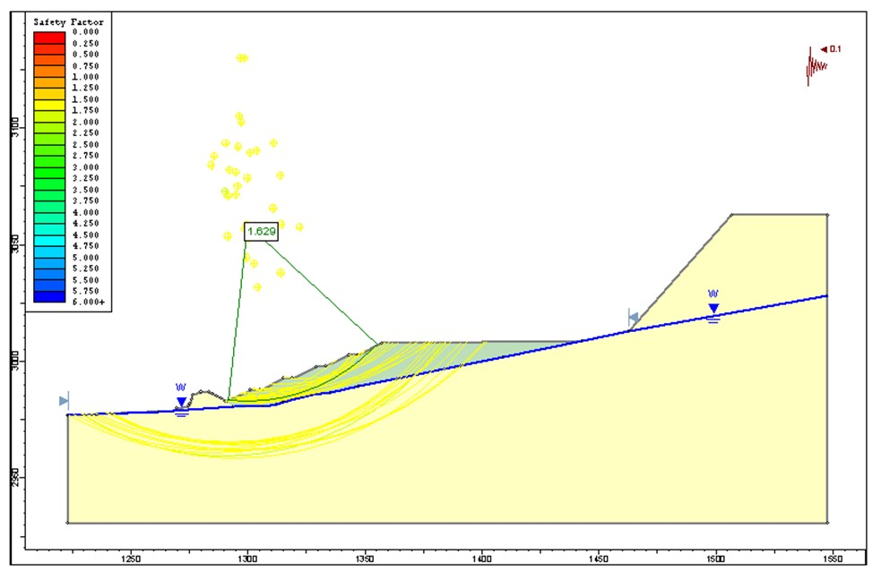
Figura 2.20 Condición 2 con sismo ZODME 3
Fuente (Conseción Autopista Río Magdalena S.A.S., 2015)

ZODME 4

Condiciones generales

La ZODME 4 se encuentra ubicado en el K15+850 al costado derecho de la vía proyectada, con una altura de relleno de 5 m entre bermas de 4 m de ancho. Se propone una inclinación de talud V:1, H:2.

Se estima la condición más desfavorable de nivel freático: A nivel del terreno actual.

Parámetros de resistencia

Para el análisis de estabilidad se emplearon los siguientes parámetros de resistencia (ver Tabla 2.16)

Tabla 2.16 Parámetros de resistencia
Capa | Peso unitario húmedo (KN/m³) | Cohesión  (Kpa) | Ángulo de fricción  (°)
Relleno | 16 | 10 | 30
Suelo natural | 19 | 30 | 32
Fuente (Concesión Autopista Río Madgalena S.A.S., 2015)

Análisis de estabilidad

Los análisis de estabilidad se realizaron bajos 2 condiciones a saber (ver Tabla 2.17):

Tabla 2.17 Análisis de estabilidad
N° Condición | Sismo
1 | No
2 | Si
Fuente (Concesión Autopista Río Madgalena S.A.S., 2015)

Se considera que se tiene una apropiada estabilidad con los siguientes factores de seguridad
- Factor de seguridad igual o mayor a 1.5 bajo condiciones estáticas
- Factor de seguridad igual o mayor a 1.1 bajo condiciones de sismo

Resultados

Para cada una de las condiciones los resultados de los análisis son los siguientes:

Tabla 2.18 Resultado análisis de estabilidad
N° Condición | Sismo | Factor de seguridad | Cumple
1 | No | 2.639 | Si
2 | Si | 1.968 | Si
Fuente (Concesión Autopista Río Madgalena S.A.S., 2015)

A continuación en la Figura 2.21 y Figura 2.22 se presenta el detalle de los análisis realizados.

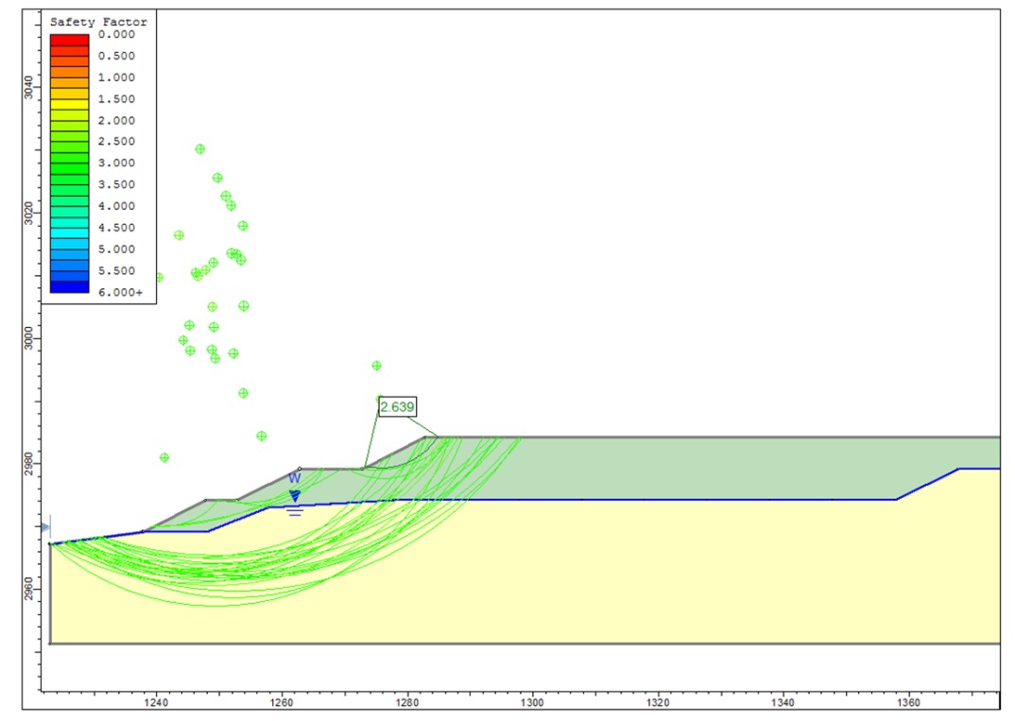
Figura 2.21 Condición 1 sin sismo ZODME 4
Fuente (Concesión Autopista Río Madgalena S.A.S., 2015)

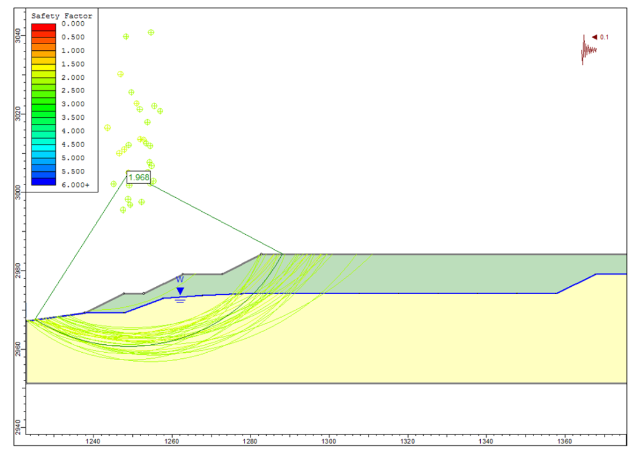
Figura 2.22 Condición 2 con sismo ZODME 4
Fuente (Concesión Autopista Río Madgalena S.A.S., 2015)

ZODME 5

Condiciones generales

La ZODME 5 Se encuentra ubicado en el K16+400 al costado derecho de la vía proyectada, con una altura de relleno de 5 m entre bermas de 4 m de ancho. Se propone una inclinación de talud V:1, H:2

Se estima la condición más desfavorable de nivel freático: A nivel del terreno actual

Parámetros de resistencia

Para el análisis de estabilidad se emplearon los siguientes parámetros de resistencia (ver Tabla 2.19)

Tabla 2.19 Parámetros de resistencia
Capa | Peso unitario húmedo (KN/m³) | Cohesión  (Kpa) | Ángulo de fricción (°)
Relleno | 16 | 10 | 30
Suelo natural | 19 | 30 | 32
Fuente (Concesión Autopista Río Magdalena S.A.S., 2015)

Análisis de estabilidad

Los análisis de estabilidad se realizaron bajos 2 condiciones a saber (ver Tabla 2.20):

Tabla 2.20 Análisis de estabilidad
N° Condición | Sismo
1 | No
2 | Si
Fuente (Concesión Autopista Río Magdalena S.A.S., 2015)

Se considera que se tiene una apropiada estabilidad con los siguientes factores de seguridad
- Factor de seguridad igual o mayor a 1.5 bajo condiciones estáticas
- Factor de seguridad igual o mayor a 1.1 bajo condiciones de sismo

Resultados

Para cada una de las condiciones los resultados de los análisis son los siguientes:

Tabla 2.21 Resultado análisis de estabilidad
N° Condición | Sismo | Factor de seguridad | Cumple
1 | No | 2.563 | Si
2 | Si | 1.901 | Si
Fuente (Concesión Autopista Río Magdalena S.A.S., 2015)

A continuación en la Figura 2.23 y Figura 2.24 se presenta el detalle de los análisis realizados.

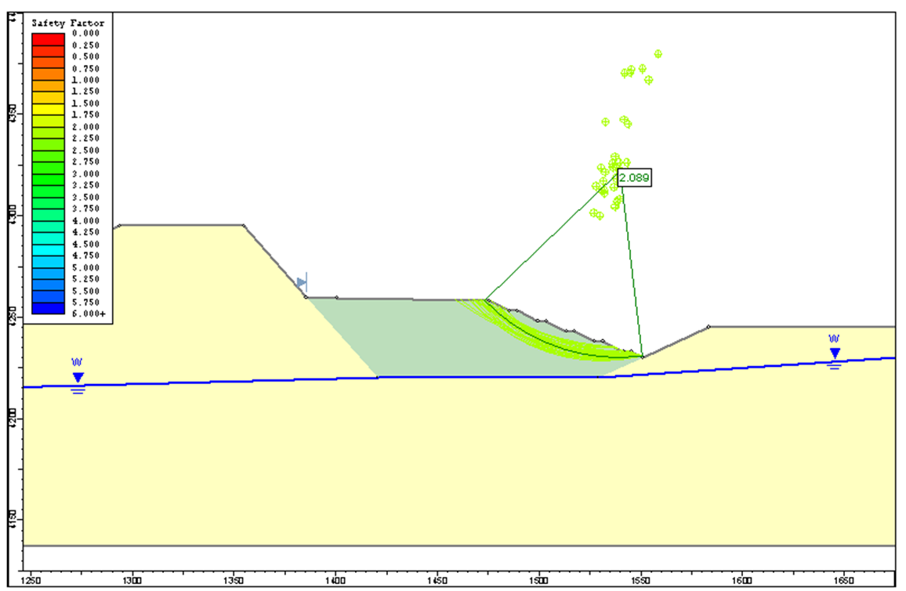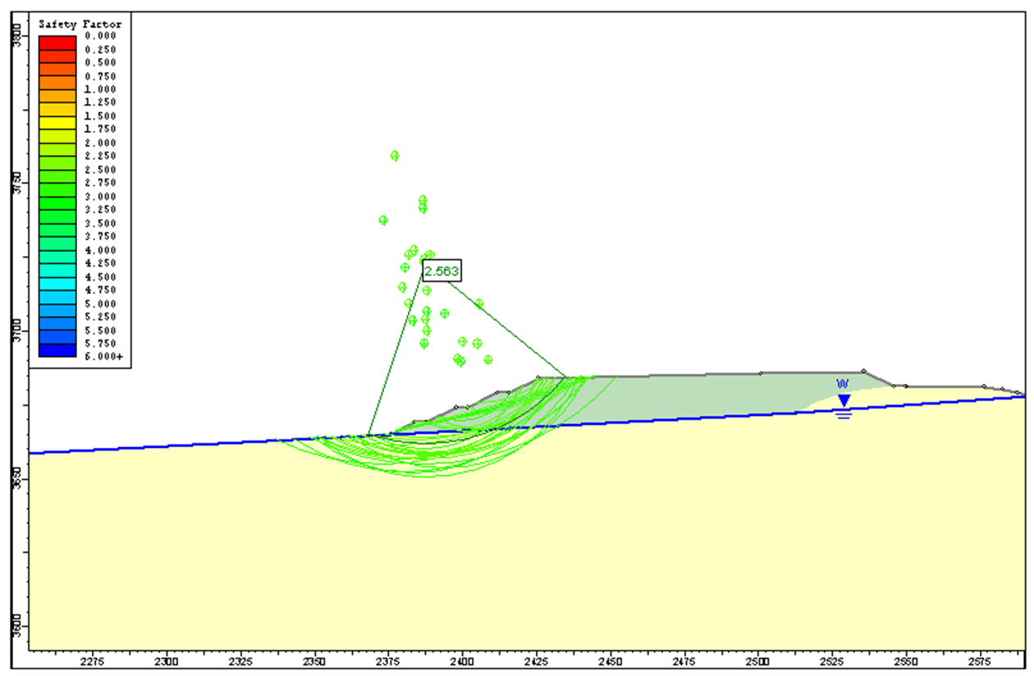
Figura 2.23 Condición 1 sin sismo ZODME 5
Fuente (Concesión Autopista Río Magdalena S.A.S., 2015)
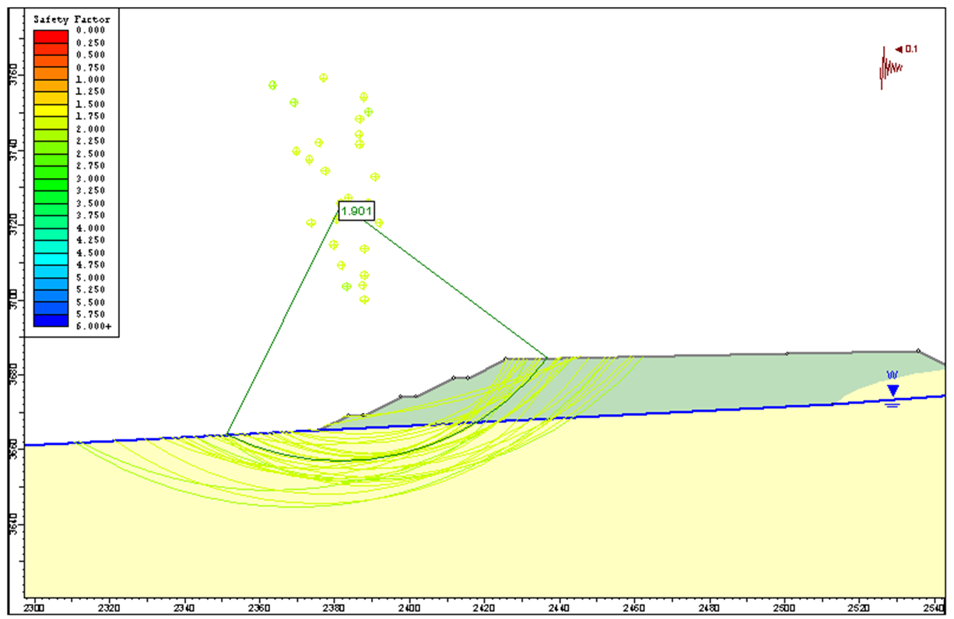
Figura 2.24 Condición 2 con sismo ZODME 5
Fuente (Concesión Autopista Río Magdalena S.A.S., 2015)

ZODME 7

Condiciones generales

La ZODME 7 Se encuentra ubicado en el K28+600 al costado derecho de la vía proyectada, con una altura de relleno de 5 m entre bermas de 4 m de ancho. Se propone una inclinación de talud V:1, H:2

Se estima la condición más desfavorable de nivel freático: A nivel del terreno actual.

Parámetros de resistencia

Para el análisis de estabilidad se emplearon los siguientes parámetros de resistencia (ver Tabla 2.22)

Tabla 2.22 Parámetros de resistencia
Capa | Peso unitario húmedo (KN/m³) | Cohesión  (Kpa) | Ángulo de fricción  (°)
Relleno | 16 | 10 | 30
Suelo natural | 19 | 30 | 32
Fuente (Concesión Autopista Rio Magdalena S.A.S., 2015)

Análisis de estabilidad

Los análisis de estabilidad se realizaron bajos 2 condiciones a saber (ver Tabla 2.23):

Tabla 2.23 Análisis de estabilidad
N° Condición | Sismo
1 | No
2 | Si
Fuente (Concesión Autopista Rio Magdalena S.A.S., 2015)

Se considera que se tiene una apropiada estabilidad con los siguientes factores de seguridad
- Factor de seguridad igual o mayor a 1.5 bajo condiciones estáticas
- Factor de seguridad igual o mayor a 1.1 bajo condiciones de sismo

Resultados

Para cada una de las condiciones los resultados de los análisis son los siguientes:

Tabla 2.24 Resultado análisis de estabilidad
N° Condición | Sismo | Factor de seguridad | Cumple
1 | No | 2.089 | Si
2 | Si | 1.589 | Si
Fuente (Concesión Autopista Rio Magdalena S.A.S., 2015)

A continuación en las figuras se presenta el detalle de los análisis realizados.

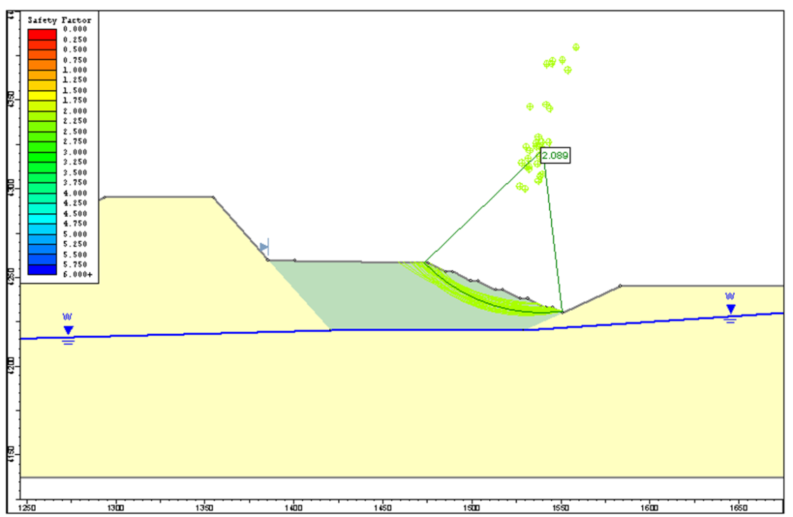
Figura 2.25 Condición 1 sin sismo ZODME 7
Fuente (Concesión Autopista Rio Magdalena S.A.S., 2015)

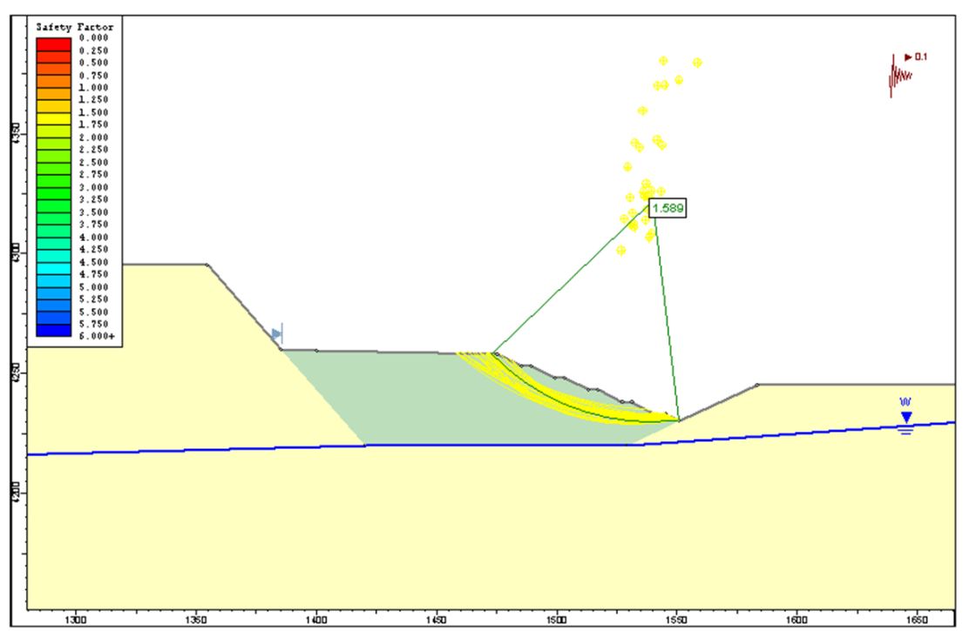
Figura 2.26 Condición 2 con sismo ZODME 7
Fuente (Concesión Autopista Rio Magdalena S.A.S., 2015)

ZODME 8

Condiciones generales

La ZODME 8 Se encuentra ubicado en el K34+200 al costado derecho de la vía proyectada, con una altura de relleno de 5 m entre bermas de 4 m de ancho. Se propone una inclinación de talud V:1, H:2.

Se estima la condición más desfavorable de nivel freático: A nivel del terreno actual.

Parámetros de resistencia

Para el análisis de estabilidad se emplearon los siguientes parámetros de resistencia (ver Tabla 2.25)

Tabla 2.25 Parámetros de resistencia
Capa | Peso unitario húmedo (KN/m³) | Cohesión  (Kpa) | Ángulo de fricción  (°)
Relleno | 16 | 10 | 30
Suelo natural | 19 | 30 | 32
Fuente (Concesión Autopista Río Magdalena S.A.S., 2015)

Análisis de estabilidad

Los análisis de estabilidad se realizaron bajos 2 condiciones a saber (ver Tabla 2.26):

Tabla 2.26 Análisis de estabilidad
N° Condición | Sismo
1 | No
2 | Si
Fuente (Concesión Autopista Río Magdalena S.A.S., 2015)

Se considera que se tiene una apropiada estabilidad con los siguientes factores de seguridad
- Factor de seguridad igual o mayor a 1.5 bajo condiciones estáticas
- Factor de seguridad igual o mayor a 1.1 bajo condiciones de sismo

Resultados

Para cada una de las condiciones los resultados de los análisis son los siguientes:

Tabla 2.27 Resultado análisis de estabilidad
N° Condición | Sismo | Factor de seguridad | Cumple
1 | No | 1.875 | Si
2 | Si | 1.371 | Si
Fuente (Concesión Autopista Río Magdalena S.A.S., 2015)

A continuación en la Figura 2.27 y Figura 2.28 se presenta el detalle de los análisis realizados.

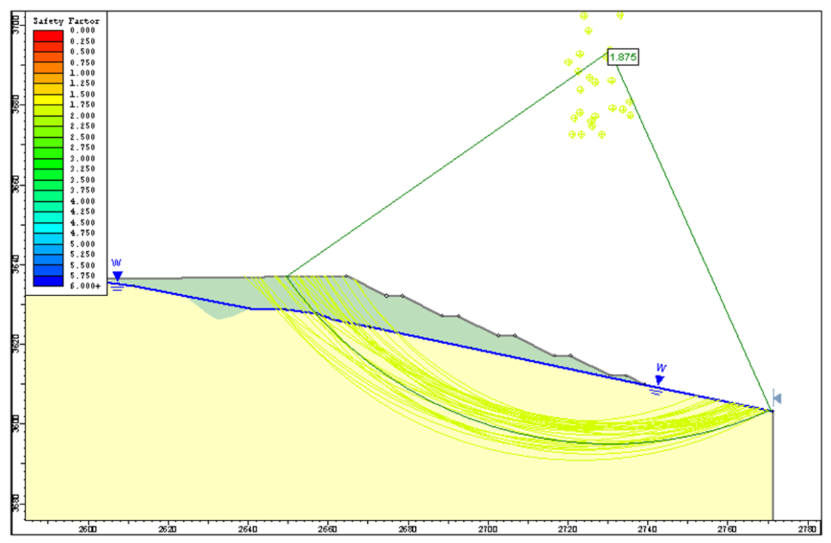
Figura 2.27 Condición 1 sin sismo ZODME 8
Fuente (Concesión Autopista Río Magdalena S.A.S., 2015)

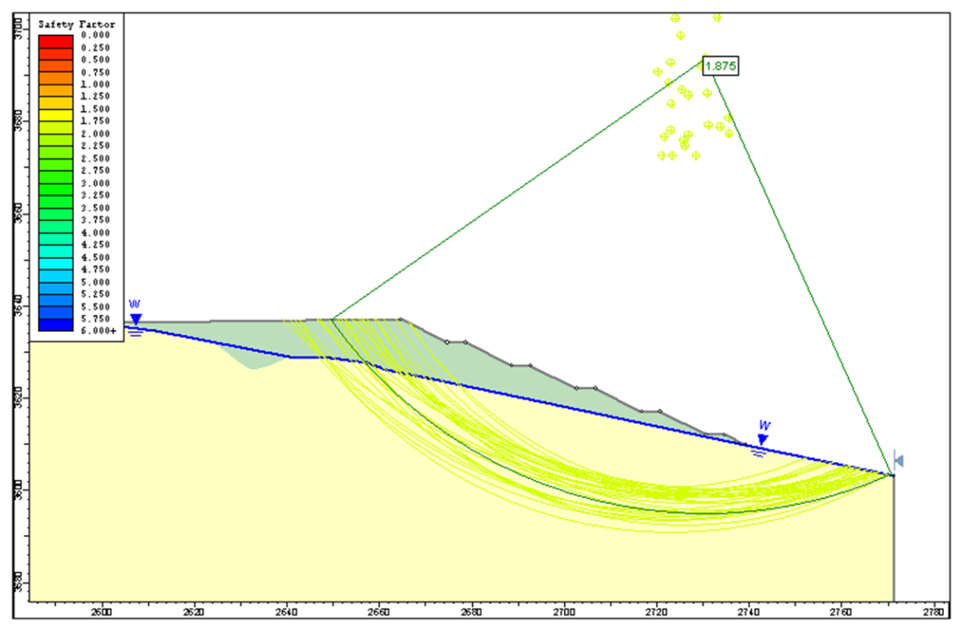
Figura 2.28 Condición 2 con sismo ZODME 8
Fuente (Concesión Autopista Río Magdalena S.A.S., 2015)

ZODME 10

Condiciones generales

La ZODME 8 se encuentra ubicado en el K39+100 al costado derecho de la vía proyectada, con una altura de relleno de 5 m entre bermas de 4 m de ancho. Se propone una inclinación de talud V:1, H:2

Se estima la condición más desfavorable de nivel freático: A nivel del terreno actual.

Parámetros de resistencia

Para el análisis de estabilidad se emplearon los siguientes parámetros de resistencia (ver
Tabla 2.28)

Tabla 2.28 Parámetros de resistencia
Capa | Peso unitario húmedo (KN/m³) | Cohesión  (Kpa) | Ángulo de fricción  (°)
Relleno | 16 | 10 | 30
Suelo natural | 19 | 30 | 32
Fuente (Concesión Autopista Río Magdalena S.A.S., 2015)

Análisis de estabilidad

Los análisis de estabilidad se realizaron bajos 2 condiciones a saber (ver Tabla 2.29):

Tabla 2.29 Análisis de estabilidad
N° Condición | Sismo
1 | No
2 | Si
Fuente (Concesión Autopista Río Magdalena S.A.S., 2015)

Se considera que se tiene una apropiada estabilidad con los siguientes factores de seguridad
- Factor de seguridad igual o mayor a 1.5 bajo condiciones estáticas
- Factor de seguridad igual o mayor a 1.1 bajo condiciones de sismo

Resultados

Para cada una de las condiciones los resultados de los análisis son los siguientes:

Tabla 2.30 Resultado análisis de estabilidad
N° Condición | Sismo | Factor de seguridad | Cumple
1 | No | 1.964 | Si
2 | Si | 1.491 | Si
Fuente (Concesión Autopista Río Magdalena S.A.S., 2015)

A continuación en las figuras se presenta el detalle de los análisis realizados.

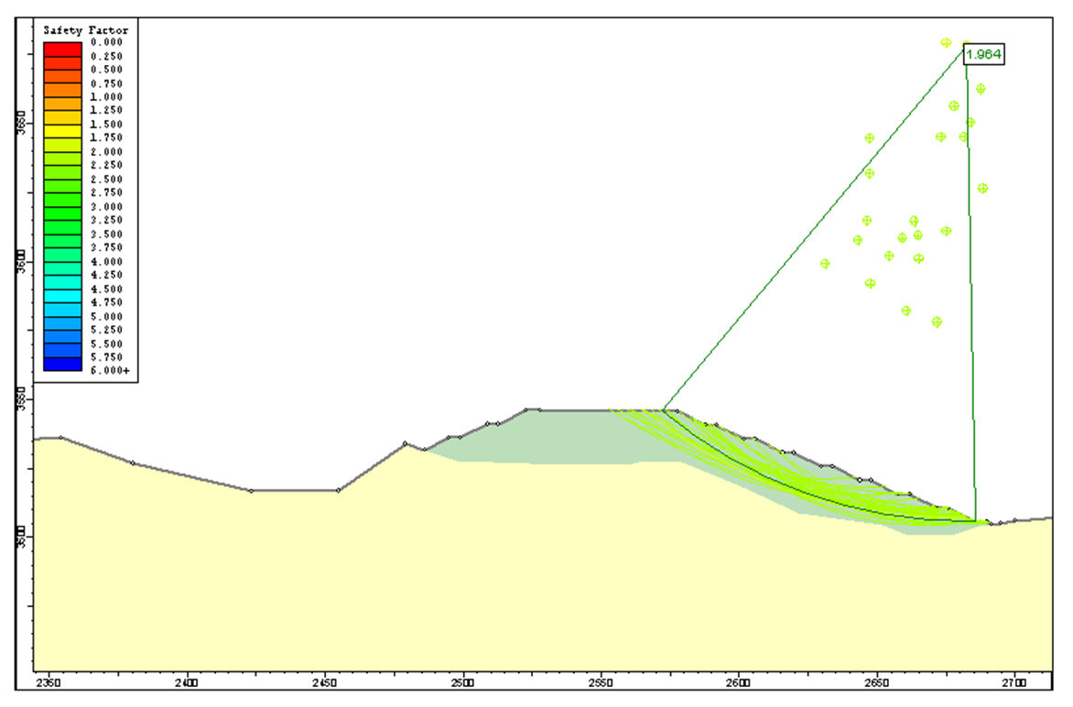
Figura 2.29 Condición 1 sin sismo ZODME 10
Fuente (Concesión Autopista Río Magdalena S.A.S., 2015)

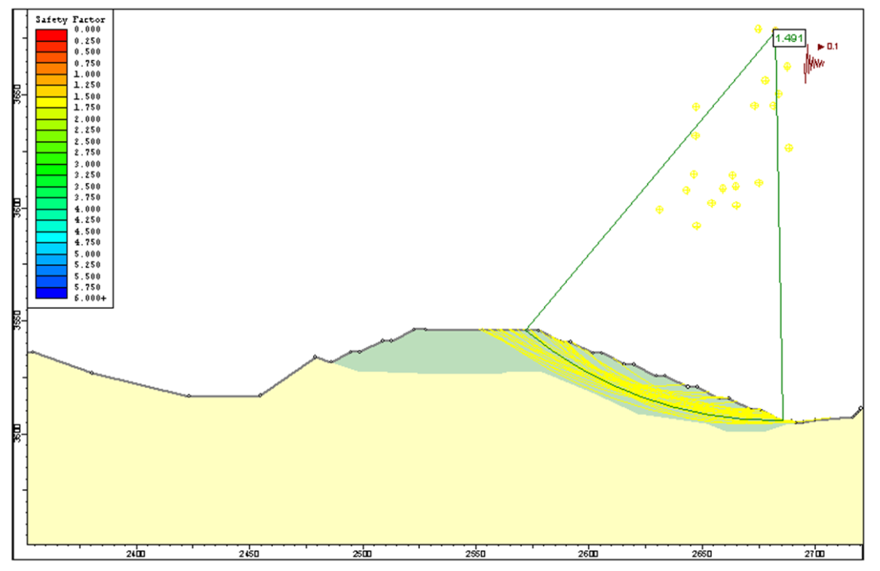
Figura 2.30 Condición 2 con sismo ZODME 10
Fuente (Concesión Autopista Río Magdalena S.A.S., 2015)

Descripción de las actividades generales del proyecto

El desarrollo del proyecto de rehabilitación y mejoramiento de 48,96 Km de la vía existente desde el intercambiador Alto de Dolores – Lazo 1 hasta Puerto Berrío Oeste se realizará en 3 etapas: previa, constructiva y cierro o abandono, las cuales son descritas a continuación tomando como referencia la descripción de las actividades de la Guía Ambiental para proyectos de infraestructura subsector vial de INVIAS (2011) ajustada a las condiciones de ejecución del Proyecto:

Actividades pre constructivas

Instalación de infraestructura temporal

Corresponde a la infraestructura que el constructor deberá proveer temporalmente. Para el desarrollo del proyecto no se tienen previstas la instalaciones temporales como campamentos, plantas de trituración asfalto o concreto, o fuentes de materiales, debido a que estos servicios serán contratados por terceros, de quienes se verificara el cumplimiento de los requisitos ambientales exigidos por las autoridades ambientales según cada caso. El proyecto solo contempla la adecuación de sitios de disposición final de materiales (ZODME) y adecuación de estructuras temporales en frentes de obra en caso de que se requiera (sitios temporales de acopio para el almacenamiento de los diferentes materiales de construcción en frentes de obra).

Contratación mano de obra

La actividad consiste en la vinculación del personal profesional, técnico y operativo que se requiere para el desarrollo de todas las actividades civiles y socio ambientales relacionadas con la ejecución del proyecto. Es una actividad que integra las políticas corporativas del concesionario encargado de ejecutar el proyecto, el cumplimiento de la legislación laboral vigente y la debida información municipios y comunidades en cuanto a magnitud y procedimientos.

La contratación del personal calificado y poco calificado se realizará con base en las necesidades de cada actividad constructiva, para lo cual se dará preferencia a la mano de obra disponible en el área de influencia del proyecto.

Entrega del terreno y Replanteo

Una vez recibido el terreno, el Constructor replantea el trazado de la obra. Esta actividad contempla el replanteo o cambio de la solución geométrica del proyecto en planta, basándose en la topografía y los resultados de los estudios técnicos de detalle. La localización y replanteo de las obras proyectadas contempla el control topográfico, planimétrico y altimétrico de las mismas, al inicio y durante la construcción, con base en las coordenadas y cotas indicadas en los planos del proyecto.

Actividades para la recuperación del derecho de vía

Esta actividad se refiere a las acciones que hay que realizar para recuperar el derecho de vía, por la presencia de ocupaciones ilegales, entre las que se mencionan construcciones para vivienda, actividades económicas (negocio, lavaderos de carros, etc.) que impiden la ejecución de las obras.

Actividades constructivas

Desmonte y limpieza

Consiste en el desmonte y limpieza del terreno natural en las áreas que ocuparan las obras, y las zonas o fajas laterales del derecho de vía, que se encuentren cubiertas de rastrojo, maleza, bosque, pastos, cultivos, etc., incluyendo la remoción de tocones, raíces, escombros y basuras, de modo que el terreno quede limpio y libre de toda vegetación y su superficie resulte apta para iniciar los demás trabajos. El trabajo incluye, también la disposición final de los residuos, en las respectivas áreas destinadas como Zona de Manejo de Escombros y Material de Excavación (ZODME).

Se prevé realizar el aprovechamiento forestal únicamente en las áreas estrictamente requeridas

Demoliciones y Remoción

Guarda estrecha relación con labores ligadas al mejoramiento de corredores existentes, o a la construcción en ambientes urbanos y semi-urbanos que conllevan demolición de inmuebles, de elementos estructurales, y en general de mobiliario vial y urbanístico para dar paso al nuevo corredor o proyecto. En otras palabras tiene una connotación asociada indirectamente a afectación de asentamientos humanos que habitan los inmuebles a retirar o demoler para dar paso al movimiento de tierras y en general a las típicas obras de infraestructura vial.

Comprende demolición como tal, cargue de escombros, acarreo de escombros y disposición final de los mismos en las ZODME

Excavaciones

Comprende la remoción con maquinaria de cualquier material por debajo del nivel final del descapote hasta las líneas y cotas especificadas en los planos. Se utilizarán retroexcavadoras y buldóceres, siempre que tales equipos y materiales no causen daños a infraestructuras existentes en el entorno de la obra.

El material de excavación que se extraerá del terreno será evaluado para ser reutilizado; si no es apto para relleno, se dispondrá entonces en las ZODME.

Remoción de Derrumbes

Remoción, cargue, transporte y disposición de los materiales provenientes del desplazamiento de taludes o del terreno natural, depositados sobre una vía existente o en construcción, y que se convierten en obstáculo para la utilización normal de la vía o para la ejecución de las obras.

Rellenos o Terraplenes

Escarificación, nivelación y compactación del terreno o del afirmado para colocar un terraplén nuevo, previa ejecución de las obras de desmonte y limpieza; eventual descapote y retiro de material inadecuado; drenaje y sub-drenaje; y la colocación, el humedecimiento o secamiento, la conformación y compactación de materiales.

Mejoramiento Subrasante

Este trabajo consiste en la eventual disgregación del material de la subrasante existente, el retiro o adición de materiales, la mezcla, humedecimiento o aireación, compactación y perfilado final, de acuerdo con las dimensiones, alineamientos y pendientes señalados en los planos del proyecto y las instrucciones del Interventor.

Afinamiento de Taludes

Se refiere a las operaciones necesarias para conseguir el acabado geométrico de los taludes de terraplenes y de la capa de corona de pedraplenes, así como de los taludes de las excavaciones.

Las obras de afinamiento de taludes se ejecutarán con posterioridad a la construcción de los drenes y obras de arte que puedan impedir o dificultar su realización. Cuando la explanación se halle avanzada y el Interventor lo ordene, se procederá a la eliminación, de la superficie de los taludes, de cualquier material blando, inadecuado o inestable, que no se pueda compactar debidamente o no sirva a los fines previstos. Los huecos resultantes se rellenarán con materiales adecuados provenientes de la misma explanación, de acuerdo con las indicaciones del Interventor. Los taludes de la explanación deberán quedar, en toda su extensión, conformados de acuerdo con los diseños del proyecto.

Afirmados; Subbase granulares; Bases granulares y estabilizadas

Este trabajo consiste en el suministro, transporte, colocación, humedecimiento o aireación, extensión y conformación del material de subbase y base aprobado sobre la superficie la banca previamente preparada, en una o varias capas, de conformidad con las dimensiones, alineamientos y pendientes señalados en los planos del proyecto

Conformación de la Calzada Existente

Este trabajo consiste en la escarificación, la conformación, renivelación y compactación del afirmado existente, con o sin adición de material de afirmado o de subbase granular; así como la conformación o reconstrucción de cunetas. En el mejoramiento del afirmado no deberán aparecer depresiones ni angostamientos que afecten la superficie de rodadura contemplada en el alineamiento y en las secciones típicas del proyecto. Una vez conformada la calzada existente, el Constructor deberá conservarla con la lisura y el perfil correctos, hasta que proceda a la construcción de la capa superior. Cualquier deterioro que se produzca por causa diferente a fuerza mayor deberá ser corregido a su costa, a plena satisfacción del Interventor.

La conformación o reconstrucción de cunetas, así como la construcción de ensanches menores, se harán de acuerdo con las secciones, pendientes transversales y cotas indicadas en los planos o determinadas por el Interventor.

Actividades para la colocación del Pavimento Flexible

Suministro de productos bituminosos, mezclas elaboradas, suministradas y compactadas en obra, de acuerdo con lo exigido en la especificación.

El pavimento flexible es una estructura formada por varias capas como lo son la sub-rasante, la sub base, la base y la carpeta asfáltica; cada una con una función determinada, las cuales en conjunto tienen los siguientes propósitos:

- Resistir y distribuir adecuadamente las cargas producidas por el tránsito. El pavimento flexible debe estar constituido de manera tal que las cargas, producidas por el tránsito, no provoquen deformaciones de ningún tipo en su estructura, siendo de mucha importancia el espesor que el mismo tenga.
- Tener la impermeabilidad necesaria. Este pavimento debe ser lo suficientemente impermeable para impedir la infiltración que puede darse por parte del agua, afectando la capacidad soporte del suelo.
- Resistir la acción destructora de los vehículos. El pavimento debe ser resistente respecto al desgaste y desprendimiento de partículas que se obtiene como consecuencia del paso de los vehículos.
- Resistir los agentes atmosféricos. Como un efecto continuo de su presencia, los agentes atmosféricos provocan la meteorización y alteración de los materiales que componen el pavimento.
- Poseer una superficie de rodadura adecuada, que permita fluidez y comodidad hacia el tránsito de vehículos.
- Esta superficie, que debe ser lisa, también debe ser antideslizante en caso de estar húmeda.
- Ser flexible para adaptarse a ciertas fallas de la base o sub-base.

Fresado de Pavimento Asfáltico

Este trabajo consiste en la obtención de un nuevo perfil longitudinal y transversal de un pavimento asfáltico existente, mediante el fresado en frío parcial o total de las capas asfálticas, de acuerdo con los alineamientos, cotas y espesores indicados en los documentos del proyecto.

El fresado se efectuará sobre el área y espesor que apruebe el Interventor, a temperatura ambiente y sin adición de solventes u otros productos ablandadores que puedan afectar la granulometría de los agregados o las propiedades del asfalto existente.

Prefabricados en Concreto y/o Fundidos in Situ

- PILOTES PREEXCAVADOS: Consiste en la construcción de pilotes de concreto fundidos in situ, con o sin bases acampanadas, cuya ejecución se efectúa excavando previamente el terreno y rellenando la excavación con hormigón fresco y las correspondientes armaduras, con los diámetros, longitudes y profundidades indicados en los planos del proyecto.
- BORDILLOS DE CONCRETO: Consiste en la construcción de bordillos de concreto, en los sitios y con las dimensiones, alineamientos y cotas indicados en los planos u ordenados por el Interventor.
- BARANDAS DE CONCRETO: Consiste en la construcción de barandas de concreto reforzado.
- POSTES DE REFERENCIA: Consiste en el suministro, transporte, manejo, almacenamiento, pintura e instalación de postes de referencia.

Concreto Estructural

Este trabajo consiste en el suministro de materiales, fabricación, transporte, colocación, vibrado, curado y acabados de los concretos de cemento Portland, utilizados para la construcción de puentes, estructuras de drenaje, muros de contención y estructuras en general, de acuerdo con los planos y demás documentos del proyecto.

Estructuras de Acero

- ACERO DE REFUERZO: consiste en el suministro, transporte, almacenamiento, corte, doblamiento y colocación, de barras de acero en estructuras de concreto.
- ANCLAJES: Consiste en la perforación de barrenos y eventual colocación de conductos de protección para la perforación; en la introducción de barras o cables de acero con dimensiones adecuadas para resistir las exigencias de su tensionamiento; en la inyección de la lechada o mortero de cemento y en el tensionamiento del elemento de anclaje.
- DEFENSAS METÁLICAS: Consiste en el suministro, almacenamiento, transporte e instalación de defensas metálicas a lo largo de los bordes de la vía.

Recubrimiento y Protección Taludes

- PROTECCIÓN VEGETAL DE TALUDES: consiste en la protección de taludes de terraplenes, excavaciones y otras áreas del proyecto, en los sitios indicados en los planos o determinados por el Interventor, empleando materiales vegetales. El trabajo incluye, además, la conservación de las áreas tratadas hasta el recibo definitivo de los trabajos. Se consideran como opciones de protección, el trasplante de césped, la colocación de tierra orgánica (material vegetal) y la hidrosiembra controlada.
- PRODUCTOS ENROLLADOS PARA CONTROL DE EROSIÓN: Se refiere al uso e instalación de sistemas para control de erosión que faciliten el establecimiento de la vegetación natural en taludes o laderas geotécnicamente estables, con el objetivo de controlar el proceso erosivo. Considera la instalación de productos enrollados para control de erosión (PECE).
- RECUBRIMIENTO DE TALUDES CON MALLA Y MORTERO: consiste en la protección de taludes utilizando malla de alambre de acero y mortero de cemento Portland.

Obras Geotécnicas, Gaviones

- GAVIONES: consiste en el transporte, suministro, manejo, almacenamiento e instalación de canastas metálicas, y el suministro, transporte y colocación de material de relleno dentro de las canastas, de acuerdo con los alineamientos, formas y dimensiones y en los sitios establecidos en los planos del proyecto o indicados por el Interventor.
- COLCHOGAVIONES: consiste en el transporte, suministro, manejo, almacenamiento e instalación de canastas metálicas, y el suministro, transporte y colocación de material de relleno dentro de las canastas, de acuerdo con los alineamientos, formas y dimensiones y en los sitios establecidos en los planos del proyecto o indicados por el Interventor.

Obras Hidráulicas (rellenos, tuberías, disipadores de energía y sedimentadores, cunetas, drenes y subdrenes).

- TUBERÍAS: consiste en el suministro, transporte, almacenamiento, manejo y colocación de tuberías.
- DISIPADORES DE ENERGÍA Y SEDIMENTADORES: consiste en la construcción de estructuras cuya finalidad es reducir la velocidad del flujo de una corriente de agua, para reducir los riesgos de erosión en los elementos que sea de interés para el proyecto y producir una retención dentro de la estructura, de los sedimentos suspendidos.
- Los disipadores de energía y los sedimentadores, se clasifican de acuerdo al tipo de construcción y a sus elementos constitutivos. Estos pueden ser en gaviones o en concreto ciclópeo. En todos los casos, la construcción comprende el suministro de materiales y equipos, así como la colocación de formaletas, preparación y vaciado de mezclas de concreto y mortero, colocación de gaviones, acabado y curado de las obras.
- SUBDRENES CON GEOTEXTIL Y MATERIAL GRANULAR Esta especificación se refiere al uso de geotextil y material granular en la construcción de subdrenes, en los sitios señalados en los planos del proyecto o indicados por el Interventor. La colocación de un geotextil en contacto con el suelo permite el paso del agua, a largo plazo, dentro del sistema de drenaje subsuperficial reteniendo el suelo adyacente. Las características del geotextil para filtración serán función de la gradación del suelo del sitio y de las condiciones hidráulicas del mismo plazo, dentro del sistema de drenaje subsuperficial reteniendo el suelo adyacente. Las características del geotextil para filtración serán función de la gradación del suelo del sitio y de las condiciones hidráulicas del mismo.
- DRENES HORIZONTALES EN TALUDES: Los drenes horizontales de penetración transversal constituyen un sistema de subdrenaje, que consiste en la introducción de tuberías ranuradas insertadas transversalmente en los taludes de cortes y eventualmente en terraplenes.
- CUNETAS REVESTIDAS EN CONCRETO: consiste en el transporte, suministro, elaboración, manejo, almacenamiento y colocación de los materiales de construcción de cunetas de concreto prefabricadas o fundidas en el lugar. También incluye las operaciones de alineamiento, excavación, conformación de la sección, suministro del material de relleno necesario y compactación del suelo de soporte para aliviar la presión de poro. Este trabajo comprende la perforación de barrenos en los taludes del proyecto, la instalación de tubería perforada en los mismos, con o sin recubrimiento exterior de la tubería perforada con un geotextil, en los sitios establecidos en los planos o en los que indique el Interventor.

Transporte de materiales escombros

Esta actividad consiste en el transporte de los materiales y residuos provenientes de la excavación de la explanación, canales y préstamos, y el transporte de los materiales provenientes de derrumbes. El transporte y disposición final de materiales de excavación sobrantes y escombros que no se usen en las actividades constructivas del proyecto, los cuales se colocan de manera controlada y planificada en zonas dispuestas para el manejo de los mismos (en las ZODME autorizadas).

Actividades de cierre y abandono

Desmantelamiento y abandono instalaciones temporales

Actividades de desmantelamientos de sitios temporales como sitios de acopio y demás aéreas utilizadas durante el desarrollo del Proyecto. Se define como el conjunto de procedimientos y acciones que se deberá llevar a cabo en la etapa final o abandono de la actividad para en lo posible devolver a su estado inicial las zonas intervenidas por una instalación.

El plan incorpora las medidas orientadas a prevenir impactos ambientales y riesgos durante el cierre de la fase constructiva, considera acciones como restablecer las áreas, puntualizar las acciones de descontaminación, restauración, retiro de equipos y maquinaria y otras necesarias para abandonar el área, asegurando que el lugar recuperado no represente riesgos a la salud y seguridad humana, ni que signifique impactos al ambiente ni pasivos ambientales.

Recuperación áreas intervenidas

Adecuación paisajística de las aéreas intervenidas, tales como: fuentes de materiales utilizadas, sitios de disposición de escombros, taludes, servidumbres, etc.

Limpieza final del sitio de los trabajos

A la terminación de cada obra, el constructor deberá retirar del sitio de trabajo todo el equipo de construcción, los materiales sobrantes, escombros y obras temporales de toda clase, dejando la totalidad de la obra y el sitio de los trabajos en un estado de limpieza satisfactorio.

Actividades Sociales de Cierre

Al finalizar el proyecto se realizarán las siguientes actividades:
- Reunión de finalización.
- Cierre de todas las PQRS presentadas.
- Levantamiento de las Actas de Vecindad de cierre de la infraestructura social que pudiese llegar a ser afectada por las actividades del proyecto.
- Cierre de los acuerdos pactados en las Actas de Compromiso realizadas.
- Restablecimiento o mejoramiento de las condiciones socioeconómicas de las Unidades Sociales afectadas.

Cerramientos

Este trabajo consiste en el suministro de materiales y la construcción de cercas de alambre con postes de madera o de concreto. Esta actividad puede darse al inicio, durante la ejecución y/o abandono del Proyecto.

Presupuesto

El presupuesto estimado para la ejecución del proyecto de rehabilitación y mejoramiento de la vía existente desde Intercambiador Alto de Dolores-Lazo 1 hasta Puerto Berrío Oeste es de Cuarenta y cinco mil quinientos sesenta y un millones setecientos cincuenta y siete mil ochocientos cuatro pesos ($45.561.757.804,67).

Tabla 2.31 presupuesto PAGA UF3
ÍTEM | DESCRIPCIÓN | VALOR
13 | Movimiento de tierras y bases granulares UF3 | 13.977.754.625,79
33 | Pavimentos asfálticos UF3 | 5.492.929.654,58
43 | Drenajes y obras de protección UF3 | 12.451.942.682,36
53 | Estructuras UF3 | 4.148.467.287,94
63 | Señalización balizamiento y defensas UF3 | 1.828.190.154,00
93 | Urbanismo, iluminación y redes UF3 | 7.662.473.400,00
Total |  | 45.561.757.804,67
Fuente: Concesión Autopista Río Magdalena S.A.S, 2015

    - Cronograma

El tiempo estimado para la ejecución del proyecto de rehabilitación y mejoramiento de la vía existente desde Intercambiador Alto de Dolores-Lazo 1 hasta Puerto Berrío Oeste es de 4 años (Ver anexo 2.3.9).

    - Necesidad de personal

La ejecución del proyecto de rehabilitación y mejoramiento de la vía existente desde Intercambiador Alto de Dolores-Lazo 1 hasta Puerto Berrío Oeste tiene una necesidad de 100 personas para el área técnica.

    - Maquinaria

La maquinaria a utilizar para la ejecución de las obras de rehabilitación y mejoramiento de la vía existente desde Intercambiador Alto de Dolores-Lazo 1 hasta Puerto Berrío Oeste.

- Fresadora
- Volquetas
- Finisher
- Vibro compactador de llantas (Hister)
- Vibro compactador (tandem)
- Retro cargadores
- Retroexcavadoras(orugas)
- Mini cargadores
- Camión irrigador
- Carrotanques
- Motoniveladora
- Buldócer.

Demanda ambiental del proyecto

A continuación se relacionan los recursos naturales objeto de aprovechamiento por las actividades y procesos relacionados con la rehabilitación y mejoramiento de la vía existente desde el Intercambiador Alto Dolores- Lazo 1 hasta Puerto Berrío Oeste, además se incluye la información específica con el fin de solicitar los respectivos permisos de uso, aprovechamiento y/o afectación, de los recursos naturales los cuales deben ser tramitados ante la Corporación Autónoma del centro de Antioquia (CORANTIOQUIA).

Agua superficial

Para las actividades asociadas al desarrollo del “Rehabilitación y mejoramiento de 48,96 Km de la vía existente desde Intercambiador Alto Dolores-Lazo 1 hasta Puerto Berrío Oeste”, la demanda y uso del recurso hídrico se encuentra relacionada con las necesidades de agua potable para consumo en los frentes de obra, para lo anterior se estimó un caudal aproximado de 0,03 L/s respectivamente, se considera la compra de agua a terceros que se encuentren debidamente autorizados y cumplan con las características requeridas por el proyecto .

Para el abastecimiento de agua para el desarrollo del proyecto “Rehabilitación y mejoramiento de 48,96 Km de la vía existente desde Intercambiador Alto Dolores-Lazo 1 hasta Puerto Berrío Oeste”, se considera la compra de agua a la empresa Aguas del Puerto S.A. E.S.P. ubicada en el Municipio de Puerto Berrío, la cual presta los servicios de acueducto, alcantarillado y aseo en la zona urbana.

De acuerdo con lo anterior no se van a realizar captaciones de agua superficial por lo que no se requiere permiso.

Caudal Requerido

Uso Domestico

Para cuantificar el consumo de agua requerido durante el desarrollo del proyecto se consideró el caudal de agua para suplir las necesidades domésticas, este valor corresponde a un máximo estimado de acuerdo con personal y actividades desarrolladas.

Etapa constructiva

Frentes de obra

La demanda de agua potable, su uso será principalmente para consumo en los frentes de obra, el caudal requerido se evaluó a partir de la necesidad personal presente en la etapa de construcción. Para ello, se estimó una dotación neta según la información referente a variación de clima (con una perdida técnica del 10%, según Resolución 2320 del 2009, que modifica la RAS 2000, Titulo B, Tabla B.2.2 y B.2.3), teniendo en cuenta para este caso un nivel de complejidad Bajo para una dotación de 100 l/hab./día. Según lo anterior, la demanda de agua se detalla a continuación en la Tabla 2.32

Tabla 2.32 Caudales de agua requeridos para uso doméstico
ÍTEM | VALOR | OBSERVACIONES
Dotación Neta | 100 l/hab. * día | Teniendo en cuenta el titulo B del RAS donde establece la dotación neta máxima para un nivel de complejidad bajo de 150 L/hab*día y se tiene en cuenta un factor de +15% para poblaciones de clima cálido (mayores a 28 ºC )
Pérdidas Técnicas Máximas Admisibles (%p) | 25 | El porcentaje de pérdidas técnicas máximas admisibles en la ecuación anterior no deberá superar el 25%
Dotación Bruta | 100/(1-25%) | Es la cantidad máxima de agua requerida para satisfacer las necesidades básicas de un habitante considerando para su cálculo el porcentaje de pérdidas que ocurran
Trabajadores | 100 | Estimación máxima de trabajadores
Caudal requerido | 2666,7 L/día | Este será el caudal máximo requerido de agua potable por 200 trabajadores.
Total | 0,03 L/s
Fuente (Géminis Consultores S.A.S, 2015)

Almacenamiento temporal

Para el almacenamiento temporal de agua para uso doméstico, se instalaran tanques de almacenamiento en los frentes de obra, los cuales deben ir debidamente señalizados. Los tanques de almacenamiento temporal para agua potable y para agua cruda deben cumplir las características generales que muestra la Tabla 2.33.

Tabla 2.33 Características generales para tanques de almacenamiento de agua potable y cruda
CARACTERÍSTICA | DESCRIPCIÓN
Seguridad | El tanque debe estar localizado en terrenos no susceptibles de deslizamientos o inundaciones. Además, debe ser estable con respecto a la calidad del suelo de cimentación y a fallas de origen geotécnico o geológico. Igualmente, la estructura debe ser estable, mediante la utilización de sobrepiso firme preferiblemente sobre una estructura o losa de concreto
Facilidad de mantenimiento | El tanque debe ser preferiblemente de materiales prefabricados de PVC o similares para facilitar las labores de mantenimiento, teniendo en cuenta las siguientes disposiciones:  1. Para el nivel bajo de complejidad puede tener un solo compartimiento  3. El tanque debe estar provisto de válvulas para el cierre de las tuberías de entrada, de las tuberías de salida.  4. Los dispositivos para el cierre de las tuberías de entrada y salida estar señalizados de acuerdo a código de colores para tubería y válvulas.  5. El diseño debe prever la forma de mantenimiento
Restricción de acceso | Deben tomarse las medidas de seguridad necesarias mediante cercados, vías de acceso restringidas, vigilancia o cualquier otra forma, para evitar el acceso de personas extrañas.
Localización del tanque | Para la ubicación de los tanques deben tenerse en cuenta las siguientes recomendaciones:  - Fácil acceso,  - Zonas protegidas del sol  - Debidamente señalizado
Materiales | El material del tanque debe ser de preferencia en materiales como PVC o similares.
Impermeabilización | Las paredes y el fondo deben ser impermeables y el material expuesto al agua debe ser resistente a los ataques químicos y a la corrosión.
Ventilación | Debe ubicarse en zonas de fácil acceso y donde se genere buena ventilación.
Fuente (Géminis Consultores S.A.S, 2015)

Compra de agua a terceros autorizados

Para el abastecimiento de agua para el desarrollo del proyecto “Rehabilitación y mejoramiento de 48,96 Km de la vía existente desde Intercambiador Alto Dolores-Lazo 1 hasta Puerto Berrío Oeste” teniendo en cuenta que el caudal es de 0,03 L/s, se considera la compra de agua a la empresa Aguas del Puerto S.A. E.S.P. en el Municipio de Puerto Berrío o a terceros debidamente autorizados y que cumplan con las características requeridas por el proyecto. De conformidad con esto, sólo se podrá adquirir y comprar el recurso hídrico a las personas autorizadas según lo estipulado en el Artículo 15 de la Ley 142 de 1994, referente a las personas jurídicas avaladas para prestar servicios públicos, considerando además las condiciones y obligaciones que se deben cumplir.

Es importante hacer énfasis que esta alternativa se podrá aplicar únicamente si el municipio respectivo da su aprobación con certificación y se tiene completa seguridad que dicha actividad no genera desabastecimiento del agua en el Municipio, para los usuarios presentes; así mismo que ésta actividad no altera el nivel de cobertura del servicio agua potable en la zona.

Igualmente, se debe tener en cuenta que la posibilidad de un municipio de suministrar agua se puede ver influenciada por la época del año (periodo lluvioso/periodo seco), por lo que es necesario que cuando se tenga certeza de la fecha de inicio del proyecto, se solicite a los municipios cercanos su pronunciamiento sobre la viabilidad de suministro de agua para las fechas requeridas por el proyecto. Lo anterior se hará mediante oficio dirigido a la alcaldía respectiva y/o empresa de servicios públicos de ser requerido.

Agua subterránea

Para el desarrollo y ejecución del proyecto “Rehabilitación y mejoramiento de 48,96 Km de la vía existente desde Intercambiador Alto Dolores-Lazo 1 hasta Puerto Berrío Oeste”, no se realizara captación de agua subterránea. Por tal motivo no se solicita la concesión para uso y aprovechamiento de este recurso.

Vertimiento

Los sistemas de tratamiento de aguas residuales, no son solo una medida de manejo ambiental por las posibles afectaciones que el desarrollo del proyecto prevé sobre el recurso hídrico; si no que hoy en día se asume como una actividad del proyecto. Debido a esto, la empresa busca proponer alternativas a los sistemas de tratamiento que presenten una mayor eficiencia en la remoción de contaminantes, traduciéndose finalmente en mayor protección al recurso hídrico y al medio ambiente.

Los diseños de los sistemas de tratamiento obedecen a las características de las aguas residuales a tratar, las cuales varían en función de su origen.

Por la operación de los frentes de obra, se generan aguas residuales domesticas las cuales se definen a continuación (ARD).

- Las aguas domésticas, provenientes de todas las unidades sanitarias, se caracterizan por tener un alto contenido de carga orgánica y elevada población de los coliformes totales y fecales. Su concentración dependerá del caudal y del número de trabajadores el cual se calcula que para el pico máximo de producción será de 100 hab. estas aguas no serán tratadas por el contratista sino que serán transportadas por la empresa prestadora del servicio directamente al sistema de tratamiento.

Unidades sanitarias portables (ARD en frentes de obra)

Para el manejo de las aguas residuales domésticas en los frentes de obras, se contempla la instalación (contratación de una empresa de servicios) de unidades sanitarias portátiles.

La instalación, operación y mantenimiento de unidades sanitarias portátiles; se realizará por parte del contratista prestador de este servicio, el deberá contar con todos los permisos ambientales, tiendo en cuenta que éste se encarga de la disposición final de los residuos que allí se generan. Estas unidades están construidas en material de alta resistencia a la intemperie y con sistemas que permiten el retiro de los desecho (ver Fotografía 2.2).

Fotografía 2.2 Diseño baño portátiles
Fuente Baños WC portátil de Colombia s.f

Se recomienda instalar una unidad sanitaria portátil por cada 10-15 trabajadores por diferencia de género (American National Standards Institute) y a no más de 60 metros del lugar de trabajo.

Por lo general estas unidades portátiles son contratadas en conjunto con un sistema de recolección de los residuos (generalmente por succión al vacío), para su disposición final por parte de éste contratista. Se debe verificar las respectivas licencias ambientales para dicha actividad y tener en cuenta la capacidad operacional del contratista debido a las condiciones de desarrollo del proyecto.

Es importante recalcar que estas unidades sanitarias se les deben realizar el mantenimiento rutinario recomendado por la empresa prestadora del servicio, que puede depender del número de usos o de días de uso.

Vertimiento sobre cuerpos de agua

Para el desarrollo y ejecución del proyecto “Rehabilitación y mejoramiento de 48,96 Km de la vía existente desde Intercambiador Alto Dolores-Lazo 1 hasta Puerto Berrío Oeste”, no se realizará vertimiento sobre cuerpos de agua superficial. Por tal motivo no se solicita permiso de vertimientos.

Vertimiento en suelo

Para el desarrollo y ejecución del proyecto no se prevé realizar vertimiento directo al suelo, por las condiciones mismas del proyecto.

Ocupación de cauce

Para el proyecto se tiene contemplado realizar modificaciones a infraestructuras existentes interviniendo cuerpos de agua y por lo cual se tendrá que solicitar permiso de ocupación de cauce ante la Autoridad Nacional de Licenciamiento Ambiental (ANLA). Los sitios donde se efectuará las intervenciones se muestran en la Tabla 2.34. y el listado con la descripción completa puede ser consultado en el anexo “Capitulo 7\7.4 Ocupaciones de Cauce”

Tabla 2.34. Sitios de intervenciones del proyecto y que requieren ocupación de cauce.
No. | Tipo estructura a construir | PK Trazado | tipología actuación | Características de la estructura a construir |  |  |  | Nombre de la fuente hídrica | Caudal asociado (m3/s)
 |  |  |  | Diámetro/alto (m) | Ancho (m) | Longitud (m) | Longitud total (m)
1 | Cajón | 6+170,0 | Ampliación | 2,0 | 3,0 | 7,50 | 36,90 | Q1 | 18,043
2 | Cajón | 6+293,0 | Nueva | 3,0 | 2,0 |  | 33,80 | Quebrada San Jerónimo | 9,576
3 | Circular | 7+063,0 | Nueva | 0,9 |  |  | 12,00 | Escorrentía | 0,369
4 | Circular | 7+490,0 | Ampliación | 0,9 |  | 7,30 | 18,33 | Escorrentía | 0,139
5 | Cajón | 7+630,0 | Ampliación | 3,0 | 3,0 | 7,50 | 40,70 | Quebrada Los Indios | 24,200
6 | Circular | 7+845,0 | Nueva | 0,9 |  |  | 14,80 | Escorrentía | 0,530
7 | Circular | 7+979,0 | Ampliación | 0,9 |  | 10,80 | 26,60 | Q3 | 0,626
8 | Circular | 8+093,0 | Ampliación | 0,9 |  | 8,24 | 19,63 | Escorrentía | 0,452
9 | Circular | 8+407,0 | Nueva | 0,9 |  |  | 12,50 | Escorrentía | 0,505
10 | Circular | 8+574,0 | Nueva | 1,2 |  |  | 12,50 | Q4 | 1,937
11 | Circular | 9+588,0 | Sustitución | 1,5 |  | 3,00 | 14,50 | Escorrentía | 2,750
12 | Circular | 9+776,0 | Sustitución | 1,5 |  | 4,00 | 13,75 | Escorrentía | 3,535
13 | Circular | 10+180,0 | Sustitución | 1,5 |  | 4,00 | 15,38 | Q5 | 2,721
14 | Circular | 10+261,0 | Ampliación | 0,9 |  | 6,20 | 20,15 | Escorrentía | 0,292
15 | Circular | 10+379,0 | Ampliación | 0,9 |  | 3,00 | 13,87 | Escorrentía | 0,067
16 | Circular | 13+307,0 | Sustitución | 1,8 |  | 2,50 | 13,90 | Q6 | 6,051
17 | Circular | 13+397,0 | Ampliación | 0,9 |  | 9,50 | 19,87 | Q7 | 0,560
18 | Circular | 14+232,0 | Ampliación | 0,9 |  | 8,00 | 18,70 | Escorrentía | 0,451
19 | Circular | 14+351,0 | Sustitución | 1,8 |  |  | 17,49 | Q8 | 5,001
20 | Cajón | 14+573,0 | Sustitución | 3,0 | 4,0 |  | 41,00 | Quebrada La Arenosa | 31,211
21 | Circular | 14+644,0 | Nueva | 0,9 |  |  | 20,00 | Q9 | 0,183
22 | 2 Circular | 14+924,0 | Ampliación | 1,2 |  | 3,00 | 14,88 | Q10 | 2,647
23 | Cajón | 15+721,0 | Nueva | 3,0 | 2,0 |  | 21,50 | Q12 | 15,845
24 | Circular | 15+771,0 | Nueva | 1,2 |  |  | 27,80 | Q13 | 1,888
25 | Circular | 15+930,0 | Ampliación | 0,9 |  | 13,48 | 32,37 | Escorrentía | 0,580
26 | Circular | 16+460,0 | Nueva | 1,5 |  |  | 35,00 | Escorrentía | 2,701
27 | Circular | 16+959,0 | Nueva | 0,9 |  |  | 11,30 | Q14 | 0,059
28 | Circular | 17+040,0 | Ampliación | 0,9 |  | 14,00 | 28,10 | Q15 | 0,174
29 | Circular | 20+112,0 | Sustitución | 1,2 |  | 2,00 | 12,00 | Escorrentía | 1,996
30 | Circular | 20+197,0 | Ampliación | 0,9 |  | 4,45 | 16,04 | Escorrentía | 0,068
31 | Circular | 20+243,0 | Ampliación | 0,9 |  | 2,15 | 12,43 | Escorrentía | 0,219
32 | Circular | 20+358,0 | Sustitución | 1,2 |  |  | 10,01 | Escorrentía | 1,816
33 | Cajón | 23+047,0 | Sustitución | 4,0 | 3,0 |  | 24,44 | Q16 | 34,711
34 | Cajón | 23+793,0 | Sustitución | 2,0 | 2,5 | 17,75 | 48,20 | Quebrada El Vapor | 13,013
35 | Circular | 25+960,0 | Ampliación | 0,9 |  | 7,50 | 21,39 | Escorrentía | 0,463
36 | Circular | 29+497,0 | Ampliación | 0,9 |  | 15,00 | 34,65 | Q17 | 0,482
37 | Circular | 29+544,0 | Nueva | 0,9 |  |  | 12,33 | Q18 | 0,083
38 | Cajón | 30+466,0 | Ampliación | 6,0 | 5,0 | 40,00 | 60,00 | Q19 | 12,800
39 | Circular | 30+801,0 | Sustitución | 1,5 |  |  | 38,79 | Q20 | 3,504
40 | Circular | 31+424,0 | Ampliación | 0,9 |  | 4,70 | 14,63 | Q21 | 1,023
41 | Puente | 32+006,0 | Nueva | 15,0 |  |  | 12,00 | Quebrada el Vapor | 78,100
42 | Circular | 32+136,0 | Nueva | 0,9 |  |  | 13,50 | Escorrentía | 0,225
43 | Cajón | 32+560,0 | Sustitución | 2,0 | 2,0 |  | 21,30 | Q22 | 5,821
44 | Circular | 32+902 | Nueva | 0,9 |  |  | 39,00 | Q23 | 0,165
45 | Cajón | 33+134,0 | Nueva | 2,0 | 2,0 |  | 36,70 | Q44 | 5,216
46 | Circular | 33+354,0 | Ampliación | 0,9 |  | 12,50 | 22,83 | Escorrentía | 0,207
47 | Circular | 34+125,0 | Nueva | 0,9 |  |  | 11,00 | Escorrentía | 0,628
48 | Cajón | 34+274,0 | Nueva | 3,0 | 3,0 |  | 14,18 | Q25 | 16,180
49 | Circular | 34+484,0 | Nueva | 0,9 |  |  | 33,15 | Q26 | 0,594
50 | Circular | 34+528,0 | Nueva | 0,9 |  |  | 15,00 | Q27 | 0,060
51 | Cajón | 34+638,0 | Ampliación | 3,0 | 8,0 | 20,60 | 54,90 | Q28 | 4,540
52 | Cajón | 35+411,0 | Ampliación | 2,0 | 2,0 | 3,00 | 28,66 | Q29 | 7,756
53 | Cajón | 35+583,0 | Ampliación | 2,0 | 2,0 | 12,00 | 56,00 | Quebrada La Carlota | 3,919
54 | Circular | 35+771,0 | Nueva | 1,5 |  |  | 50,50 | Q30 | 2,628
55 | Circular | 35+845,0 | Nueva | 0,9 |  |  | 21,30 | Q31 | 0,755
56 | Cajón | 36+400,0 | Ampliación | 2,0 | 2,0 | 36,00 | 84,20 | Q32 | 3,110
57 | Circular | 36+841,0 | Ampliación | 0,9 |  | 2,80 | 12,59 | Escorrentía | 0,363
58 | Circular | 37+050,0 | Sustitución | 1,2 |  |  | 21,38 | Escorrentía | 2,134
59 | Cajón | 37+349,0 | Ampliación | 2,0 | 2,0 | 15,00 | 71,62 | Q33 | 4,825
60 | Circular | 37+686,0 | Ampliación | 0,9 |  | 13,60 | 23,22 | Q34 | 0,188
61 | Cajón | 37+809,0 | Ampliación | 3,5 | 3,5 | 28,00 | 42,34 | Q35 | 23,830
62 | Circular | 38+117,0 | Sustitución | 1,5 |  |  | 32,75 | Q36 | 4,049
63 | Circular | 38+444,0 | Ampliación | 0,9 |  | 11,30 | 20,75 | Q37 | 0,110
64 | Circular | 38+885,0 | Sustitución | 1,5 |  |  | 24,20 | Q38 | 4,237
65 | Cajón | 39+180,0 | Ampliación | 2,0 | 2,4 | 3,00 | 28,13 | Q39 | 2,794
66 | Circular | 39+742,0 | Sustitución | 1,8 |  | 2,90 | 22,84 | Q40 | 5,321
67 | Circular | 40+037,0 | Ampliación | 0,9 |  | 3,50 | 27,11 | Escorrentía | 0,425
68 | Circular | 40+326,0 | Sustitución | 1,2 |  |  | 19,46 | Q41 | 2,287
69 | Circular | 41+040,0 | Ampliación | 0,9 |  | 10,70 | 21,35 | Escorrentía | 0,147
70 | Circular | 41+897,0 | Ampliación | 0,9 |  | 4,20 | 13,79 | Escorrentía | 0,429
71 | Circular | 42+260,0 | Nueva | 0,9 |  |  | 18,30 | Escorrentía | 0,781
72 | Circular | 42+970,0 | Sustitución | 1,2 |  | 2,50 | 18,24 | Q42 | 2,262
73 | Circular | 45+874,0 | Sustitución | 1,5 |  |  | 36,00 | Q43 | 2,878
74 | Circular | 46+273,0 | Ampliación | 0,9 |  | 5,60 | 16,08 | Escorrentía | 0,564
75 | Circular | 46+448,0 | Ampliación | 0,9 |  | 3,00 | 20,52 | Escorrentía | 1,274
*QNN se refiere a las Quebradas observadas pero que no tienen registrado ningún nombre en la cartografía base.
Fuente: Concesión Autopista Río Magdalena S.A.S. 2015

Fuentes de material

Para el desarrollo del proyecto “Rehabilitación y mejoramiento de la vía existente desde Alto de Dolores –Lazo 1 hasta puerto Berrio Oeste” se requerirá material para la conformación de estructuras de vías y obras que involucran concreto como alcantarillas, box coulvert, cunetas, entre otras. Este material será obtenido de fuentes legalmente constituidas y reconocidas bajo licencia ambiental por la corporación autónoma CORANTIOQUIA y/o CAS, y la Agencia Nacional de Minería (ANM).

La Tabla 2.35 se muestra algunos sitios de extracción y comercialización de material de construcción, legalmente establecidos cercanos al área de desarrollo del proyecto, con los cuales se podrá realizar la compra de estos. (Ver anexo 2.4.5)

Tabla 2.35 Sitios de extracción y comercialización de material autorizados
Nombre | Resolución ANM No. /Solicitud | Material
Calizas Alicante | 032031 | Caliza
Las Flores | Solicitud de legalización minería de hecho (OE2-11341) | Cantera
 | Solicitud de contrato de Concesión (OG2-09211)
INVERDESARROLLO S.A.S | Solicitud PJO-16221 | Arenas naturales, gravas naturales y silíceas.
Fuente: Concesión Autopista Río Magdalena S.A.S, 2015

La empresa Concesión Autopista Río Magdalena S.A.S, podrá trabajar con otras empresas de extracción y comercialización de material diferentes a las expuestas anteriormente, siempre y cuando presenten la documentación ambiental y operativa pertinente exigida por la autoridad ambiental.

Aprovechamiento forestal

Para el desarrollo de las obras requeridas en el marco del proyecto se requiere un permiso de aprovechamiento forestal de clase único, el cual es definido de acuerdo al Artículo 5, literal “a” del Decreto 1791 de 1996 (Régimen de aprovechamiento forestal) como: “Los que se realizan por una sola vez, en áreas donde con base en estudios técnicos se demuestre mejor aptitud de uso del suelo diferente al forestal o cuando existan razones de utilidad pública e interés social.” En la Tabla 2.36 se relaciona el volumen total a desmontar, para el cual se solicita permiso de aprovechamiento forestal único.

Tabla 2.36 Volúmenes de aprovechamiento forestal
LUGAR | # INDIVIDUOS | # ESECIES | ÁREA (HA) | VOLUMEN TOTAL (M³) | VOLUMEN COMERCIAL (M³)
Área de influencia | 2730 | 151 | 1452.60 | 1403.16 | 558.20
Fuente (Géminis Consultores S.A.S, 2015)

Residuos sólidos

Con el fin de realizar un manejo y disposición adecuada de los residuos sólidos que se generarán en las diferentes actividades contempladas, es necesario identificar y clasificar los residuos según sus características. En la Tabla 2.37 se presentan los tipos de residuos sólidos que se generarán en las diferentes actividades contempladas, de acuerdo a su tipo y características y el manejo que se dará a cada uno.

Tabla 2.37 Clasificación y manejo de los residuos generados.
Tipo | Clasificación | Residuo a Generar | Manejo
Residuos No Peligrosos  Se entiende como residuos sólidos no peligroso a todo desecho sólido que no es considerado como peligroso, es decir, que no represente una amenaza sustancial, presente | Aprovechables | - Cartón y papel de oficina  - Vidrio (botellas recipientes)  - Plásticos (bolsas, envases)  - Residuos metálicos (Partes y piezas de equipos, residuos de varillas, tuberías, aceros etc., provenientes de los diferentes frentes de obra)  - Empaques compuestos (Tetra pack, vasos, contenedores desechables) | Reciclaje y  Reutilización
 | No Aprovechables | - Papel Tissue (papel higiénico, servilletas, toallas de mano).  - Papel encerado y metalizado  - Material de barrido  - Icopor | Disposición final en rellenos sanitarios locales.
 | Orgánicos Biodegradables | - Residuos de comida  (desperdicios orgánicos provenientes de residuos de comida) | Los residuos orgánicos pueden ser transformados a través del compost en material orgánico Estos residuos también pueden ser dispuestos en rellenos sanitarios locales
Residuos Peligrosos  El residuo o desecho peligroso es aquel que por sus características corrosivas, reactivas, explosivas, tóxicas, inflamables, infecciosas o radiactivas puede causar riesgo o daño para la salud humana y el ambiente. Así mismo, se considera residuo o desecho peligroso los envases, empaques y embalajes que hayan estado en contacto con ellos (Decreto 4741, 2005) |  | - Químicos (aceites, pinturas, envases de combustibles, lubricantes, solventes, cemento y pinturas)  - Residuos provenientes de enfermería o botiquines.  - Materiales utilizados para contener o recoger derrames de combustibles —estopa—. Otros elementos como: guantes, overoles, trapos y otros textiles contaminados.  - Baterías secas utilizadas en equipos de comunicación o en aparatos electrónicos. Algunas contienen elementos pesados.  - Cintas de máquina, tonner de impresoras y fotocopiadoras.  - Filtros de aire, combustible o aceite, utilizados por vehículos y alguna maquinaria y equipo. | Entrega de estos residuos a empresas especializadas para su manejo. Dichas empresas deben contar los permisos y autorizaciones para el manejo y disposición final de residuos peligrosos por parte de las autoridades ambientales competentes.
Residuos Especiales  Son aquellos que por su tamaño, cantidad o composición requiere de una gestión con características diferentes a las convencionales consideradas en el servicio de aseo (ICONTEC, 2009) |  | - Llantas  - Escombros | Para llantas Establecer convenios con proveedores para devolución.  El manejo y disposición de materiales sobrantes de excavación y de construcción y demolición se realizará mediante la reutilización y/ o aprovechamiento.
Fuente (Géminis Consultores S.A.S, 2015)

Los residuos de tipo doméstico serán entregados a la empresa de servicio a la empresa Aguas del Puerto S.A. E.S.P. En el caso de los residuos peligrosos, los servicios de recolección, transporte y disposición final serán contratados a empresas gestoras de RESPEL que cumplan con los permisos y licencias ambientales. A continuación se presenta un listado de algunas de las empresas gestoras licenciadas por CORANTIOQUIA (Ver Anexo 2.4.7).

Tabla 2.38 Listado de empresas gestoras de RESPEL Licenciadas por CORANTIOQUIA
EMPRESAS | Permiso, Autorización y/o Licencia Ambiental | VIGENCIA
ASCRUDOS | Resolución 001200 | Tiempo de vida útil
Biológicos y Contaminados AM | Licencia Ambiental | Tiempo de ejecución y desarrollo de la actividad
Consorcio Ambiental COAMBIENTAL | Licencia Ambiental | Vida útil del proyecto
Disolventes de Antioquia DISOLVAN LTDA | Opera des antes de la Ley 99 | NA
Fuente CORANTIOQUIA

Emisiones atmosféricas

Las emisiones se pueden producir por fenómenos naturales o antrópicos, las cuales provienen de los volcanes, incendios forestales, descomposición de la materia orgánica en el suelo y en los océanos. El otro tipo de emisiones se pueden la clasificar en:

- Fijos: Procesos industriales, Instalaciones fijas de combustión,

- Móviles: Vehículos automóviles.

- Compuestos: Aglomeraciones industriales y Áreas urbanas

A partir de la información anterior, para el proyecto se tiene contemplado un aumento del tráfico vehicular pesado, al desarrollar las actividades de obra, por lo que se tendrá igualmente un aumento en emisiones móviles y ruido, sin embargo, con el fin de amortiguar el aumento esperado, se han establecido los programas necesarios para evitar los impactos que se puedan generar en la etapa de construcción, entre las cuales se incluye el adecuado mantenimiento de maquinaria y vehículos, así como las especificaciones para el transporte de materiales de construcción en volquetas.

Es importante aclarar que dado que no se van a instalar plantas u otras instalaciones generadoras de partículas, no se requiere el trámite de permiso de emisiones ante la autoridad competente

BIBLIOGRAFÍA

American National Standards Institute. (s.f.). Z4.3.
Bedoya, A. (s.f.). Propuesta para el manejo integral de los residuos de la construcción y demolición. Obtenido de http://bibliotecadigital.usbcali.edu.co/jspui/bitstream/10819/538/1/Propuesta_Manejo_Integral_Bran_2011.pdf
Concesión Autopista Río Madgalena S.A.S. (2015). Análisis de estabilidad para botadero 15+850 ZODME 4.
Concesión Autopista Río Magdalena S.A.S. (2015). Análisis de estabilidad para botadero 16+400 ZODMES.
Concesión Autopista Rio Magdalena S.A.S. (2015). Análisis de estabilidad para botadero 28+600 ZODME 7.
Concesión Autopista Río Magdalena S.A.S. (2015). Análisis de estabilidad para botadero 34+200 ZODME 8.
Concesión Autopista Río Magdalena S.A.S. (2015). Análisis de estabilidad para botadero 39+100 ZODME 10.
Conseción Autopista Río Magdalena S.A.S. (2015). Análisis estabilidad para botadero 8+200 ZODME 3.
Corantioquia. (2015). Gestión De Residuos Sólidos En La Jurisdicción De Corantioquia. Obtenido de http://www.corantioquia.gov.co/docs/LOGROS/GIRS.htm
CORPORACION AUTONOMA REGIONAL DE SANTANDER. (2015). RESPEL – REGISTRO DE GENERADORES DE RESIDUOS O DESECHOS PELIGROSOS.
Géminis Consultores S.A.S. (2015).
GINPROSA . (2015). VOLUMEN VIII: ESTUDIO Y DISEÑO DE ESTRUCTURAS . Bogotá.
GINPROSA. (2015). Documentación para PAGA UF3 - calzada 1. Bogotá.
Helios Consorcio Vial. (Abril de 2011). Estudio de Impacto Ambiental del Proyecto Vial Ruta del Sol - Sector I: Villeta - El Koran. Bogotá, Colombia.
ICONTEC. (2015). Norma tecnica Colombiana GTC 24. Obtenido de http://www.estra.com/eco/pdf/norma.pdf
INVIAS. (2011). Guìa de manejo ambiental de proyectos de infraestructura .
Ministerio de Desarrollo Económic. (2000). RAS TITULO E. Bogotá.
Ministerio de Desarrollo Economico. (2008). RAS.
Ministerio de Transporte, Agencia Nacional de Infraestructura (ANI). (10 de Diciembre de 2014). Apendice Tecnico 1: Alcance del Proyecto. Contrato de concesión bajo el esquema APP N° 008 de 2014. Colombia.
Organización Panamericana de la Salud, CEPIS/OPS, OMS. (2013). Guia de orientación y saneamiento básico.

